ДЕРЖАВНИЙ ВИЩИЙ НАВЧАЛЬНИЙ ЗАКЛАД
«ЗАПОРІЗЬКИЙ НАЦІОНАЛЬНИЙ УНІВЕРСИТЕТ»
МІНІСТЕРСТВА ОСВІТИ І НАУКИ УКРАЇНИ

Н.П. Дерев’янко

ХІМІЧНИЙ ЗАХИСТ РОСЛИН

Конспект лекцій
для студентів освітньо-кваліфікаційного рівня «магістр»
напряму підготовки «Хімія»

Затверджено
вченою радою ЗНУ
Протокол № ___від _________

Запоріжжя
2023

УДК: 502.75(075.8)
ББК: П485я73
Д 361

Дерев’янко Н.П. Хімічний захист рослин: конспект лекцій для студентів освітньо-кваліфікаційного рівня «магістр» напряму підготовки «Хімія». – Запоріжжя: ЗНУ, 2023. – 94 с.

У виданні стисло вкладено курс лекцій з дисципліни «Хімічний захист рослин» відповідно до навчальної та робочої програм. Основну увагу приділено засобам і способам хімічного захисту рослин, хімічним препаратам для захисту рослин, їх фізико-хімічним характеристикам, принципу та спектру їх дій.
Для діагностики рівня засвоєння знань запропоновано питання для самоперевірки та тести. Зміст основних термінів та понять розкрито в глосарії. Поглибленому вивченню програмного матеріалу сприятиме рекомендована література – основна й додаткова.
Конспект лекцій призначений для студентів освітньо-кваліфікаційного рівня «магістр» напряму підготовки «Хімія».

Рецензент кандидат біологічних наук, доцент В.І. Генчева

Відповідальний за випуск завідувач кафедри хімії, професор О.А. Бражко

ЗМІСТ

ПЕРЕДМОВА……………………………………………………………….. | 4
РОЗДІЛ І. ХІМІЧНІ ЗАСОБИ ЗАХИСТУ (ПЕСТИЦИДИ)………….. | 5
ТЕМА 1. Загальні дані щодо методів боротьби з шкідливими організмами…………………………………………………………..……... | 5
ТЕМА 2. Класифікація хімічних засобів захисту……………………..... | 10
ТЕМА 3. Токсичність пестицидів для шкідливих організмів….…….. | 19
ТЕМА 4. Резистентність шкідливих організмів до пестицидів………. | 25
ТЕМА 5. Основи застосування пестицидів…………………….……….. | 29
ТЕМА 6. Токсичність пестицидів для навколишнього середовища… | 34
РОЗДІЛ ІІ. ХІМІЧНІ ЗАСОБИ ЗАХИСТУ (ГЕРБІЦИДИ,  ІНСЕКТИЦИДИ, ФУНГІЦИДИ)…………...……………………………. | 38
ТЕМА 7. Гербіциди………………………………………………………… | 38
ТЕМА 8. Дефоліанти, десиканти і регулятори росту і розвитку рослин……………………………………………………..…………………. | 53
ТЕМА 9. Інсектициди……………………………………………………. | 59
ТЕМА 10. Фунгіциди ……………………………………………………… | 66
ТЕМА 11. Організація роботи щодо захисту рослин на сільськогосподарських підприємствах………………………………….. | 78
ТЕСТОВІ ЗАВДАННЯ…………………………………………………….. | 84
ГЛОСАРІЙ...................................................................................................... | 88
ЛІТЕРАТУРА.................................................................................................. | 91

ПЕРЕДМОВА

Курс лекцій з дисципліни «Хімічний захист рослин» може ефективно використовуватись студентами напряму підготовки «Хімія», тому що в ньому подано теоретичний матеріал, хімічні формули, описано фізико-хімічні властивості, вказано деякі відомості про хімічний склад та способи використання гербіцидів, регуляторів росту рослин, комбінованих препаратів, антикоагулянтів крові, інсектицидів і фунгіцидів.
У запропонованому виданні подано опис препаратів, що супроводжується хімічними формулами, назвами препаратів-аналогів, назвами діючих речовин та хімічними назвами діючих речовин. Обсяг опису окремих термінів є різний. Особливо важливим термінам дано розгорнутий опис.
Дисципліна «Хімічний захист рослин» має на меті навчити вибирати з великої кількості хімічних засобів захисту найбільш ефективні і безпечні щодо дії речовини і визначення їх досконалої препаративної форми. У зв’язку з цими умовами, потрібно знати їх негативні і позитивні властивості.
Основне завдання навчальної дисципліни − вивчення теоретичних і практичних основ застосування хімічних засобів захисту рослин у сільському господарстві.
У результаті вивчення навчальної дисципліни студент повинен
знати:
− кваліфікацію хімічних засобів захисту рослин за об’єктами застосування, способи проникнення в організм, характеру дії і хімічній будові;
- процес організації роботи щодо захисту рослин на сільськогосподарських підприємствах.
вміти:
− застосовувати основні засоби захисту рослин;
− оптимізувати вибору хімічних засобів захисту сільськогосподарських культур від шкідників, хвороб і бур’янів;
- організовувати роботу щодо захисту рослин.

РОЗДІЛ І. ХІМІЧНІ ЗАСОБИ ЗАХИСТУ (ПЕСТИЦИДИ)

🕮 ТЕМА 1. ЗАГАЛЬНІ ДАНІ ЩОДО МЕТОДІВ БОРОТЬБИ З ШКІДЛИВИМИ ОРГАНІЗМАМИ

МЕТА: ознайомитись із загальними даними щодо методів боротьби з шкідниками; розглянути різновиди методів знешкодження шкідників та їх характерні особливості.
План
1. Селекційно-генетичний метод.
2. Агротехнічний метод.
3. Фізико-механічний метод.
4. Біологічний метод.
5. Хімічний метод.
6. Інтегрований метод.
ОСНОВНІ ТЕРМІНИ ТА ПОНЯТТЯ: методи боротьби з шкідниками, сівозміна, фізико-механічні заходи, біологічна боротьба, збудники хвороб, інтегрований захист.

1. СЕЛЕКЦІЙНО-ГЕНЕТИЧНИЙ МЕТОД. Створення та впровадження у виробництво сортів і гібридів, несприйнятливих до розмноження шкідливих організмів і стійких проти пошкоджень, має виняткове значення у захисті посівів і насаджень сільськогосподарських культур від шкідників і хвороб та для обмеження застосування спеціальних захисних заходів, особливо хімічних. У зв’язку з цим на особливої уваги заслуговує добір і використання тих сортів, які виявляють стійкість проти найбільш поширених і небезпечних видів шкідливих організмів у конкретних агрокліматичних зонах. Необхідність зміни сортів пов’язана з тим, що їх стійкість з часом зменшується, а згодом втрачається зовсім. Причиною цього є властива патогенним мікроорганізмам здатність пристосовуватись до нових рослин-живителів. По-перше, кожен вид патогенну на території країни представлений багатьма популяціями, які в генетичному відношенні є гетерогенними, тобто складаються з різних за вірулентністю рас, штамів, патотипів. По-друге, в популяціях мікроорганізмів спостерігається швидке утворення нових за вірулентністю і агресивністю форм внаслідок їх мінливості. Вирощування сортів з підвищеною стійкістю до хвороб і шкідників зводить до мінімуму проведення захисних заходів, значно знижує витрати на їх проведення, підвищує ефективність виробництва, істотно зменшує забруднення навколишнього природного середовища.
2. АГРОТЕХНІЧНИЙ МЕТОД. Захисна функція агротехнічних заходів і прийомів полягає насамперед у запобіганні масовому розмноженню шкідників, обмеженні розвитку хвороб і бур’янів, підвищенні стійкості, витривалості й конкурентоспроможності рослин.
Серед агротехнічних прийомів істотне значення мають: всебічно обґрунтована, екологічно правильна організація земельної території господарства (землевпорядкування); освоєння сівозмін з правильним чергуванням культур; добір сортів і гібридів з урахуванням їх стійкості, конкурентоспроможності й толерантності щодо шкідливих організмів і інших несприятливих факторів; оптимізація систем обробітку ґрунту та удобрення; підготовка високоякісного посівного та садивного матеріалу; добір строків і способів сівби та висаджування, збирання урожаю; планування та організація застосування засобів захисту і оцінка їх ефективності, визначення доцільності їх використання та методів застосування. Таким чином, агротехнічний метод – це використання агроценозів, спрямоване на підвищення продуктивності рослин як фактора, що змінює умови життя шкідливих організмів. У загальній системі заходів цей метод є одним з основних.
Агротехнічні заходи поєднують дві функції: забезпечення сприятливих умов для росту і розвитку культурних рослин та обмеження розмноження і поширення шкідників, хвороб і бур’янів.
Сівозміна – це науково обґрунтоване чергування сільськогосподарських культур у часі й на території. Чергування у часі – це щорічна або періодична зміна культур на конкретному полі. Чергування на території означає, що земельний масив сівозміни поділений на поля, на яких щороку (почергово) вирощують культури. Її основним принципом є розмежування у часі й просторі біологічно споріднених культур шляхом поєднання в ланках рослин різних родин.
Удобрення та підживлення. Добрива активно впливають на ценози сільськогосподарських культур. Від внесення добрив залежать умови розвитку як рослин, так і шкідливих організмів. Цей вплив виявляється у зміні мікроклімату в посівах, морфологічних особливостей рослин і фенологічних фаз їх розвитку, що створює передумови різних рівнів розвитку хвороб, розмноження шкідників і бур’янів.
Сівба високоякісним насінням є одним з основних агротехнічних заходів, спрямованих на вирощування високих врожаїв сільськогосподарських культур.
Показниками якості посівного матеріалу є чистота, схожість, посівна придатність, енергія проростання, маса 1000 насінин, натура зерна, вирівняність, пошкодженість шкідниками та вологість. Сортова чистота насіння першої – третьої категорії повинна бути не нижче 98 %.
Крім того, правильно підготовлений насіннєвий матеріал забезпечує дружну появу та розвиток сходів, сприяє підвищенню стійкості культурних рослин проти комплексу несприятливих факторів. Способи і строки сівби залежать від біологічних особливостей культур.
3. ФІЗИКО-МЕХАНІЧНИЙ МЕТОД. Фізико-механічний метод ґрунтується на використанні фізичних явищ для захисту рослин від шкідливих організмів. Для цього використовуються різні джерела енергії (світлові, теплові, радіоактивне випромінювання тощо).
Найбільше поширення в захисті рослин має термічне знезараження, що використовується для знищення збудників хвороб і шкідників, які знаходяться на поверхні і всередині насіння, та садивного матеріалу рослин, а також для знищення шкідливих організмів у парниках і теплицях.
Термічний спосіб у закритому ґрунті полягає у дії на шкідливі організми високих температур при підготовці насіння до сівби, а також обробці конструкцій і субстратів у теплицях. Пропарювання ґрунту в теплицях при температурі близько 100 °С знищує багатьох збудників хвороб, а також шкідників овочевих культур. Для термічного знезараження ґрунту в зимових теплицях використовується шатровий спосіб пропарювання.
Для закритого ґрунту фізико-механічні заходи полягають у своєчасному збиранні та знищенні шкідливих організмів і рослин спалюванням. Для запобігання поширенню тепличної білокрилки використовують різного роду пастки. Атрактивність (приваблюваність) для комах жовтої частини спектра використовується при виготовленні кольорових клейових пасток.
До фізико-механічних засобів належать також заходи механічного знищення осередків шкідливих організмів у посівах і насадженнях сільськогосподарських культур, а також проміжних рослин-живителів. З фізичних явищ у захисті рослин можливе також використання приваблювальної або відлякувальної дії звукових коливань тощо.
4. БІОЛОГІЧНИЙ МЕТОД. Суть біологічного методу полягає у використанні для захисту рослин від шкідливих організмів їх природних ворогів (хижаків, паразитів, антагоністів, гербіфагів), продуктів їх життєдіяльності (антибіотиків, гормонів, феромонів та їх аналогів).
Біологічний метод включає три основні групи заходів: збереження та збагачення природних популяцій ентомофагів і корисних для захисту рослин мікроорганізмів в агроценозах; випуск на поля ентомофагів, розведених у лабораторних умовах; використання патогенних організмів та продуктів їх життєдіяльності. Кожен із заходів біологічного методу має свою специфіку та виявляє ефективність за певних умов. Максимальне збереження природних компонентів агроценозів є найбільш перспективним, доступним і ефективним
Широкого застосування біологічний метод набув при захисті овочевих культур у закритому ґрунті, де використовується широкий комплекс біоагентів.
На основі мікроорганізмів створено декілька біопрепаратів, зокрема бітоксибацилін, боверін, вірин, гаупсин, лепідоцид, фітоверм.
Біологічна боротьба із збудниками хвороб рослин ґрунтується на використанні таких взаємовідносин між організмами як антагонізм, конкуренція, гіперпаразитизм. Найширшого практичного використання серед антагоністів набули гриби Trihoderma, і актиноміцети, бактерії – спорові Bacillus subtilis і не спорові з роду Pseudomonаs.
Можливості біологічного методу боротьби з бур’янами на основі використання кліщів, комах, вірусів, грибів поки що обмежені. Для боротьби зі злісними бур’янами (берізка польова, амброзія, гірчак, осоти), які обмежено знищуються агротехнічними заходами або гербіцидами, використовуються берізковий щитник, несправжній слоник, совка тарахідія.
Порівняно з іншими методами захисту біологічний має низку переваг: більша тривалість дії, безпечність для людей, теплокровних тварин і навколишнього природного середовища.
Практичне значення в боротьбі з шкідливими організмами мають мікробіологічні препарати: бактоспеїн, БІП (біологічний інсектицидний препарат), бітоксибацилін, гомелін, дендробацилін, децимід, новодор, турингін, бактероденцид, а також грибні – боверин, вертицилін, триходермін, бактофіт, фітобактеріоміцин, фітолавін, трихотецин, ризоплан, ампеломіцин та ін.
У біологічному захисті рослин від шкідливих комах і кліщів важливу роль відіграють: хижаки – амблісейус, фітосейулюс, галиця афідиміза, золотоочка звичайна, циклонеда та ін.; паразити – трихограма, енкарзія, афідіус та ін.
Велике значення у використанні природних популяцій ентомофагів для захисту рослин мають заходи, що сприяють їх розмноженню: підсів нектароносів, зменшення застосування пестицидів, застосування інсектицидів вибіркової дії, уникнення суцільних обробок посівів інсектицидами, застосування профілактичних обробок посівів пестицидами тощо.
5. ХІМІЧНИЙ МЕТОД. Хімічний метод передбачає використання пестицидів для запобігання розвитку і знищення шкідників, хвороб рослин і бур’янів при масовому їх розмноженні та поширенні.
Сучасний асортимент пестицидів включає велику кількість препаративних форм, більшість з яких належать до різних груп органічних сполук. Різні групи хімічних речовин і навіть окремі препарати характеризуються певною специфікою фізіологічного механізму дії, при цьому деяким речовинам притаманна вибіркова токсичність щодо різних груп або окремих видів шкідливих організмів. За походженням діючого інгредієнта пестициди бувають неорганічні, органічні та біологічні. Неорганічні і органічні сполуки становлять найбільш численну групу. Залежно від хімічного складу діючих речовин органічні пестициди поділяються на хімічні групи (класи). Біологічні пестициди мають рослинне, грибне, вірусне, бактеріальне походження.
Використання пестицидів визначається їх високою біологічною, економічною, господарською ефективністю, універсалізмом, доступністю використання. Універсалізм полягає в тому, що пестициди можна застосовувати на різних видах рослин, проти різних шкідливих організмів і різними способами. За цими та іншими позитивними показниками хімічний метод належить до числа найбільш поширених.
Поряд з цілою низкою переваг хімічний метод має і свої недоліки. Висока стійкість пестицидних речовин до впливу на них факторів природного середовища сприяє забрудненню останнього. Хоча нині значення пестицидів як забрудників екологічної системи повністю доведено, вивченню цього питання ще не приділяється достатньої уваги. Найбільш важливими факторами, які запобігають зменшенню забруднення навколишнього природного середовища, є зменшення норм витрати препаратів, кратності застосування і деякі інші фактори раціонального їх використання. При цьому обов’язковим залишається збереження високої біологічної ефективності при їх застосуванні.
6. ІНТЕГРОВАНИЙ ЗАХИСТ. Біологічна, економічна та господарська оцінка ефективності інтегрованого захисту: запланований урожай; оцінка агрофонду і фітосанітарного стану поля; прогнозований і фактичний агрометеорологічний стан і ступінь загрози від шкідливих організмів; планування систем захисту культури; стійкі сорти (з урахуванням ентопатологічної стійкості); цілеспрямовані агротехнічні заходи (агротехнічний метод); можливе використання біологічних агентів (біологічний метод); обґрунтування доцільності застосування пестицидів і кратність обробок (хімічний метод); періодична оцінка фактичної агрометеорологічної і фітосанітарної ситуації та коригування заходів із захисту посівів.
Інтегрований захист рослин – це комплексне застосування методів для довгострокового регулювання розвитку та поширення шкідливих організмів до невідчутного господарського рівня на основі прогнозу економічних порогів шкодочинності, дії корисних організмів, енергозберігаючих та природоохоронних технологій, які забезпечують надійний захист рослин і екологічну рівновагу в довкіллі.
Інтегрований захист принципово відрізняється від загальноприйнятих систем захисту, основу яких становлять календарні роботи, орієнтовані на знищення шкідливих організмів усіма наявними засобами. Визначення основного напряму в загальній системі захисних заходів ґрунтується на точному прогнозі розвитку шкідливих і корисних організмів, що дає можливість керувати фітосанітарним станом.
Інтегрований захист передбачає також зменшення масштабів використання пестицидів за рахунок доступних нехімічних методів і засобів, які дають можливість значно зменшити чисельність популяцій шкідників, збудників хвороб і бур’янів. Він, таким чином, є основою управління фітосанітарним станом посівів і насаджень сільськогосподарських культур, складовою частиною комплексу заходів для управління рівнем продуктивності та якості продукції.

ПИТАННЯ ДЛЯ САМОПЕРЕВІРКИ
- Опишіть селекційно-генетичний метод.
- Опишіть агротехнічний метод.
- Що таке сівозміна?
- Опишіть фізико-механічний метод.
- Опишіть термічний спосіб дії у закритому ґрунті.
- Опишіть біологічний метод.
- Хто відіграє важливу роль у біологічному захисті від кліщів і комах?
- Опишіть хімічний метод.
- Які є переваги і недоліки хімічного методу захисту?
- Опишіть інтегрований метод.
- В чому полягає біологічна, економічна та господарська оцінка ефективності інтегрованого захисту?
🕮 ТЕМА 2. КЛАСИФІКАЦІЯ ХІМІЧНИХ ЗАСОБІВ ЗАХИСТУ

МЕТА: ознайомитись із класифікацією пестицидів за призначенням, за хімічних складом і гігієнічною класифікацією пестицидів.
План
1. Класифікація пестицидів за призначенням.
2. Класифікація пестицидів за хімічним складом.
3. Гігієнічна класифікація пестицидів.

ОСНОВНІ ТЕРМІНИ ТА ПОНЯТТЯ: класифікація пестицидів за призначенням, кишкові препарати, контактні препарати, класифікація пестицидів за хімічним складом, пестицидна ефективність, гігієнічна класифікація пестицидів, класи небезпеки, системні препарати, препарати комплексної дії.

1. КЛАСИФІКАЦІЯ ПЕСТИЦИДІВ ЗА ПРИЗНАЧЕННЯМ. Класифікація за призначенням передбачає поєднання препаратів у групи залежно від того, для знищення яких шкідливих організмів вони використовуються.
За призначенням усі пестициди поділяються на такі групи:
- інсектициди – для знищення шкідливих комах;
- акарициди – для знищення рослиноїдних кліщів;
- інсектоакарициди – для одночасного знищення шкідливих комах і рослиноїдних кліщів;
- афіциди – для знищення попелиць;
- нематоциди – для знищення фітопатогенних нематод;
- лімациди – для знищення слимаків;
- родентициди – для знищення гризунів;
- фунгіциди – для знищення збудників грибних захворювань;
- бактерициди – для знищення збудників бактеріальних хвороб;
- гербіциди – для знищення небажаної трав’яної рослинності (бур’янів);
- арборициди – для знищення небажаної деревної та чагарникової рослинності;
- альгіциди – для знищення водоростей.
Залежно від того, на які стадії розвитку шкідників діють окремі препарати, їх поділяють на:
- овіциди – для знищення яєць комах, кліщів та ін.;
- ларвіциди – для знищення личинок комах.
Окрему групу становлять препарати – протруйники насіння.
У сучасному асортименті фітофармакологічних засобів використовується багато біологічно активних речовин, серед яких виділяють такі групи:
- синтетичні феромони – речовини, які приваблюють самців комах;
- репеленти – речовини, запах і смак яких відлякують комах і тварин;
- стерилянти – хімічні сполуки різного походження, які при потраплянні в організм комах позбавляють їх здатності до розмноження;
- гормони – речовини високої біологічної активності, які, потрапляючи в організм, регулюють його найважливіші функції (регулятори росту, розвитку і розмноження комах);
- антифіданти – речовини, які пригнічують живлення комах;
- гаметоциди – речовини, що спричинюють стерильність рослин, зокрема бур’янів, переважно чоловічого пилку, використовуються у селекції рослин;
Крім того, існує кілька груп препаратів зі специфічною дією
безпосередньо на рослини:
- дефоліанти – речовини, що зумовлюють опадання листя;
- десиканти – речовини, що зумовлюють висихання рослин на корені;
- ретарданти – речовини, що стримують ріст рослин і призводять до вкорочення стебел і пагонів;
- герміциди – загальна назва хімічних сполук, що використовуються для знищення усіх видів мікроорганізмів;
- регулятори росту – хімічні сполуки, що впливають на процеси росту і розвитку рослин, комах;
- синергісти – речовини, що посилюють дію пестицидів;
- фуміганти – для знищення шкідників і збудників хвороб рослин у закритих приміщеннях.
За способом надходження до організму пестициди, що застосовуються проти шкідників тваринного походження, поділяють на: кишкові – потрапляють в організм через ротовий отвір та органи травлення; контактні – потрапляють в організм крізь покривні тканини; системні – проникають у рослини і роблять отруйними їх соки; фуміганти – потрапляють в організм через органи дихання.
Більшість сучасних препаратів здатні діяти на шкідників одночасно через шлунок, шкірні покриви, дихальні органи і проникати у тканини рослин, тому їх прийнято називати препаратами комплексної дії.
Кишкові препарати спричинюють отруєння шкідників при надходженні в організм разом з кормом. Механізм їх токсичної дії досить складний. Спочатку вони руйнують стінки кишок, порушуючи тим самим нормальні травні функції, а потім проникають у порожнини тіла, руйнують там елементи крові, спричинюючи летальний ефект.
Контактні препарати діють на шкідників отруйно лише при безпосередньому стиканні з їх тілом. Механізм дії препаратів цієї групи може бути різним. В одних випадках, висихаючи на тілі шкідників, вони створюють газонепроникну плівку, яка порушує нормальний газообмін. В інших – вони роз’їдають і руйнують шкіру, або, проходячи крізь покриви тіла всередину його, уражують нервову систему тощо. Деяким контактним препаратам властива також кишкова або газоотруйна дія, яка, однак, має лише другорядне, допоміжне значення і помітно не впливає на їх ефективність.
Системні, внутрішньорослинні – препарати, які здатні проникати в рослини через вегетативні органи, корені, насіння. Вони роблять рослинний сік на тривалий час отруйним для шкідників, не завдаючи шкоди самим рослинам. Застосовані способом обприскування, вони легко проникають усередину рослин крізь поверхню листків, а при внесенні у ґрунт всмоктуються коренями і теж рівномірно розподіляються не тільки в усіх вегетативних, а й у генеративних органах рослин.
Фуміганти – хімічні сполуки, що у вигляді отруйного газу або пари проникають в організм комах і тварин через органи дихання і спричинюють їх отруєння. Препарати цієї групи діють на кровоносну, ферментну або нервову системи живих організмів. Деякі з газоотруйних препаратів здатні також безпосередньо руйнувати шкірні покриви тіла шкідників (сірчистий газ).
На ефективність препаратів фумігаційної дії значно впливає температура. З підвищенням температури повітря фумігаційна токсичність препаратів зростає, із зниженням – послаблюється. Оптимальною є температура близько 18 – 25 °С. При температурі нижче 10 – 12 °С ефективність більшості фумігантів настільки знижується, що застосування їх найчастіше стає недоцільним.
Препарати комплексної дії – хімічні сполуки, які діють на шкідливі організми одночасно контактно, кишково, системно і фумігаційно. Проте основними є контактні властивості комплексних препаратів. Що ж до інших способів їх дії, то вони, маючи підпорядковане значення, лише підвищують ефективність застосування цих препаратів, але не зумовлюють її.
Поділ препаратів на вищезазначені групи до певної міри умовний, адже більшості сучасних препаратів властива і побічна дія.
Використання феромонів. Необхідність вирішення проблеми охорони навколишнього природного середовища і захисту рослин від шкідливого впливу пестицидів сприяло виникненню нового напряму в науці та практиці захисту рослин – управління живими організмами за допомогою хімічних сполук. Значну кількість із відомих природних проявів хімічної комунікації можна використати для вирішення практичних завдань шляхом втручання у взаємовідносини всередині тваринного і рослинного світу, а також при взаємодії між ними.
Особливо привабливою є можливість втручатися в життєдіяльність комах за допомогою феромонів. На сьогодні накопичено значний досвід використання цих хімічних сполук для регулювання поведінки комах, зниження чисельності шкідливих видів, стримування популяцій на безпечному рівні.
Феромони комах (телегрени, сексатрактакти, кайромони) є біологічно активними речовинами (БАР), які продукуються спеціалізованими залозами і виділяються в навколишнє природне середовище, специфічно впливають на поведінку, метаболізм та фізіологічний стан інших особин того самого виду. Комахи виділяють статеві феромони, які забезпечують зустріч і «розпізнавання» особин різної статі і стимулюють статеву поведінку. Інші – забезпечують скупчення значної кількості особин на певній території, а феромони «тривоги» викликають реакції втечі, агресії тощо.
Давно відомо, що самки деяких видів комах здатні приваблювати самців на значній відстані, інколи за кілька кілометрів, виділяючи леткі речовини з надзвичайною біологічною активністю.
Встановлено, що феромони викликають не тільки статеву реакцію. Всі хімічні речовини, які виділяються тваринами, викликають ту чи іншу фізіологічну або поведінкову реакцію особин того самого виду. Мурашки, наприклад, виділяють слідові феромони, які дають можливість іншим членам колонії знаходити дорогу до мурашника.
У більшості комах статеві феромони виділяються самками, водночас описано 107 видів комах, у яких самці феромонами приваблюють самок.
Феромони – дуже складні за природою хімічні речовини. Нині вивчено понад 250 видів комах, здатних виділяти феромони. Залежно від реакції особин протилежної статі феромони умовно поділені на три групи. Першу складають феромони, які виділяються самками (яблунева плодожерка, непарний шовкопряд). До другої належать феромони, які виділяються самцями (ріпаковий білан, клоп-черепашка). До третьої групи – феромони, які виділяються самцями і самками для взаємного приваблювання (жуки-короїди). Більшість видів комах продукують феромони першої групи і лише 25 % вивчених видів продукують феромони другої групи.
Статеві феромони є найбільш активними фізіологічними речовинами, які відомі на даний час. Як регулятори-ювенільники і стимулятори процесів відтворення виду вони здатні у незначних кількостях викликати відповідні реакції особин іншої статі того самого виду.
Регулятори росту, розвитку і розмноження комах (РРР). У зв’язку з екологічними проблемами щодо збереження навколишнього природного середовища першочерговими завданнями є пошук, створення і впровадження в практику ефективних і безпечних засобів захисту рослин з новими механізмами дії порівняно з традиційними пестицидами. Одним із перспективних наукових напрямів є використання хімічних сполук, які здатні регулювати ріст, розвиток і розмноження шкідливих комах.
Основною особливістю РРР, які відрізняють їх від традиційних інсектицидів, є відсутність у них прямої токсичної дії. Вони здатні спричинювати в живих організмах численні біохімічні зміни.
До цієї групи належать синтезовані і виділені з природних джерел БАР різної хімічної природи, які впливають на гормональну активність комах. Здебільшого вони виявляють свою дію як антагоністи гормонів або вибірково діють на окремі локуси нейроендокринної системи комах, змінюючи її функціональну активність. Подібно до традиційних інсектицидів РРР комах за способом дії представлені у формі препаратів контактної, кишкової, фумігаційної та системної дії.
Вони характеризуються також ступенем токсичності, персистентності й інших екотоксикологічних параметрів. Як правило, РРР комах – малотоксичні або майже не токсичні для теплокровних тварин (ЛД50 > 10 г/кг). Вони діють на такі системи і функції комах, які або відсутні у теплокровних тварин (линяння, метаморфоз, діапауза), або регулюються у хребетних іншим типом гормонів. Як зазначалося раніше, їх знищувальна дія виявляється не в токсикації організму (його органів, тканин), а в порушенні процесів онтогенезу через зміну загального гормонального балансу. Комахи при цьому гинуть внаслідок розкоординованості розвитку окремих органів або метаболічних процесів. Важливою відмінністю РРР комах від інсектицидів є різка мінливість чутливості до них комах залежно від етапу онтогенезу.
Виділяють такі основні групи РРР комах. Аналоги ювенільного гормону, або ювеноїди. Це природні або синтетичні сполуки, які імітують функції негативних гормонів комах і спричинюють морфогенетичний або гонадотропний ефекти, а також включення імагіальної діапаузи. Найпоширенішими є зарубіжні препарати – метокрен, гідропрен, кінопрен, екофеноцен, реноксикарб, ювеніл (останній є перспективним у боротьбі з попелицями, непарним шовкопрядом, комахами, мухами, тарганами).
Антиювенільні препарати, або прекоцени. Препарати, які належать до цієї групи, пригнічують секреторну діяльність залоз або блокують синтез ювенільних гормонів, спричинюють порушення метаморфозу або репродуктивної функції комах (зарубіжні препарати прекоцен 1 і 2).
Аналоги гормону линяння комах (екдизоїди). Речовини цієї групи структурно відрізняються від гормону линяння комах, але імітують його функціональну активність (порушують линяння, виключають лялечкову або личинкову діапаузу).
Антиекдизоїди. Речовини, які імітують дію екдистероїдних гормонів і стимулюють процеси линяння, а також виявляють ларвіцидну дію.
Інгібітори синтезу хітину. За своєю природою – це гормональні речовини, які інгібують синтез хітину у комах. Основною особливістю їх є здатність пригнічувати процес формування кутикули в період росту і розвитку, у зв’язку з чим відмирання гусениць відбувається під час їх линяння, а яєць – в період завершення ембріонального розвитку. Найбільша біологічна ефективність цих препаратів виявляється при застосуванні їх при масових яйцекладках і відродженні гусениць з яєць. Для досягнення бажаного позитивного ефекту їх необхідно застосовувати в період масового льоту метеликів, відкладання яєць і початку відродження гусениць. Ефект від препаратів цієї групи виявляється не одразу після їх застосування, а через декілька діб при черговому линянні гусениць. Практичне використання знайшли препарати димелін, каскад, алсістин, атаброн, інсегар, номолт, сонет, ейм, кабан, метопрен, аплауд, тригард, дарт і ін. При обприскуванні рослин робочими рідинами препарати на рослинних органах зберігаються 15 – 20 діб навіть за наявності опадів.
Регулятори росту, розвитку і розмноження комах останнім часом дедалі більше набувають популярності. У майбутньому вони становитимуть переважну більшість в асортименті засобів захисту рослин. Їх перевагами перед традиційними інсектицидами є висока біологічна ефективність, мала токсичність для теплокровних тварин і людей, безпечність для корисних представників фауни.
Аналоги пептидних гормонів. Речовини, які належать до цієї групи, негативно впливають на лялечкову та імагіальну діапаузу, водний обмін й інші функції комах. Інсектицидних препаратів на основі речовин цієї групи поки що не створено і взагалі ця група РРР комах найменш вивчена.
Оскільки нейрогормони мають білкову природу, це в перспективі дозволяє штучно регулювати їх біосинтез методами генної інженерії. Можлива також регуляція секреції нейрогормонів, які фізіологічно є важливими для комах і при цьому не мають негативного впливу на теплокровних.
Атрактанти – природні або синтетичні речовини, які запахом або смаком приваблюють тварин, особливо комах, стимулюють їх живлення (харчові А), відкладання яєць, агрегацію особин і їх спарювання (статеві А).
Пастки і отруєні принади – одні із найстаріших методів боротьби зі шкідниками. У багатьох пастках для комах хімічні препарати не використовуються. В перших «хімічних» пастках використовувалися харчові атрактанти, наприклад, шматочки бульб картоплі для відловлювання дротяників і слимаків. Цей спосіб згодом став одним з варіантів хімічного знищення приваблених комах. Метод приваблювальних культур широко використовувався в закритому ґрунті, а також у боротьбі з пустельною сараною, слимаками та іншими шкідниками в польових умовах.
Репеленти – хімічні препарати з групи пестицидів, які використовуються для відлякування комах від рослин, якими вони живляться. Репелентні речовини продукуються окремими видами тварин, комах, рослинами, а також штучно синтезуються. Природні репеленти поширені серед окремих видів комах, які користуються ними для захисту від інших видів. Відомо понад 50 видів таких комах. Репелентні речовини виявлені також і у деяких рослинах (кропі, інших ефіроолійних), що зумовлює стійкість останніх до окремих видів шкідників. Однак надійних репелентів для захисту рослин від рослиноїдних комах поки що немає.
Репеленти тваринного і рослинного походження в практиці використовують давно (пахучі рослини, олії тощо). На даний час використовуються, в основному, хімічні, зокрема синтетичні речовини, які мають тривалий строк дії. За хімічною структурою це складні ефіри, спирти, альдегіди, ефірні олії та ін. Залежно від дії на поведінку комах репеленти поділяють на окремі групи.
Репеленти ольфофакторні. Це п’янкі речовини, які діють на нервові закінчення нюхових органів членистоногих і заважають їм у виборі об’єкта для живлення.
Репеленти протисмакові. Речовини, які належать до цієї групи, негативно діють на органи смаку та нюху комах при безпосередньому контакті з обробленою поверхнею рослин.
Репеленти маскувальні. При застосуванні нейтралізують або знищують природні запахи, які приваблюють шкідників. Більшість репелентів – хімічні речовини малотоксичні для теплокровних тварин і людей. Однак серед них є сполуки, які здатні подразнювати шкірний покрив, мають неприємний запах і належать до середньо- та високотоксичних. Тому при їх використанні необхідно дотримуватися передбачених правил техніки безпеки. Найбільш відомим для більшості населення репелентом є нафталін, який використовується для відлякування одежної молі. Враховуючи механізм дії нафталіну, необхідно пам’ятати, що бажаного ефекту можна досягти лише тоді, коли препарат буде вміщений у середовище до появи там молі. В іншому разі його використання є неефективним. Довгий час тримати препарат у середовищі не бажано, тим більше у житловому приміщенні.
Антифіданти – хімічні сполуки, які, змінюючи смак рослин і матеріалів, запобігають їх поїданню комахами і тваринами. При використанні антифідантних речовин однією з проблем є необхідність повного покриття вегетативної маси рослин, оскільки ці сполуки мають контактну дію. У зв’язку з цим проводяться пошуки антифідантів системної дії. Найбільш вивчені антифіданти комах. Антифіданти, як і репеленти, не знищують тварин. Комахи сідають на рослини, оброблені антифідантами, але не живляться ними (не завдають шкоди). Інколи після контакту з антифідантними речовинами живлення комах призупиняється на тривалий час. Комахи можуть гинути від голоду, залишаючись на кормовій рослині за наявності на ній антифідантів.
Антирезистенти – хімічні сполуки, які позитивно впливають на підвищення стійкості рослин проти пошкодження шкідниками і ураження збудниками грибних хвороб.
Стерилянти комах – це хімічні сполуки або фізичні фактори, які позбавляють комах здатності розмножуватись. Променеву стерилізацію найчастіше проводять гамма-випромінюванням. Розмножених у штучних умовах комах опромінюють дозами, які спричинюють у них зміни в генеративних органах і статевих клітинах, що приводить до повної їх безплідності. Стерильних самок або самців випускають у природне середовище у кількості, яка набагато перевищує чисельність природних популяцій. У результаті повторних випусків стерилізованих особин популяція шкідника може бути знищена повністю. Стерилізуючі властивості мають також і деякі хімічні сполуки, які прийнято називати хемостерилянтами. Вони умовно поділені на три групи: антиметаболіти – метатрексат, аміноптерин, вторурацил та ін. (порушують обмін речовин і спричинюють стерильність, головним чином самок), алкілуючі речовини – хлорамбуцил, афолат, афроксит та ін. (впливають на зміни в хромосомах статевих клітин і спричинюють стерильність, головним чином самців). До третьої групи входять деякі інші сполуки. Хемостерилянти можна використовувати як окремі препарати або в суміші з атрактантами.
2. КЛАСИФІКАЦІЯ ПЕСТИЦИДІВ ЗА ХІМІЧНИМ СКЛАДОМ. Класифікація пестицидів за хімічним складом: хлорорганічні; фосфор-органічні; похідні карбамінової, тіо- і дитіокарбамінової кислот; карбонові кислоти та їх похідні (хлорфеноксіоцтові кислоти; арилалкілкарбонові кислоти); галоїдзаміщені аніліди карбонових кислот; похідні сечовини; гетероциклічні сполуки (похідні симтриазинів, бензімідазолу, триазолу, морфоліну, фенілпіразолу та ін.); нітро- і галоїдпохідні фенолу; вуглеводні, кетони, альдегіди та їх похідні; сірка та її препарати; фторовмісні сполуки; купрумвмісні (мідьвмісні) сполуки; органічні металовмісні сполуки; синтетичні піретроїди; похідні нереїстоксину; фенілпіразоли.
В окремих випадках пестицидні речовини поєднують не за хімічною будовою, а за механізмом дії: феромони, синтетичні ауксини, антикоагулянти крові тощо. Варто зазначити, що всі існуючі класифікації не є постійними, вони змінюються у міру розвитку хімічної промисловості, в тому числі і хімії пестицидів.
Близькі за будовою представники одного і того самого класу речовин мають різні пестицидні і токсичні властивості, відрізняючись одна від одної інколи призначенням, частіше – силою пестицидної і токсичної дії. Незважаючи на вказану різницю, представники одного й того самого класу сполук мають і схожі властивості, а дуже часто – ті самі механізми дії.
Знання хімічної класифікації дає змогу фахівцям із захисту рослин, насамперед працівникам контрольно-токсикологічних лабораторій, орієнтуватися в потоці інформації про пестициди при їх різноманітності і подібності, а особливо – при вивченні нових пестицидних речовин, що надходять на український ринок.
До хімічних сполук, які використовуються або пропонуються для захисту рослин від шкідливих організмів, висуваються такі вимоги:
- пестицидна ефективність – повинні знищувати або обмежувати розвиток шкідливих тварин, збудників хвороб, бур’янів, не впливаючи негативно на довкілля;
- економічна ефективність – витрати на використання пестицидного препарату повинні бути значно меншими порівняно з вартістю збереженої сільськогосподарської продукції внаслідок його застосування;
- санітарно-гігієнічні властивості – не спричинювати негативного впливу на здоров’я людей і довкілля під час використання і у віддаленому майбутньому.
3. ГІГІЄНІЧНА КЛАСИФІКАЦІЯ ПЕСТИЦИДІВ. Гігієнічна класифікація пестицидів вивчає такі властивості: стійкість, леткість, токсичність пероральну та шкірно-резорбтивну, кумулятивність, бластомогенність (канцерогенність), тератогенність (виродливість), ембріотоксичність (дія на материнські органи), алергенність та деякі інші.
Класифікація поширюється на технічні діючі речовини і препаративні форми пестицидів для умов їх зберігання й застосування. Класифікація не поширюється на умови виробництва і транспортування пестицидів. Для оцінки небезпеки пестицидів при їх виробництві необхідно користуватися нормативно-правовими документами.
Пестициди поділяються на чотири класи: I – надзвичайно небезпечні; II – небезпечні; III – помірнонебезпечні; IV – малонебезпечні (аналогічна класифікація Л.І. Медведя та ін., 1968).
Віднесення пестициду до конкретного класу небезпеки ґрунтується на принципі комплексної оцінки властивостей з урахуванням лімітуючого критерію шкідливості, тобто оцінка здійснюється за критерієм, який визначає найбільшу небезпеку пестициду для здоров’я людини.
Пестициди І класу небезпеки не рекомендуються для застосування в сільському господарстві. Обмежене застосування їх можливе у виняткових випадках (гостра потреба знищення шкідливих об’єктів) за таких умов: препаративна форма, технологія та суворі регламенти застосування зводять до мінімуму реальну небезпеку цих речовин для працівників, населення і навколишнього середовища; роздрібний продаж забороняється; усі роботи проводяться тільки спеціалістами відповідного профілю та під контролем службових осіб.
Цей виняток не поширюється на речовини, які мають канцерогенні або мутагенні властивості і застосування яких забороняється.
Пестициди ІІ класу небезпеки у разі необхідності можуть застосовуватися в господарствах тільки спеціалістами із захисту рослин або під їх контролем чи особами, що пройшли спеціальну фахову підготовку, за умов суворої регламентації застосування, яка гарантує їх безпеку для працівників, населення і навколишнього середовища.
Роздрібна торгівля пестицидами ІІ класу допускається лише особами, що пройшли спеціальну фахову підготовку.
Пестициди ІІІ і IV класів небезпеки застосовуються відповідно до вимог чинних санітарних норм, правил, інструкцій та рекомендацій. При цьому для препаратів ІІІ класу небезпеки забороняється роздрібна торгівля в неспеціалізованих торгових місцях.
До класифікації включено показники токсичності під час пероральної, нашкірної та інгаляційної дії, критерії кумулятивної, алергенної, тератогенної, ембріотоксичної, репродуктивної, мутагенної, канцерогенної дії та стійкості в ґрунті.
ПИТАННЯ ДЛЯ САМОПЕРЕВІРКИ
1. Як поділяють пестициди за призначенням?
2. Як поділяють препарати зі специфічною дією безпосередньо на рослини?
3. Що таке контрактні препарати?
4. Що таке системні препарати?
5. Які є феромони?
6. Опишіть регулятори росту, розвитку і розмноження рослин.
7. Що таке атрактанти?
8. Що таке репеленти?
9. Що таке антифіданти?
10. Охарактеризуйте стерилянти комах?
11. Які є класи пестицидів за хімічним складом?
12. Які є вимоги до хімічних сполук, які використовують для захисту рослин?
13. Охарактеризуйте гігієнічну класифікацію пестицидів.

🕮 ТЕМА 3. ТОКСИЧНІСТЬ ПЕСТИЦИДІВ ДЛЯ ШКІДЛИВИХ ОРГАНІЗМІВ

МЕТА: ознайомитись із загальними поняттями токсичності пестицидів, визначити фактори токсичності пестицидів.
План
1. Токсичність пестицидів, загальні поняття.
2. Фактори токсичності пестицидів.
3. Вибіркова токсичність. Селективність.

ОСНОВНІ ТЕРМІНИ ТА ПОНЯТТЯ: токсичність пестициду, одиниці маси пестициду, фактори токсичності пестициду, експозиція, доза отруєної речовини, селективність, топографічна вибірковість, індекс селективності.

1. ТОКСИЧНІСТЬ. Токсичність пестициду – це його властивість в певних кількостях порушувати нормальні процеси життєдіяльності шкідливого організму, викликати його отруєння і можливу подальшу загибель. Токсичність речовин з групи пестицидів залежить від їх хімічного складу, кількості, що впливає на організм, шляхи надходження, механізмів і тривалості дії, умов зовнішнього середовища, чутливості, вихідного стану організму і ряду інших чинників. Розділяють гостру і хронічну токсичність речовин, визначаючи, таким чином, їх дію на організм. У захисті рослин в основному використовуються пестициди, що володіють гострою токсичністю, яка забезпечує швидкий ефект щодо шкідливих організмів. У спеціальних випадках, коли застосування великих кількостей пестицидів становить небезпеку для корисних організмів і людини, використовують їх хронічну токсичність, вводячи до складу приманок малі частки отруйних речовин і оновлюючи ці приманки кожен день протягом тижня (наприклад, застосування антикоагулянтів крові – родентицидів). Для різних організмів мірою токсичності пестицидів є доза – кількість отруйної речовини на одиницю виміру об'єкта, що викликає певний ефект. Її виражають в одиницях маси пестициду по відношенню до одиниці маси оброблюваного об'єкта (мкг/г, мг/кг), об'єму (концентрація в мкг/мл, мг/л) або на об'єкт (мкг/особина). При оцінці токсичності того чи іншого речовини завжди враховується загальний біологічний закон розвитку живих істот: життєздатність виду визначається ступенем гетерогенності його популяції. Дані показники також використовуються для визначення ступеня стійкості популяції до пестициду і вибірковості дії пестициду на певні види організмів. У відповідності з сучасними уявленнями про механізм дії отрути, будь-який хімічний агент після надходження в організм повинен увійти у взаємодію з певним хімічним рецептором, який відповідальний за проходження життєво важливою біохімічної реакції. Такий рецептор називають «місцем дії». Токсичність речовини для організму буде залежати від того, яка кількість отрути досягло місця дії, наскільки сильно і на який час блокується біохімічна реакція, а також яке значення цієї реакції для життєдіяльності організму. З цієї причини будь-який чинник, який впливає на процеси надходження речовини в організм, його «поведінки» в ньому і взаємодія з рецептором, викликає зміну токсичності. Також токсичність речовини для живого організму залежить від дози токсиканту і тривалості експозиції. У певному діапазоні зі збільшенням дози та експозиції пропорційно зростає ефект.
2. ФАКТОРИ ТОКСИЧНОСТІ ПЕСТИЦИДІВ. Фактори, що впливають на токсичність пестицидів та їх поведінка в навколишньому середовищі, умовно ділять на біотичні, абіотичні і хіміко-фізичні. Джерелом біотичних факторів є безпосередньо живий організм або будь-яка сукупність організмів. Окремі препарати виявляють свою токсичність проти одного виду і не діють або виявляють слабку токсичність до іншого. Не менш важливе значення мають стадія розвитку і вік шкідливого організму. У стійкості шкідників до токсичного дії хімічних засобів важливу роль відіграють зовнішні покриви і анатомо-морфологічні особливості організму. Значно зменшується проникнення препарату всередину організму, покритого восковим шаром (щитівки, личинки деяких шкідників). Високостійкими також яйця комах, кліщів, окремі форми грибів, цисти нематод, непророслих насіння бур'янів. Деякі шкідники здатні до особливих захисних реакцій, що запобігають проникнення токсичних речовин в організм. До таких реакцій відносяться, наприклад, блювання, пронос (при застосуванні інсектицидів кишкової дії), внаслідок чого травний канал очищається від отруйної їжі. При використанні речовин фумігаційної дії у комах на довгий час закриваються дихальні отвори, що слід враховувати при визначенні експозиції. У відповідь на дію препаратів контактної дії в равликів спостерігається надлишкове виділення слизових речовин, що склеюють частинки препарату і значно знижують його токсичну дію. Для шкідників, збудників хвороб рослин і бур'янів характерна індивідуальна стійкість до токсичності хімічних засобів захисту рослин. Встановлено, що в однаковому віці окремі види проявляють різну стійкість до того чи іншого препарату. При цьому має значення патологічний стан окремих органів і систем, а також загальний фізіологічний стан організму. Токсична дія препарату залежить також від періоду його застосування протягом доби. На токсичність препаратів впливають і статеві особливості. Встановлено, що самки менш чутливі до препаратів, ніж самці. Абіотичні фактори – сукупність органічних факторів (неживої природи), фізичного або хімічного впливу (клімат, світло, температура, вологість повітря і ґрунту, вітер, радіоактивне випромінювання, склад води, повітря, рельєф місцевості та ін). Прямо чи опосередковано впливають на живі організми і, відповідно, на токсичність хімічних засобів захисту рослин. У зв'язку з тим, що стійкість шкідливих організмів значною мірою залежить від фізіологічного стану останніх, умови, що підвищують життєдіяльність організмів, можуть посилювати токсичність хімічних сполук, а фактори, які стримують життєдіяльність організмів, навпаки, не сприяють прояву токсичного активності пестицидів. Серед цих факторів найбільше значення має температура. Під її впливом змінюється як активність самого препарату, так і реакція організму. Підвищена температура впливає на токсичність препаратів двояко: з одного боку, може підвищуватися активність діючої речовини препарату, а з іншого – сам шкідливий організм стає більш чутливим до її дії.
Особливе значення має температура при використанні системних препаратів. При температурах, нижче оптимальних, фізіологічні процеси в рослинах уповільнені, переміщення поживних і пестицидних речовин у провідних системах повільне, у зв'язку з чим токсичність пестицидів незначна або повністю відсутня. Відносно низькі температури можуть впливати на формування резистентності у шкідливих організмів. їх тканини і органи набувають здатність до часткової переробки і нейтралізації тієї мінімальної кількості токсичної речовини, що надходить в них. Сучасні інсектициди мають позитивний коефіцієнт токсичності (пряма залежність токсичності препарату від температури). Але якщо для ФОС інших класів хімічних сполук така залежність виявляється чітко, то для піретроїдів вона характерна тільки до певної температури (24 – 26˚С). Подальше підвищення викликає зниження захисної дії. Пряма залежність впливу температури властива фунгіцидів і гербіцидів. Знання таких властивостей пестицидів дає можливість вибору препарату, його норми витрат, термінів застосування залежно від температурних умов середовища. Токсичність хімічних сполук в значній мірі залежить від дози. Біологічна реакція живого організму, на який діє токсична речовина, викликається лише незначною частиною загальної дози, яка використовується на практиці. Ця частка інгібує деякі важливі функції організму, після чого розвивається патологічний процес, здатний призвести до його загибелі. Токсичність залежить і від того, як швидко і в якому кількості речовина проникає до місця дії і вступає у взаємодію з організмом. Тому будь-який чинник, що впливає на процеси взаємодії речовини з чутливими органами, призводить до змін токсичності. Хімічно стійкі речовини тривалий період зберігаються на об'єктах в порівнянні з малостійкими, що слід враховувати при їх застосуванні. При внесення нестійких препаратів у ґрунт їх одночасно і ретельно загортають, що сприяє підвищенню токсичності і збільшує тривалість збереження в ґрунті. На вегетуючих рослинах високостійкі препарати доцільно застосовувати при температурах, нижче оптимальних, що значно зменшує їх вивітрювання. При високих температурах використовувати їх недоцільно. Важливим фактором, що впливає на токсичність пестицидів, є їх хіміко-фізична властивість. Особливо велике значення має просторова будова їх молекул. Багато хто з сучасних хімічних сполук у дійсності суміш молекул, що складаються з одних і тих самих атомів, але з різним їх просторовим розташуванням. Такі сполуки називаються сумішами ізомерів. Прикладом такої структури можуть бути синтетичні піретроїди, про які піде мова в спеціальному розділі. Для токсичності пестицидів мають значення такі властивості, як дисперсність, липкість, змочуваність і тримання робочих рідин на рослинах їх визначають розмір і форма частинок препарату, полярність, величина поверхневого натягу, характер поверхні листя. Для поліпшення властивостей токсиканту в робочих рідин додають різні допоміжні речовини (прилипачі, змочувачі, рідкі комплексні добрива, поверхнево-активні речовини). Інтенсивність поїдання їжі разом з пестицидами, відвідування оброблених посівів (теж впливає на ефективність препарату) сприяє відсутність або наявність різкого відразливого або навпаки, ваблячого запаху (репелентність і атрактантність) у токсиканту. Перше властивість особливо стосується отруйних приманок, друга – небезпека для запилювачів.
У цілому, токсичність пестициду залежить від декількох факторів, без оглядки на які неможливо правильне використання препаратів. Всі ці фактори можна розподілити за трьома групами: діють на тривалість контакту пестициду з шкідливим організмом (експозицію); впливають на надходження отрути в організм шкідника; пов'язані з «поведінкою» отруйної речовини в організмі шкідника і взаємодія отрути з рецептором (місцем дії).
Експозиція (тривалість контакту токсичної речовини з шкідливим організмом) – це одна з основних умов прояву токсичності. Відомо, що з ростом експозиції токсична дія отрути зростає, оскільки в організм надходить його більша кількість. При обробці ґрунту і рослин експозиція залежить від тривалості збереження пестициду в ґрунті і на рослинах. Велике значення при цьому мають умови зовнішнього середовища і фізико-хімічні властивості пестициду. Тривалість експозиції найбільшою мірою залежить від хімічної, термічної стійкості і фотостабільні, а також від леткості речовини. Хімічно стійкі та малолеткі речовини довго зберігаються на рослинах і в ґрунті. З умов зовнішнього середовища найбільший вплив на токсичність пестицидів має температура. Під її впливом можлива зміна активності як самої речовини, так і реакції організму. Із збільшенням температури підвищуються втрати пестициду з обробленої поверхні, але токсичність його може одночасно зростати, наприклад, при утворенні більш токсичних речовин. При цьому, в умовах оптимальної температури організм стає більш чутливим до токсичного речовині через посилення процесів обміну речовин. Всі ґрунтові фактори, які впливають на збереження пестицидів у ґрунті, матимуть вплив на токсичність препаратів. Із збільшенням вмісту органічної речовини і мулистих частинок в ґрунті різко зростає сорбція пестицидів ґрунтовим комплексом. В результаті зменшується кількість речовини у ґрунтовому розчині, знижується його ефективність і, як наслідок, норму витрати пестицидів доводиться збільшувати. На токсичність пестициду помітний вплив чинять також процеси, які протікають всередині організму. Надходження отрути в організм викликає відповідні захисні реакції, що обмежують його токсичну дію. До таких реакцій відносяться: виведення речовини у зовнішнє середовище в незмінному вигляді, відкладення (депонування) його в тканинах і руйнування отрути до більш простих речовин з включенням їх в загальні процеси метаболізму або наступною екскрецією. Токсичність отрути також залежить від швидкості активної або пасивної дифузії речовин через різні тканини. Чим вище швидкість проникнення, тим більше отруйність з'єднання, оскільки зменшуються можливості для його детоксикації та депонування. У багатьох організмах також є внутрішні структурні бар'єри, що перешкоджають проникненню токсичних речовин до життєво важливих центрів. Універсальною мірою токсичності пестицидів для шкідливих організмів є доза отруйної речовини – це кількість препарату, що викликає певний ефект. Вона зазвичай виражається в одиницях маси пестициду в відношенні до одиниці маси шкідливого організму (в міліграмах на кілограм). Показники токсичності позначають літерними символами із зазначенням величини ефекту: СД (смертельна доза) = ЛД (летальна доза), СК (смертельна концентрація) = ЛК (летальна концентрація), ЕД (ефективна доза). Наприклад, ЛД50 – це доза пестициду, яка викликає смерть 50 % організмів, на які вона впливає. Ефект токсичних речовин для шкідливих організмів визначають за відсотком їх загибелі або за характерними ознаками отруєння отрутою (зменшення маси, затримка росту, зміна активності окремих систем організму, його реакції). Кількісні показники токсичності визначають емпірично, діючи на групи досвідчених об'єктів різними (логарифмічно зростаючими) дозами препаратів.
Показники токсичності дозволяють визначити норми витрати пестициду. Чим менше абсолютна величина ЛД 50 або СК 50, тим більшу токсичність має речовина. Порівнюючи однаково токсичні дози (наприклад, ЛД 50) або концентрації (СК 50) для різних об'єктів, визначають вибірковість (селективність) дії пестициду. Взаємна залежність між токсичністю і дозою пестициду лежить в основі кількісного визначення отруйних речовин у різних середовищах, у вивченні стійкості (резистентності) шкідливих організмів до інсектицидного засобу, а також санітарно-гігієнічної оцінки пестицидів.
3. ВИБІРКОВА ТОКСИЧНІСТЬ. СЕЛЕКТИВНІСТЬ. Вибіркова токсичність (селективність) – здатність речовини вражати один вид живих організмів без пошкодження якого іншого виду, навіть якщо обидва вони знаходяться в тісному контакті, або здатність діяти на одні структури (фізіологічні процеси), не зачіпаючи інших, навіть безпосередньо з ними пов'язаних. Вибіркова токсична речовина може надавати дію трьома шляхами: накопичуватися в шкідливих організмах; взаємодіяти з клітинними структурами, які є тільки в шкідливого виду; пошкоджувати якусь життєво важливу хімічну систему для шкідливого виду і не мати великого значення для корисних рослини.
Для корисних рослин, грибів, комах, людини і тварин пестициди повинні бути малотоксичні. У ряді випадків цього досягти дуже важко через схожою природи біохімічно-фізіологічних процесів шкідливих і корисних організмів, або тому, що шкідник живе всередині захищається рослини. У даному випадку вибіркова токсичність може визначатися особливостями застосування токсичного діючої речовини, морфології і поведінки організмів, а також процесами проникнення пестициду, його перетворення і виведення. Дану токсичність можна частково регулювати приготуванням спеціальних препаративних форм (мікрокапсульовані суспензії, гранули), спрямованого застосування пестицидів на рослини.
Показник селективності (ПС) або коефіцієнт вибірковості (КВ) характеризують, відповідно, ступінь вираженості селективності або вибірковості.
Причинами вибірковості служать біохімічні та топографічні фактори. Біохімічна вибірковість обумовлена здатністю організмів детоксикувати діючу речовину або утворювати з ним неактивні комплекси (кон'юганти) до того, як пестицид проникне до місця дії.
Топографічна вибірковість обумовлена тим, що препарат з деяких причин не може проникнути в організм або не потрапляє на стійкий об'єкт.
Корисні і шкідливі організми мають ряд цитологічних відмінностей, які є основою вибірковості. Наприклад, отрути, які діють на нервову систему, токсичні для тварин, але малотоксичні для рослин, у яких її немає. Речовини, що руйнують хлоропласти, для тварин зі зрозумілих причин практично не отруйні. Багато пестицидів вибірково токсичні, оскільки впливають на біохімічні процеси, життєво важливі або специфічні тільки для певних організмів.
Для характеристики вибіркової дії гербіцидів застосовують показник селективності і індекс селективності. Показник селективності являє собою відношення показника фітотоксичності одного препарату для різних видів рослин. По ньому можна встановити, у скільки разів токсичність препарату більше для одного виду рослини, ніж для якогось іншого. З двох порівнюваних об'єктів за перший приймається той, у якого показник більше, тому, чим сильніше показник селективності перевищує одиницю, тим більшою вибірковістю характеризується даний гербіцид.
Індекс селективності (ІС ) – це відношення дози, при використанні якої врожай знижується лише незначно, до дозі, яка нищить велику частину бур'янів. Іншими словами, ця величина показує, у скільки разів доза, що викликає достатню зниження засміченості, менше, ніж доза, токсично діє на культури рослин. Отже, чим більше одиниці ІС, тим більше високою вибірковістю характеризується гербіцид. Користуючись поняттям ІС, можна характеризувати, наскільки вибірковість одного препарату більше або менше вибірковості іншого.

ПИТАННЯ ДЛЯ САМОПЕРЕВІРКИ
1. Що таке токсичність пестициду?
2. Які є види токсичності пестициду?
3. Які є одиниці маси пестициду?
4. Що таке місце дії?
5. Які є фактори токсичності пестицидів?
6. Що таке експозиція?
7. Що таке швидкість активної і пасивної дифузії?
8. Що таке доза отруйної речовини?
9. Як позначають показники токсичності?
10. Що таке вибіркова токсичність?
11. Які є причини вибірковості?
12. Що таке топографічна вибірковість?
13. Що таке індекс селективності?
🕮 ТЕМА 4. РЕЗИСТЕНТНІСТЬ ШКІДЛИВИХ ОРГАНІЗМІВ ДО ПЕСТИЦИДІВ
МЕТА: ознайомитись з видами резистентності, резистентність рослин до гербіцидів, резистентність фітопатогенних грибів до фунгіцидів.

План
- Види резистентності.
- Резистентність рослин до гербіцидів.
- Резистентність фітопатогенних грибів до фунгіцидів.

ОСНОВНІ ТЕРМІНИ ТА ПОНЯТТЯ: резистентність, стійкість, природна стійкість, набута стійкість, групова стійкість, множинна стійкість, резистентність рослин до гербіцидів, резистентність фітопатогенних грибів до фунгіцидів.

1. ВИДИ РЕЗИСТЕНТНОСТІ. Резистентність – стійкість організму до впливу різних факторів навколишнього середовища, зокрема до пестицидів. Вона виявляється у виникненні та поширенні в популяціях шкідливих видів рослин, комах, кліщів, фітопатогенних і сапрофітних мікроорганізмів, стійких до пестицидних речовин рас, а також форм, які нормально або більш активно розвиваються і розмножуються за наявності тих чи інших пестицидів. Це часто призводить до виникнення епізоотій та епіфітотій (масового розвитку окремих видів шкідливих організмів).
У токсикології під резистентністю слід розуміти несприйнятливість живого організму до дії токсичної речовини. Явище стійкості і зворотне йому явище чутливості тісно пов’язані з токсичністю пестицидів, особливо з вибірковою, тому що всі фактори, які зумовлюють токсичність, впливають і на стійкість або чутливість живого організму. Всі різноманітні форми прояву стійкості можна віднести до двох основних принципово різних типів – природна, заснована на біологічних і біохімічних властивостях організму, і набута (специфічна), яка з’являється тільки шляхом добору до пестициду, що застосовується.
Природна стійкість властива окремим видам, а інколи і цілим систематичним групам. Вона поділяється на видову, статеву, фазову (стадійну), вікову, добову, сезонну і існує незалежно від застосування пестицидів. Видова стійкість зумовлена особливостями біології та морфології певного виду. Зміна чутливості до пестицидів спостерігається і в онтогенезі, залежно від фази розвитку. Найбільш чутливі до токсикантів у комах личинки та імаго. Високостійкі комахи у фазі яйця, лялечки в період діапаузи і зимового заціпеніння. Відома і статева різниця у чутливості: більш стійкі до дії пестициду жіночі особини. Стійкість живих до пестицидів у межах однієї фази розвитку змінюється залежно від віку, пори року, доби. Личинки комах більш чутливі до інсектицидів у молодому віці, і до моменту линяння їх чутливість підвищується. Перед линянням вони більш стійкі, ніж після нього. Показником вікової чутливості є так званий коефіцієнт вікової вибірковості (відношення СК50 стійкого і еталонного віку популяції). Стійкість організму до пестицидів, яка виникає в процесі систематичного інтенсивного їх застосування і є результатом добору – це специфічна, або істинна, стійкість. Відомі різні типи специфічної стійкості організмів.
Групова стійкість – це стійкість до двох або кількох близьких за хімічним складом і механізмом дії пестицидів, що виникла при застосуванні одного препарату певної групи. Явище групової стійкості встановлено для колорадського жука. У результаті застосування протягом 10 – 15 років децису у жуків виникла стійкість як до цього препарату, так і до інших інсектицидів групи синтетичних піретроїдів.
Перехресна стійкість (кросрезистентність) – це стійкість до двох або кількох пестицидів, різних за хімічною природою, що виникла при застосуванні одного препарату. Вона виникає, очевидно, в результаті дії біохімічних або фізіологічних систем, спрямованих проти пестицидів з близьким різних класів хімічних сполук. Відомі випадки, коли обробки фосфорорганічними механізмом дії, які можуть належати до інсектоакарицидами проти павутинного кліща зумовлюють у нього розвиток перехресної стійкості до препаратів з групи карбаматів.
Множинна стійкість – коли за використання пестицидів відбираються індивідуальні для кожної групи організмів мутації, які визначають розвиток стійкості одночасно до декількох токсикантів різних хімічних сполук. У результаті практика позбувається одразу кількох препаратів. Випадки множинної стійкості спостерігаються з яблуневою плодожеркою, популяції якої, резистентні до фосфорорганічних і піретроїдних інсектицидів, розвивають стійкість і до інгібіторів синтезу хітину.
У розвитку стійкості організму до пестициду при тривалому доборі можна виділити три періоди:
- період низької і відносно стабільної стійкості (так звана толерантність), що перевищує природну чутливість організму у 2 – 3 рази. В цей період можна підібрати ефективну норму препарату і добиватися ефекту;
- період швидкого зростання стійкості, коли, незважаючи на підвищення норми, ефективність обробок продовжує падати і протягом розвитку 10 – 12 генерацій стійкість перевищує початковий рівень у 100 і більше разів;
- стабілізація стійкості на рівні, граничному для даного препарату і для даного виду організму. В цей період будь-яка норма пестициду неефективна.
Механізми стійкості дуже складні і визначаються різними факторами. Генетичною основою специфічної стійкості є частота генів, які контролюють ознаку, їх домінантність.
Набута стійкість зумовлюється також певними захисними механізмами:
- зниженою проникністю для пестицидів зовнішніх покривів членистоногих;
- меншою чутливістю до токсикантів нервової тканини або специфічних естераз;
- ензиматичним знешкодженням хімічних сполук.
2. РЕЗИСТЕНТНІСТЬ РОСЛИН ДО ГЕРБІЦИДІВ. Популяції бур’янів по-різному реагують на дію гербіцидів залежно від зовнішніх умов. Генетично це виявляється у фізіологічних, морфологічних або анатомічних змінах. У подальшому вступає в силу «прес добору», який призводить до зміни співвідношення різних генотипів у складі популяції. Біотипи, які вижили, займають звільнені екологічні ніші. Одним із надійних практичних заходів для запобігання міжвидовій резистентності бур’янів до гербіциду є заміна його на більш ефективний, тобто з більшим спектром гербіцидної дії.
При виявленні резистентних біотипів бур’янів серед чутливого до гербіциду виду необхідно враховувати такі особливості: репродукція бур’янів відбувається як мінімум за один вегетаційний період; на відміну від членистоногих і збудників хвороб, бур’яни більш приурочені до конкретного біотипу; стійкість до триазинів виникає головним чином у тих регіонах, де кілька років поспіль використовувалася лише одна група гербіцидів; агротехнічні заходи обмежують поширення стійких до гербіциду біотипів бур’янів; дотримання сівозміни, в якій використовуються гербіциди різних хімічних груп, запобігає передчасному розвитку стійкості до гербіцидів; насіння різних стійких до гербіциду бур’янів може змішуватися з запасами насіння чутливих до гербіциду бур’янів, які зберігаються у ґрунті, і під час вегетації конкурувати між собою; поки що не отримано прямих доказів того, що основною причиною виникнення стійкості є гербіцид або він чинить мутагенну дію на природну чутливість популяції рослин, у тому числі і бур’янів; стійкі до гербіциду бур’яни, як правило, менш конкурентоспроможні порівняно з чутливими біотипами того самого виду; стійкість, яка має місце у тих чи інших бур’янів, є абсолютною, тобто застосування гербіциду не дає ефекту навіть при використанні значних доз; біотипи, які є стійкими до всіх триазинових гербіцидів, виявляють деяку кросрезистентність до препаратів інших хімічних груп, але з аналогічним механізмом гербіцидної дії; кросрезистентність до гербіцидів з іншим механізмом фітотоксичної дії у біотипів зі стійкістю до триазинів не виявлена; усі випадки стійкості до триазинів успадковуються у біотипів лише по материнській лінії, тобто спадкова інформація, яка відповідає за цю ознаку, не передається дочірнім поколінням з пилком батьків; різні агротехнічні й екологічні фактори (спільно або порізно) можуть впливати на виникнення і швидкість росту резистентних до гербіцидів бур’янів.
3. РЕЗИСТЕНТНІСТЬ ФІТОПАТОГЕННИХ ГРИБІВ ДО ФУНГІЦИДІВ. Резистентність фітопатогенних грибів – це рівень чутливості, який виявляють їх популяції до фунгіцидних речовин. Феномен резистентності шкідливих мікроорганізмів до пестицидів виявляється в тому, що під впливом біоцидів з однотипним механізмом дії пригнічуються нормальні чутливі форми популяції збудників хвороб, а виживають тільки стійкі штами, які мають змінені шляхи біохімічного обміну, тобто здатні детоксикувати пестицид. Виникнення резистентності збудників хвороб до фунгіцидів є окремим випадком природного процесу еволюції. Популяція збудника хвороби завжди генетично гетерогенна, до неї належать індивіди окремих фізіологічних рас або патотипів (штамів). Вони відрізняються від інших індивідів за толерантністю до фунгіцидів, особливо до тих, які мають специфічний вузьковибірковий механізм дії.
Розрізняють польову і фізіологічну (лабораторну) резистентність. Польова стійкість виникає після правильного у відповідності з регламентом застосування фунгіциду і при наявності в популяції штамів зі зниженою чутливістю. Фізіологічну резистентність гриба індукують у дослідах in vitro УФ-випромінюванням, спеціальними хімічними мутагенами або фунгіцидами. Подібна стійкість до фунгіцидів у польових умовах не завжди призводить до зменшення їх ефективності.
При виникненні польової стійкості можна спостерігати: кросрезистентність (позитивну перехресну стійкість і негативну перехресну стійкість); множинну резистентність; зміну вірулентності (патогенності) стійких штамів; кореляцію між стійкістю генеративних органів (спор) і вегетативних структур (міцелію) гриба; неоднакову тривалість збереження резистентності до різних фунгіцидів.
Поряд з природою фунгіциду виникнення резистентних форм визначається кратністю обробок і кількістю генерацій збудникахвороби за вегетаційний період. Показник (рівень) резистентності, як і у випадку шкідливих членистоногих, характеризується відношенням критеріїв СК 50.
Перехресна або позитивна кросрезистентність означає стійкість збудника до двох або кількох фунгіцидних препаратів, яка детермінована генетично. При негативній перехресній резистентності один і той самий генетичний фактор може визначати стійкість до однієї діючої речовини і підвищення чутливості до іншої. При множинній резистентності виникає стійкість до двох або кількох діючих речовин-фунгіцидів, зумовлена різними генетичними факторами.

ПИТАННЯ ДЛЯ САМОПЕРЕВІРКИ
1. Що таке резистентність?
2. Що таке природна стійкість?
3. Що таке специфічна стійкість?
4. Що таке коефіцієнт вибірковості?
5. Що таке набута, групова, перехресна, множинна стійкість?
6. Які є періоди у розвитку стійкості організму до пестициду при тривалому доборі?
7. Які є захисні механізми у набутої стійкості?
8. Які особливості слід враховувати при виявленні резистентних бур’янів?
9. Що таке резистентність фітопатогенних грибів?

🕮 ТЕМА 5. ОСНОВИ ЗАСТОСУВАННЯ ПЕСТИЦИДІВ

МЕТА: ознайомитись та розглянути основні способами застосування пестицидів.
План
- Обприскування.
- Гербізація.
- Протруювання.
- Дражування, гідрофобізація і капсулювання насіння.

ОСНОВНІ ТЕРМІНИ ТА ПОНЯТТЯ: обприскування, гербізація, обпилювання, протруювання, дражування, гідрофобізація, капсулювання.

1. ОБПРИСКУВАННЯ – найпоширеніший спосіб нанесення на поверхню, що обробляється, пестициду у вигляді розчинів, емульсій та суспензій. Перевага його полягає в тому, що при малих витратах діючої речовини на одиницю площі можна забезпечити рівномірний розподіл рідини і покриття поверхні; при додаванні до складу робочої рідини прилипачів забезпечується надійне утримання препарату на поверхні, що обробляється, а при додаванні синергістів – одержання синергічного ефекту. Можна застосовувати суміші пестицидів одного або різного призначення. Ефективність обприскування певною мірою залежить від метеорологічних умов. До недоліків цього способу слід віднести велику витрату води у деяких випадках, складність приготування робочих розчинів, дотримання заданої норми витрат рідини і препарату.
Види обприскування: багатолітражне обприскування використовується у тих випадках, коли пестицид фітотоксичний у підвищених концентраціях робочої рідини, виявляє тільки контактну дію і для одержання максимальної ефективності необхідне добре змочування рослин (дерев). Норма витрат при такому виді обприскування становить, л/га: для обробки польових культур – 400 – 600, багаторічних насаджень – 1000 – 2000. Допускається відносно низький рівень розміру крапель робочої рідини – 120 – 300 мкм.
Малооб’ємне обприскування нині є основним способом застосування пестицидів для обробки посівів та насаджень. Сучасні форми препаратів (змочувані порошки, емульсії) дають змогу використовувати робочі рідини підвищеної концентрації. Норми витрат робочої рідини при цьому становлять 100 – 200 л/га на польових культурах і 250 – 500 л/га – для садових насаджень. Для малооб’ємного обприскування використовується наземна і авіаційна апаратура. При використанні авіаційної апаратури норма витрат робочої рідини є 25 – 50 л/га.
При використанні розчинів пестицидів в органічних розчинниках або у спеціальних рідинах і застосовуваних без розведення водою їх витрата рідини скорочується до 1 – 10 л/га. Таке обприскування вважається ультра-малооб’ємним. Добрим покриттям поверхні пестицидом при такому виді обприскування вважається таке, за якого на 1 см поверхні міститься не менш як 12 – 15 краплин.
До прогресивних способів застосування робочих рідин пестицидів належить стрічкове внесення їх на посівах просапних культур, гербігація, дискретне обприскування плодових насаджень. Суть стрічкового внесення гербіцидів полягає в тому, що вони вносяться тільки в зону рядка посіву на ширину 15 – 20 см, тобто на ті місця поля, які не можуть оброблятися ґрунтообробними знаряддями.
2. ГЕРБІГАЦІЯ – це застосування гербіцидів разом із поливною водою за допомогою дощувальних засобів. Для дискретного обприскування плодових насаджень на серійний обприскувач встановлюють пристрій, який за допомогою ультразвуку виявляє крони дерев і подає в цей момент робочу рідину в комунікацію обприскувача через магнітний клапан.
Обпилювання. Цей спосіб полягає у безпосередньому нанесенні на поверхню рослин, комах дрібномелених пилоподібних препаратів пестицидів за допомогою спеціальної наземної або авіаційної апаратури. Перевага цього методу полягає в його простоті, високій продуктивності та незалежності від наявності води.
Основними недоліками обпилювання є велика витрата препарату порівняно з іншими способами, сильне запилення повітря робочої зони, що небезпечно для працюючих, велике знесення вітром і повітряними течіями. Знесення пилуватих препаратів відбувається часто на велику відстань, що може мати небажані наслідки. Пестициди при обпилюванні менш рівномірно розподіляються на поверхні, що обробляється, і гірше на ній утримуються.
Крім загальних вимог до пестицидів до препаратів для обпилювання є спеціальні вимоги. Вони повинні добре розпилюватися, рівномірно осаджуватися на поверхні. Крім того, вони повинні мати здатність до прилипання і утримання на поверхні. Оптимальні розміри часточок при наземному обпилюванні 15 – 25 мкм, при авіаційному – 25 – 40 мкм.
Для поліпшення властивостей пилоподібних пестицидів до них додають 3 – 5 % боніфікаторів – мінеральних олій (солярової, веретенної), які сприяють флокуляції найдрібніших часточок у більші агрегати. Це зменшує знесення препарату при обпилюванні, поліпшує його прилипання до поверхні. Оскільки спосіб має багато вад, сучасні пестициди не випускаються у формі дусту і в практиці обпилювання застосовуються обмежено.
3. ПРОТРУЮВАННЯ. Це спеціальний спосіб застосування препаратів для знешкодження збудників грибних і бактеріальних хвороб, які поширюються через насіння, садивний матеріал і ґрунт. Протруювання проводять спеціальними фунгіцидними препаратами, які називають протруйниками. Протруювання посівного і садивного матеріалу є обов’язковим технологічним заходом при вирощуванні сільськогосподарських культур. Протруювання сучасними препаратами дає змогу знезаразити насіння і садивний матеріал від зовнішньої і внутрішньої інфекції, захистити його і проростки від ураження збудниками хвороб, які знаходяться у ґрунті, а також послабити негативну дію травмування насіння за рахунок активізації його захисних властивостей і запобігти розвитку патогенів.
Протруювання дає можливість:
- обеззаражувати насіння від збудників хвороб рослин, що передаються через насіннєвий матеріал;
- захищати насіння і проростки від ураження фітопатогенними організмами;
- знижувати пошкодження сходів кореневими гнилями, а також шкідниками, що живуть у ґрунті;
- зменшувати негативний вплив травматичних пошкоджень насіння в результаті активації його захисних властивостей і запобігання розвитку мікроорганізмів;
- стимулювати ріст і розвиток рослин завдяки впливу препаратів на деякі фізіологічні процеси пророслого насіння і рослин;
- підвищувати зимостійкість озимих культур.
Протруйники повинні бути токсичними для збудників хвороб, добре утримуватися на поверхні насіння і садивного матеріалу, не знижувати їхньої схожості.
При протруюванні насіння встановлюють граничні строки його проведення перед висівом з урахуванням можливості зниження схожості при тривалому знаходженні протруйника на насінні.
Залежно від препарату, біології збудника хвороб, будови й інших особливостей насіння в практиці захисту рослин найбільш часто застосовують сухе, напівсухе, мокре, зі зволоженням протруювання.
Сухе протруювання полягає в рівномірному нанесенні на поверхню насіння сухих порошкоподібних препаратів. Переваги способу – простота виконання. Недоліки – низька біологічна ефективність у зв’язку зі слабким прилипанням протруйника до насінини і утримання на ній. При цьому погіршуються санітарно-гігієнічні умови праці і забруднюється навколишнє середовище. Допускається як виняток (підвищена вологість насіння).
Напівсухе протруювання полягає в нанесенні на поверхню насіння водних суспензій або розчинів протруйників із розрахунку 20 – 30 л/т з наступним 3 – 4-им морінням, провітрюванням і просушуванням.
Переваги – висока ефективність знищення інфекції.
Недоліки – підвищення вологості насіння, значна трудомісткість і низька продуктивність.
Мокре протруювання передбачає сильне зволоження або замочування насіння у рідкому (розчин, суспензія, емульсія) протруйнику з наступним 2 –ох годинним морінням, провітрюванням, просушуванням. Переваги цього методу полягають у високій біологічній ефективності, а недоліки – у необхідності подальшого висушування, високій трудомісткості. Напівсухе і мокре протруювання здебільшого передбачає використання 40 % в.р. формаліну. Загальний недолік цих способів полягає в тому, що насіння не захищається від ураження фітопатогенами, які зосереджені у ґрунті (існує спеціальна методика застосування формаліну).
Протруювання зі зволоженням полягає у нанесенні на поверхню насіння суспензій, розчинів, порошкоподібних протруйників з одночасним або подальшим змочуванням водою з розрахунку 5 – 15 л/т.
Цей спосіб дає змогу економніше використовувати препарати за рахунок правильного дозування рідини, наносити одночасно з пестицидом мікро- і макродобрива, регулятори росту, не проводити подальшого висушування, задовольняти санітарно-гігієнічні умови праці. Недоліками є відносна складність виконання роботи, зниження утримання протруйника на насінні після випаровування води.
4. ДРАЖУВАННЯ, ГІДРОФОБІЗАЦІЯ І КАПСУЛЮВАННЯ НАСІННЯ. Дражування насіння – спосіб обробки насіння, який передбачає нанесення на нього одно- або багатошарової оболонки, що складається з макро- і мікроелементів, регуляторів росту, пестицидів тощо.
Дражування проводять у спеціальних машинах-дражираторах. У процесі дражування навколо насіння формується штучна оболонка, яка надає йому кулеподібної форми, вирівнює масу і розміри окремих насінин. Введенням в оболонку відповідних пестицидів насіння та сходи захищаються від ураження збудниками хвороб і шкідниками.
Дражування насіння найбільшого значення набуло в овочівництві та буряківництві. Передбачає нанесення на оболонку насінин полімерної плівки, до складу якої входять необхідні для активізації проростання насіння речовини та пестициди для захисту його від ураження ґрунтовими збудниками хвороб і шкідниками. Під впливом ґрунтової вологи полімерна плівка набрякає і пропускає воду до насіння. Використання розчинів полімерів передбачає надійне закріплення пестицидів на поверхні насіння, значно зменшує пестицидне навантаження на навколишнє середовище, поліпшує санітарно-гігієнічні умови праці при обробці та висіванні насіння.
При інкрустуванні насіння робоча суміш проникає в місця мікротравм, особливо в межах зародка, що формує сприятливе середовище для інтенсивного росту і розвитку проростків.
Гідрофобізація насіння – технологічний захід, який передбачає обробку насіння гідрофобним плівкоутворювальним розчином, до складу якого входять відповідні пестициди. Гідрофобізація насіння дає можливість надійно закріпити на ньому пестицид і подовжити термін захисної дії препарату. Поряд з цим до робочих гідрофобних розчинів можна додавати мікро- і макроелементи, регулятори росту, репеленти тощо. Основне призначення гідрофобізації – захист насіння від пошкодження ґрунтовими шкідниками і ураження фітопатогенними грибами.
Капсулювання насіння – технологічний захід, який передбачає створення навколо насіння штучної оболонки, яка на певний час захищає насіння від несприятливих погодних умов, що дає можливість регулювати строки його проростання. На практиці використовуються різні технології капсулювання насіння, що передбачають створення робочих сумішей, до складу яких входить вода, пестициди, репеленти та інші біологічно активні речовини. Капсулювання насіння – один із заходів, спрямованих на створення сприятливого живильного середовища для проростання і захисту насіння від пошкодження ґрунтовими шкідниками і ураження збудниками хвороб. Локальне застосування пестицидів, макро- і мікродобрив та інших біологічно активних речовин є значним резервом їх економії і зменшення негативного впливу на навколишнє середовище.
Токсикація рослин. Останнім часом у хімічному захисті набув широкого застосування метод токсикації рослин шляхом передпосівної обробки насіння пестицидами або припосівного внесення їх у формі гранул у ґрунт. Цей метод набагато прогресивніший порівняно з суцільним обприскуванням посівів, тому що має низку принципових переваг. Передусім він менш небезпечний для навколишнього природного середовища, в тому числі і для ентомофагів. Це пов’язано, з одного боку, з локальністю застосування, оскільки пестициди не потрапляють в атмосферу, а з другого – з меншими нормами їх витрат. На відміну від обприскування, токсикація дає гарантію щодо захисту сходів рослин від пошкоджень такими небезпечними видами, як хлібна жужелиця, бурякові довгоносики та ін. у критичний період (початок їх появи).
Важливим є те, що цей метод створює сприятливі передумови комбінованого застосування в єдиному технологічному процесі інсектицидів, фунгіцидів, мінеральних добрив, мікроелементів, біологічно активних речовин тощо.
ПИТАННЯ ДЛЯ САМОПЕРЕВІРКИ
1. Що таке обприскування?
2. Які є види обприскування? Охарактеризуйте їх.
3. Що таке гербігація?
4. Що таке обпилювання?
5. Що таке протруювання?
6. Що дає можливість процес протруювання?
7. Які є види протруювання?
8. Що таке сухе протруювання?
9. Що таке напівсухе протруювання?
10. Що таке мокре протруювання?
11. Що таке протруювання зі зволоженням?
12. Дайте характеристику дражуванню насіння.
13. Що таке гідрофобізація насіння?
14. Що таке капсулювання насіння?
15. Дайте характеристику токсикації рослин.

🕮 ТЕМА 6. ТОКСИЧНІСТЬ ПЕСТИЦИДІВ ДЛЯ НАВКОЛИШНЬОГО СЕРЕДОВИЩА

МЕТА: ознайомитись із загальними даними щодо форм дії пестицидів, джерел і причин забруднення навколишнього середовища.
План
- Форми дії пестицидів.
- Джерела і причини забруднення навколишнього середовища.
- Забруднення та поведінка пестицидів у ґрунті.

ОСНОВНІ ТЕРМІНИ ТА ПОНЯТТЯ: форми дії пестицидів, локальна дія, післядія віддалена, глобальна післядія, передозування пестицидами.

1. ФОРМИ ДІЇ ПЕСТИЦИДІВ. Встановлено такі форми дії пестицидів у біосфері: локальна дія. Безпосередня дія на шкідливі організми або опосередковано на інші організми, воду, ґрунт. Ефективність локальної дії пестицидів визначається дозою, формою, способом застосування, вибірковістю дії і швидкістю розкладання у навколишньому середовищі.
Післядія близька (ландшафтно-регіональна). За тривалістю та характером впливу пестициду на довкілля вона залежить від рельєфу, ґрунтових і погодно-кліматичних умов.
Післядія віддалена (регіонально-басейнова). Характерна для стійких пестицидів, здатних у вигляді розчинів, суспензій або в сорбованому стані з ґрунтовими колоїдами мігрувати у басейни річок, їх заплавами і терасами.
Післядія дуже віддалена (глобальна) – вплив на планету в цілому (океани, суша, атмосфера). Це пов’язано з перенесенням стійких пестицидних речовин повітряними течіями, водою, циклонами, штормами, масовими міграціями птахів, тварин і людей, рухом транспортних засобів, перевезенням вантажів, сировини, продуктів харчування тощо.
Результатом впливу пестицидів може бути:
- формування резистентності у шкідливих організмів;
- вплив на рослини і тварин;
- накопичення і передавання ланцюгами живлення.
Стан навколишнього середовища оцінюється за критеріями хімічного моніторингу з використанням стандартних високочутливих методів аналізу залишків пестицидів.
2. ДЖЕРЕЛА І ПРИЧИНИ ЗАБРУДНЕННЯ НАВКОЛИШНЬОГО СЕРЕДОВИЩА. У навколишньому середовищі пестициди поширюються через повітря, воду, рослини, тварин, а також людьми, які з ними працюють.
Охорона природи і раціональне використання її ресурсів – одна із важливих проблем сучасності, від правильного вирішення якої значною мірою залежить успішний розвиток економіки, безпека життєдіяльності і збереження навколишнього середовища в екологічно чистому стані.
При сучасному рівні хімізації сільськогосподарського виробництва в умовах значного збільшення кількості і розширення асортименту пестицидів охорона навколишнього середовища від забруднення має надзвичайно важливе значення і потребує встановлення суворих регламентів і чітко організованої системи контролю за їх дотриманням. Причини забруднення навколишнього середовища пестицидами полягають у порушенні регламентів їх застосування,
використанні персистентних препаратів та інших технологічних факторів.
Передозування пестицидів. Особливі ситуації забруднення об’єктів навколишнього середовища виникають при підвищених нормах витрати пестицидів. Використання максимальних норм витрати пестицидів є найбільш поширеною причиною забруднення навколишнього середовища. На оброблених площах розрізняють локальне забруднення (смуги перекриття, проходів і поворотів агрегату, використання не відкаліброваних або несправних розпилювачів) і суцільні передозування (спричинені помилками при розрахунку необхідної норми витрати пестициду і робочої суміші тощо).
Систематичне використання персистентних пестицидів без урахування самоочисної здатності ґрунту може призвести до їх поступового накопичення і перевищення МДР. Ці вимоги не можна виконати при використанні спецавіації, тому необхідно ретельно очищати апаратуру від гербіцидних залишків.
Помилки при виборі пестицидів можуть бути пов’язані з відсутністю етикетки на тарі, порушеннями при зберіганні та безвідповідальністю фахівців при виконанні цієї роботи. Серед пестицидів є група препаратів, які необхідно зберігати тільки при плюсовій температурі. При замерзанні в них відбуваються фізико-хімічні зміни, що спричинюють втрату пестицидної дії або появу фітотоксичності для культурних рослин.
Забруднення пестицидами атмосферного повітря. Рух і переміщення частини пестициду з місця використання повітряними потоками називається знесенням. Основним джерелом надходження пестицидів у повітряне середовище є обробка сільськогосподарських культур, лісових насаджень і наступне випаровування з поверхні об’єктів. Розсіювання пестицидів, інтенсивність забруднення ними атмосферного повітря визначається особливостями і способом застосування препарату, його леткістю, кількістю обробок, метеорологічними факторами (температурою, швидкістю вітру тощо). Вивітрювання пестицидів з поверхні ґрунту проходить значно швидше, ніж при внесенні препаратів у ґрунт, де вони утримуються ґрунтовими колоїдами. Одна й та сама речовина з поверхні ґрунту вивітрюється з різною швидкістю залежно від температури і вологості, концентрації і швидкості вітру. Легкі частинки пилоподібних препаратів або змочуваних порошків легко переносяться повітрям. Гранули і брикети важчі, тому мають тенденцію швидше осідати. Розпилювальний наконечник високого тиску та малий наконечник утворюють дуже маленькі краплини, які легко зносяться. Розпилювальний наконечник низького тиску та великий наконечник утворюють більші краплини з меншою здатністю до знесення. Можливість знесення частини краплин пестициду залежить від способу його застосування. При нижчій висоті розсіювання робоча суміш меншою мірою потрапляє в повітряні потоки та менше зноситься, і навпаки.
Забруднення атмосферного повітря пестицидами характеризується таким показником, як гранично допустима концентрація (ГДК). Згідно санітарних норм максимально допустимі рівні вмісту пестициду в повітрі робочої зони становлять 0,001 – 0,05 мг/м³.
Забруднення та поведінка пестицидів у водоймах. Пестициди можуть потрапляти у водойми безпосередньо із ґрунту або атмосфери. У відкриті водойми вони потрапляють зі стічними й талими водами, при авіаційних і наземних обробках сільгоспугідь і лісових насаджень, а також при безпосередньому знищенні бур’янів, водоростей, молюсків тощо.
Із атмосфери у воду пестициди потрапляють з опадами, при вивітрюванні та вимиванні з поверхні в глибші шари ґрунту. Рух пестицидів до води відбувається внаслідок стікання з оброблюваної поверхні або внаслідок вилуговування у нижні шари з поверхні ґрунту. Стікання і вилуговування трапляються, коли на поверхню потрапляє надлишок рідкого пестициду або на поверхню, яка містить залишки пестициду, потрапляє забагато дощової чи іригаційної води. Стічна вода може потрапляти в дренажні канали, струмки, ставки або в річки, по яких пестициди можуть переміщуватися на великі відстані. Пестициди також вилуговуються у нижні горизонти ґрунту, досягаючи підґрунтової води. Стікання пестициду може завдати значної шкоди рибі та іншим гідробіонтам у ставках, струмках, озерах і річках. Розподіл пестицидів у товщі води залежить від їх фізико-хімічних властивостей (об’ємної маси, розчинності), препаративних форм тощо. На швидкість руйнування пестицидів у воді впливає її:
- температура,
- рН,
- рівень загального забруднення,
- властивості діючої речовини.
Для характеристики стабільності препарату у воді визначають t50 і t95 розпаду. Стабільність оцінюється за шкалою:
- перший клас – високо-стабільні препарати (t 95 понад 30 діб),
- другий – стабільні (11 – 30),
- третій – середньо-стабільні (6 – 10),
- четвертий – мало-стабільні (до 5 діб).
Від тривалості зберігання пестициду у воді залежить його дія на водойми та екологічні наслідки, тому при підборі асортименту препаратів слід враховувати і показники стабільності. Стабільність речовини, крім її хімічної природи, залежить також від препаративної форми, норми витрат, погодних умов.
3. ЗАБРУДНЕННЯ ТА ПОВЕДІНКА ПЕСТИЦИДІВ У ГРУНТІ. У ґрунт пестициди потрапляють в усіх випадках їх використання. Надалі певна їх частина розкладається на нетоксичні продукти протягом кількох місяців і не залишає помітного негативного впливу, інша частина зберігається роками і потрапляє в систему обігу речовин у природі. Пестициди потрапляють в атмосферу при випаровуванні, а потім випадають з дощем, вимиваються опадами або ґрунтовою водою в глибокі підґрунтові шари, виносяться коренями рослин на поверхню із ґрунтовим розчином, у мікрокількостях надходять у продукти харчування і знову в ґрунт. Тривалість цих процесів залежить від природних і антропогенних факторів, які впливають на розпад пестицидів у ґрунті.
Природні фактори. Біологічні процеси є основними в розкладанні більшості пестицидів. Біологічна активність ґрунту визначається його типом, генетичним шаром, рН, вмістом органічної речовини, гідротермічним режимом, умовами аерації тощо. Особливості поширення ґрунтових мікроорганізмів пов’язані з географією основних типів ґрунтів. У міру просування із півночі на південь біогенність ґрунтів зростає. Різну мікробіологічну активність ґрунтів визначає температурний режим.
Швидкість інактивації і розкладання пестицидів залежать від типу ґрунту, ступеня його окультуреності, мінерального і механічного складу тощо. Нерівномірна локалізація мікрофлори у різних генетичних горизонтах ґрунту та їх неоднакова біологічна активність впливають на повноту деградації пестицидів. Тому для навколишнього середовища найбільш небезпечними є інертні та персистентні пестициди з високою міграційною здатністю. Такі препарати після проникнення у глибші шари ґрунту тривалий час можуть зберігатися без істотних змін.
Залежно від швидкості розкладання в об’єктах навколишнього середовища всі сучасні препарати поділяються на шість груп:
1) строк розкладання менше трьох місяців;
2) від трьох до шести місяців;
3) від шести до дванадцяти місяців;
4) від дванадцяти до вісімнадцяти місяців;
5) до двох років;
6) препарати з довго тривалістю повного розкладання більше двох років.

ПИТАННЯ ДЛЯ САМОПЕРЕВІРКИ
- Які є форми дії пестицидів у біосфері?
- Що таке локальна дія?
- Що таке післядія близька?
- Що таке регіонально-басейнова післядія?
- Що таке глобальна дія?
- Які є результати впливу пестицидів?
- Які шляхи циркуляції пестицидів у природі?
- Яким чином виникає передозування пестицидами?
- За якою шкалою оцінюється стабільність пестицидів?
- Як поділяють препарати залежно від швидкості розкладання в об’єктах навколишнього середовища?
РОЗДІЛ ІІ. ХІМІЧНІ ЗАСОБИ ЗАХИСТУ (ГЕРБІЦИДИ,
ІНСЕКТИЦИДИ, ФУНГІЦИДИ)

🕮 ТЕМА 7. ГЕРБІЦИДИ
МЕТА: вивчити класифікацію гербіцидів; ознайомитись з їх фізико-хімічними показниками; дізнатись про їх склад та дію на рослини, дізнатись хімічні формули діючих речовин гербіцидів.

План
1. Класифікація гербіцидів.
2. Похідні аліфатичних карбонових кислот. Хлоровані (галоїдпохідні монокарбонових кислот).
3. Похідні ароматичних амінів (заміщені динітроаніліну).
4. Діарилові ефіри.
5. Похідні циклогександіону (кетони).
6. Похідні арилоксіалканкарбонових кислот.
7. Похідні фенілоксимасляної кислоти.
8. Похідні феноксипропіонової кислоти.
9. Похідні арилоксифеноксипропіонових кислот.
10. Комбіновані препарати.

ОСНОВНІ ТЕРМІНИ ТА ПОНЯТТЯ: похідні аліфатичних карбонових кислот, похідні ароматичних амінів (заміщені динітроаніліну), діарилові ефіри, похідні циклогександіону (кетони), похідні арилоксіалканкарбонових кислот, похідні фенілоксимасляної кислоти, похідні феноксипропіонової кислоти, похідні арилоксифеноксипропіонових кислот, комбіновані препарати.

1. КЛАСИФІКАЦІЯ ГЕРБІЦИДІВ. Гербіциди – хімічні препарати з групи пестицидів, які використовують для знищення небажаних трав’янистих рослин. До цієї групи належать арборициди (для знищення чагарників) і альгіциди (для знищення водоростей). Гербіциди, що випускаються промисловістю, належать до хімічних сполук різної природи. За хімічним складом їх поділяють на неорганічні та органічні. До неорганічних належать кілька гербіцидів, використання яких постійно зменшується (хлорат магнію, хлорат-хлорид кальцію та ін.). Переважна більшість гербіцидів належить до органічних, похідних різних класів сполук.
Залежно від властивостей гербіциди виявляють суцільну або вибіркову (селективну) дію.
Гербіциди суцільної дії застосовують для знищення всіх бур’янів та іншої небажаної рослинності на землях несільськогосподарського використання (узбіччя доріг, зрошувальні й осушувальні канали, лінії електропередач, майданчики, що готуються під забудову, тощо). На сільськогосподарських угіддях гербіциди суцільної дії можна застосовувати в період відсутності культурних рослин (у системі основного або передпосівного обробітку ґрунту, на парових полях), а також при спрямованих обробках у садах, виноградниках, плодо- і лісорозсадниках. Для цієї мети використовують препарати: реглон, раундап, арсенал, баста. Багато препаратів при завищених нормах можуть виявити суцільну дію.
Гербіциди вибіркової (селективної) дії здатні знищувати або пригнічувати ріст одних рослин у посівах за наявності інших рослин, які під дією гербіцидів нормально ростуть і розвиваються. Препарати селективної дії при правильному доборі норми витрати, способу застосування, фази розвитку культури і бур’янів забезпечують знищення більшості їх видів, звільнюючи посіви від надзвичайно сильних конкурентів за світло, вологу, поживні речовини, життєвий простір.
Вибірковість гербіцидів залежить від анатомо-морфологічних і фізіологічних особливостей рослин і зумовлена хімічною будовою сполуки, нормою витрати, формою препарату, строком і способом застосування, фазою розвитку культурних рослин і бур’янів, впливу умов зовнішнього середовища (ґрунт, вологість, температура) та інших факторів. Селективні препарати здатні знищувати значну кількість видів бур’янів. Зокрема, такі гербіциди, як діален, базагран, гранстар спричинюють загибель двосім’ядольних бур’янів у посівах
зернових колосових культур, що характеризує їх як препарати широкої вибіркової дії.
Вибірковість гербіцидів часто зумовлена відмінностями в анатомічній і морфологічній будові рослин. Така вибірковість називається топографічною. Так, рослини з щільною кутикулою і восковим нальотом, а також з густим опушенням більш стійкі до гербіцидів, оскільки ці анатомічні особливості запобігають надходженню препарату в рослину. У рослин з вузьким вертикальним листям (цибуля, часник та ін.) відбувається стікання робочої рідини з поверхні листової пластинки, при цьому гербіцид майже не проникає в тканини.
У рослин з глибоким заляганням кореневої системи виявляється стійкість до препаратів, що утримуються у верхньому шарі ґрунту і не досягають зони діяльності коріння. До таких рослин, зокрема, належать осот польовий, гірчак повзучий, хвощ польовий, берізка польова та інші багаторічні бур’яни.
Стійкі до гербіцидів культурні рослини виявляють біохімічну вибірковість внаслідок швидкого руйнування молекули гербіциду до неактивних компонентів. В окремих випадках рослини здатні швидко виділяти гербіциди через кореневу систему в незміненому стані без шкоди для них.
Біологічна дія гербіцидів зумовлена їх складом і будовою молекули, розчинністю, леткістю та адсорбційними властивостями. Навіть незначні зміни в будові молекули суттєво змінюють фітотоксичність гербіциду.
Знання механізмів стійкості рослин до гербіцидів дає можливість керувати цим процесом. Використання антидотів і хімічних засобів підвищення стійкості культурних рослин до гербіцидів вважається перспективним напрямом керування стійкістю.
Ще більші можливості в керуванні стійкістю рослин до дії гербіцидів розкриваються при використанні досягнень біотехнологій та генної інженерії. Визначення генетичного коду стійкості рослин до гербіцидів дає можливість переносити гени стійкості в культури та вирішувати проблему регулювання рівня забур’яненості посівів за допомогою гербіцидів суцільної дії, до яких стійкості в культури не було (гліфосату, глуфосинату амонію тощо).
Використання цих гербіцидів дає змогу знищувати в посівах стійких культур всі бур’яни в післясходовий період, коли вони ще не завдали великої шкоди культурі. Вибірковість – поняття умовне, оскільки більшість гербіцидів у підвищених нормах можуть долати поріг стійкості культури.
Залежно від особливостей дії на рослини всі вибіркові гербіциди поділяються на дві великі групи: контактні й системні.
Гербіциди контактної дії – препарати, які здатні уражати рослини в місцях змочування робочою сумішшю. Контактні гербіциди практично не здатні рухатися по провідній системі рослин, через це вони не проникають у кореневу систему багаторічних бур’янів, які спроможні відростати знову.
Гербіциди системної дії здатні рухатися судинно-провідною системою, впливаючи на всю рослину і викликаючи загибель як надземних, так і підземних її органів. Під час переміщення по судинах рослин гербіциди взаємодіють із клітинним вмістом, що призводить до часткової їх інактивації шляхом поглинання клітинами, руйнування ферментами, утворення комплексних сполук.
2. ПОХІДНІ АЛІФАТИЧНИХ КАРБОНОВИХ КИСЛОТ. ХЛОРОВАНІ (ГАЛОЇДПОХІДНІ МОНОКАРБОНОВИХ КИСЛОТ). Гербіцидна активність аліфатичних карбонових кислот значно зростає при введенні в молекулу атомів галогену, зокрема хлору. Натрієві солі аліфатичних карбонових кислот добре розчиняються у воді і утворюють справжні розчини. Типовим представником цієї групи гербіцидів є трихлорацетат натрію (ТХА), який широко використовувався проти малорічних і багаторічних видів бур’янів з родини злакових (тонконогих). Однак його застосування стало обмеженим.

Трихлорацетат натрію
Аналоги – ТХА, ТХАН. Діюча речовина – трихлорацетат натрію.
Діюча речовина – трихлороцтова кислота.
Фізико-хімічні властивості і токсикологічно-гігієнічна характеристика. Біла кристалічна гігроскопічна речовина. Розчинність у
воді при 25 °С – 1200 г/л. Для теплокровних тварин і людини – малотоксична. Гарантований строк придатності при дотриманні умов зберігання – два роки з моменту виготовлення. Малотоксична для бджіл та інших корисних комах.
Призначення. ТХАН – вибірковий протизлаковий гербіцид кореневої дії. Добре уражує однорічні й багаторічні злакові бур’яни в посівах цукрового буряку, льону, капусти, помідорів, гороху, моркви. Менш стійкі – бавовник, картопля, цибуля, люцерна. Чутливі – конюшина, люпин, боби, хлібні злаки. Для розширення спектра дії можна змішувати з іншими проти двосім’ядольними гербіцидами. При до посівному внесенні в ґрунт для захисту цибулі, цукрового, кормового, столового буряку, моркви, гороху, льону норма витрати 5 – 14 кг/га, при осінньому застосуванні на ділянках з пирієм – 25 – 40 кг/га.
Реєстрацію призупинено через високі норми витрати та розчинність, що спричинює проникність у підґрунтові води.
Аміди і нітрили аліфатичних карбонових кислот (хлорацетаніліди). Похідні хлорацетаніліду ефективні проти однорічних односім’ядольних і багатьох двосім’ядольних видів бур’янів. Пошкоджуючи проростаюче насіння, ці гербіциди неефективно діють на вегетуючі бур’яни, оскільки процес фотосинтезу не чутливий до них.
Хлорацетаніліди блокують ферменти з сульфгідрильними групами, пригнічують процес окисного фосфорилювання, знижують активність нітратредуктази, порушують азотний обмін, синтез білка і утворення полірибосом. Ці гербіциди безпосередньо діють на стан мембран і таким чином впливають на поглинання іонів або вихід розчинених речовин, гальмують синтез ліпідів у коліоптиле. Фітотоксичний вплив на бур’яни виявляється в тому випадку, якщо гербіцид наявний від початку проростання насіння.
Дуал
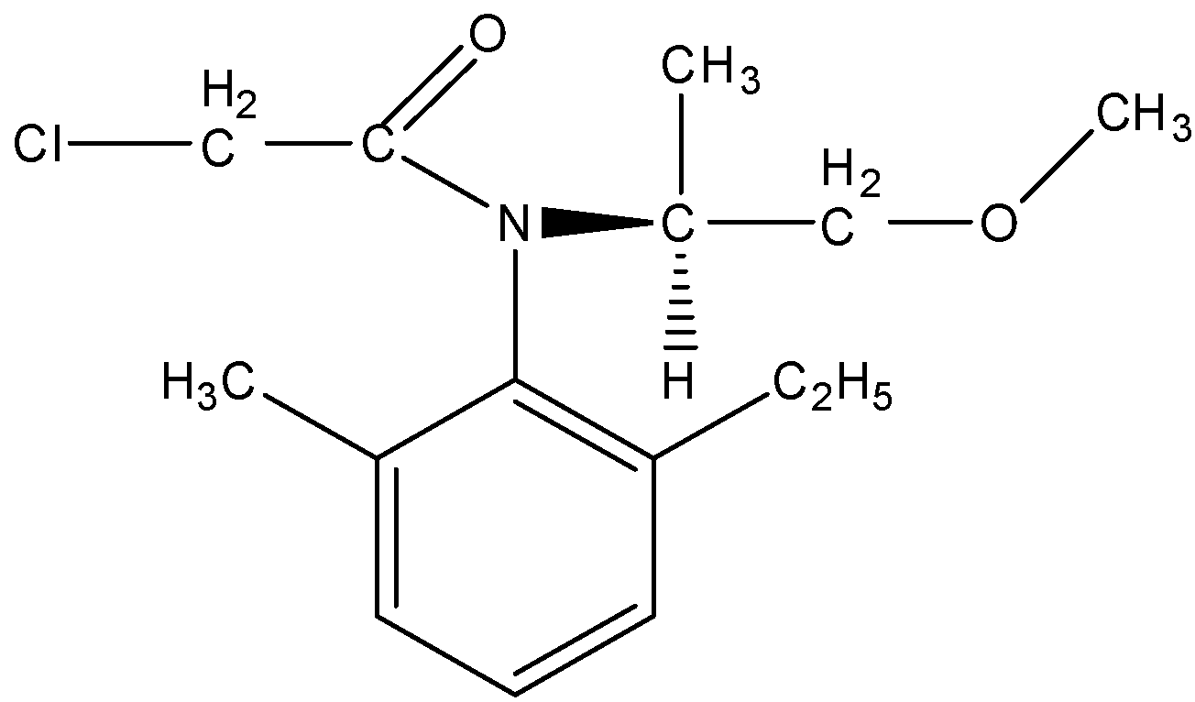
Аналог – дуал голд.
Діюча речовина – метолахлор (S-метолахлор).
Хімічна назва – N-(1-метил-2-метоксиетил)-2-хлорацето-6′-етил-о-толуїдид.
Фізико-хімічні властивості і токсикологічно-гігієнічна характеристика. Безбарвна рідина без запаху. У заводській тарі зберігається до двох років. Середньотоксичний для теплокровних тварин і людини IV гр.г.к.). Необхідно запобігати потраплянню препарату на шкіру та слизові оболонки.
Призначення. Дуал – ґрунтовий гербіцид контактної дії. Застосовується проти однорічних злакових і деяких двосім’ядольних бур’янів до посіву або до появи сходів кукурудзи, сої, цукрового, кормового і столового буряку, соняшнику, ріпаку з нормами витрати 1,6 – 2,6 л/га, на посівах льону-довгунця 1 – 2,1 л/га. Стійкість виявляють лобода біла, паслін чорний, гірчиця польова, гірчак розлогий та інші малорічні двосім’ядольні види. Для розширення спектра дії дуал можна змішувати з іншими гербіцидами (ленацилом, прометрином, атразином та ін.). Входить до складу комбінованих препаратів (примекстра, примекстра голд). Захисна дія триває 8 – 12 тижнів.
Зареєстрований в Україні для захисту від малорічних бур’янів.
3. ПОХІДНІ АРОМАТИЧНИХ АМІНІВ. (ЗАМІЩЕНІ ДИНІТРОАНІЛІНУ). Активність гербіцидів цієї групи визначається будовою ароматичного ядра. Ці сполуки утворюють стійкі комплекси з нуклеофільними компонентами рослинних тканин. Активні сполуки утворюють також групи ОСН₃, СF₃, СN на місці першого радикала.
Симптоми дії гербіцидів помітні і після появи сходів: призупиняється розвиток вторинних коренів, ріст пагонів, сім’ядольні листки стають шкірястими, гіпокотиль або стебло потовщуються і стають ламкими, часто набувають червоно-синього забарвлення. З коренів динітроанілінові гербіциди проникають в інші органи у мінімальних кількостях.
Трефлан
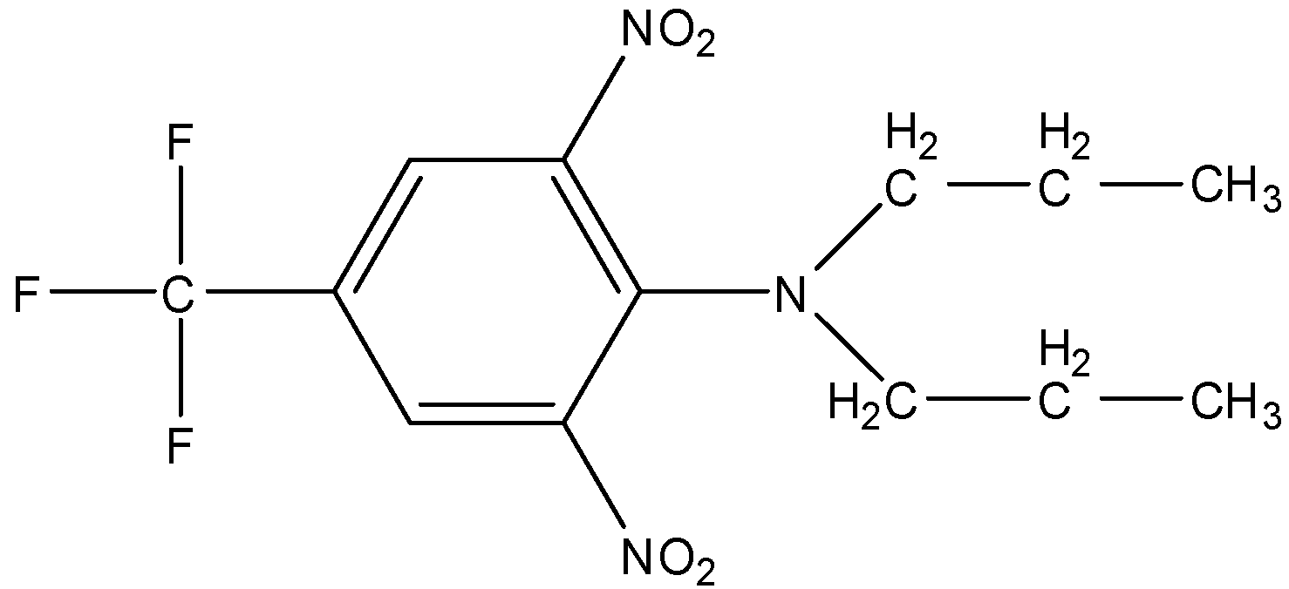
Аналоги – херботреф, олітреф, трифлуралін, трифторалін, трифлурекс, нітран К.
Діюча речовина – трифлуралін.
Хімічна назва – 2,6-динітро-N,N-дипропіл-4-(трифторметил)анілін.
Фізико-хімічні властивості і токсикологічно-гігієнічна характеристика. Це кристали жовтувато-оранжевого кольору важко розчиняються у воді, добре – в органічних розчинниках (ацетоні, ксилолі тощо). У заводській тарі гарантовано зберігається 2 роки. Малотоксичний для теплокровних тварин і людини. Слід запобігати потраплянню препарату на шкіру та слизові оболонки.
Призначення. Трефлан – ґрунтовий гербіцид вибіркової дії. Надто леткий, тому потребує негайного загортання в ґрунт. Застосовується для захисту від однорічних злакових і двосім’ядольних бур’янів до посіву, одночасно з посівом та до появи сходів культури. Норми витрати гербіциду з вмістом 24 % діючої речовини збільшуються вдвічі.
Зареєстрований і дозволений для використання в Україні.

4 ДІАРИЛОВІ ЕФІРИ.
Гоал 2Е
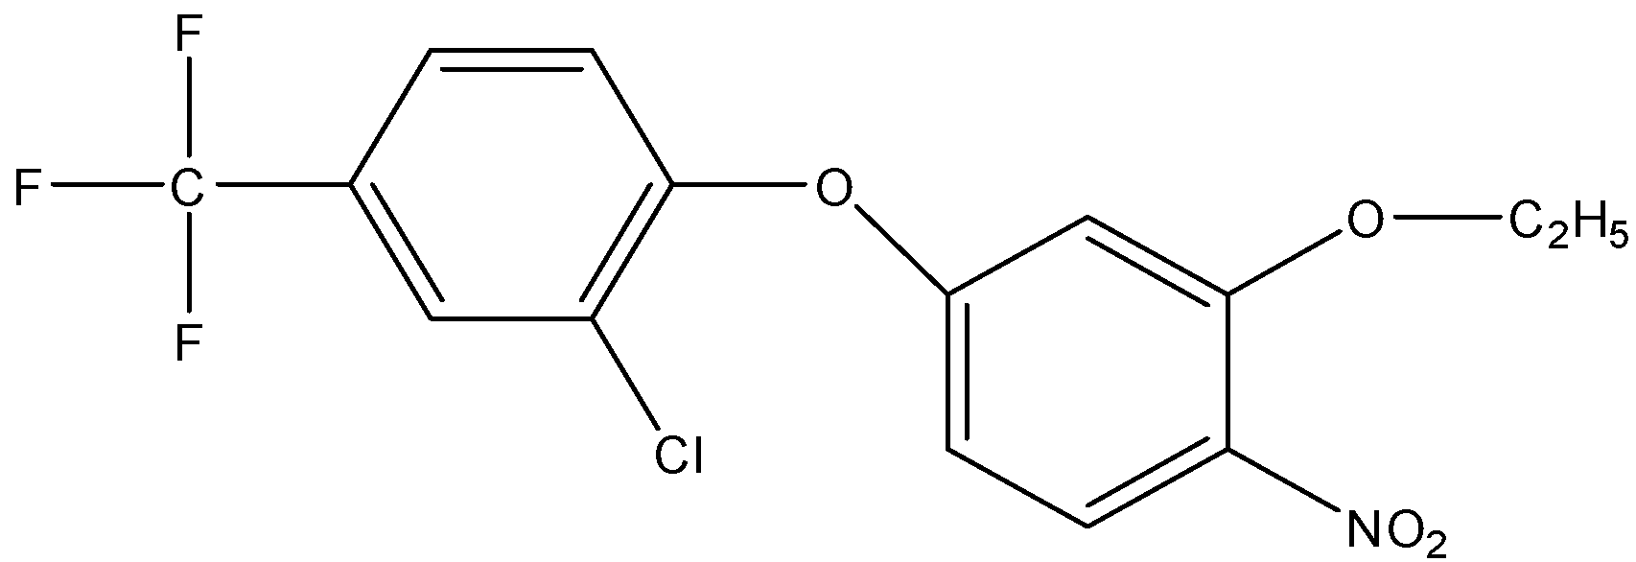
Аналог – кохтар.
Діюча речовина – оксифлуорфен.
Хімічна назва – 2-хлор-1-(3-етокси-4-нітрофенокси)-4 (трифторметил) бензен.
Фізико-хімічні властивості і токсикологічно-гігієнічна характеристика. Оранжева кристалічна речовина. Розчинність у воді при 25 °С – 0,116 мг/л. Добре розчиняється в органічних розчинниках (кетонах, спиртах, ароматичних вуглеводнях тощо). Стійкий при нагріванні. Не руйнується при дії розбавлених кислот і лугів при температурі 20°С. У заводській тарі гарантовано зберігається 2 роки. Малотоксичний для теплокровних тварин і людини. Не токсичний для бджіл та інших корисних комах. Забороняється використовувати в межах санітарної зони рибогосподарських водойм.
Призначення. Гоал – ґрунтовий і післясходовий контактний гербіцид вибіркової дії. Застосовується проти вегетуючих однорічних двосім’ядольних бур’янів висотою 10 – 15 см.
Зареєстрований і дозволений для використання в Україні.
5. ПОХІДНІ ЦИКЛОГЕКСАНДІОНУ (КЕТОНІВ).

Поаст
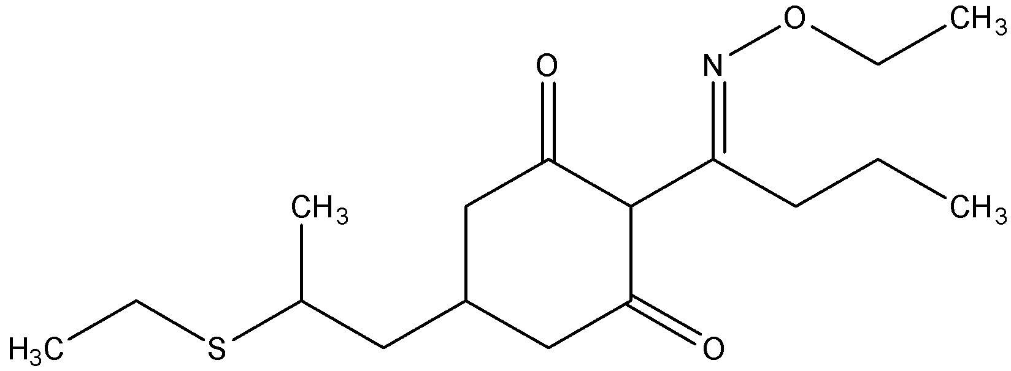
Аналоги – набу, поаст новий.
Діюча речовина – сетоксидим.
Хімічна назва – 2-[1-(етоксиіміно)бутил]-5-[2-(етилтіо)пропіл]-3-гідрокси-2-циклогексен-1-он.

Фізико-хімічні властивості і токсикологічно-гігієнічна характеристика. Масляниста рідина без запаху. Добре розчиняється в органічних сполуках. Стійкий у лужному середовищі. У заводській тарі гарантовано зберігається 2 роки. Малотоксичний для теплокровних тварин і людини. Не токсичний для бджіл та інших корисних комах при застосуванні до початку цвітіння культури і бур’янів.
Призначення. Поаст – післясходовий системний гербіцид вибіркової дії. Застосовується проти вегетуючих однорічних злакових бур’янів, коли вони знаходяться в фазі двох – шести листків у посівах цукрових, кормових, столових буряків, сої, огірків, моркви, капусти, цибулі з нормами витрати 1 – 3 л/га, а проти багаторічних злакових бур’янів висотою 10 – 15 см на цих самих культурах норми витрати збільшують до 3 – 5 л/га.
6. ПОХІДНІ АРИЛОКСІАЛКАНКАРБОНОВИХ КИСЛОТ. Гербіциди, похідні арилоксіалканкарбонових кислот групи феноксіоцтової, феноксимасляної і феноксипропіонової кислот, виявляють високу біологічну активність щодо двосім’ядольних видів бур’янів у посівах зернових колосових культур, рису, кукурудзи.
Водночас похідні арилоксифеноксипропіонових кислот виявляють високу гербіцидну активність до однорічних і багаторічних злакових видів бур’янів на посівах двосім’ядольних культур.

2,4-Д амінна сіль
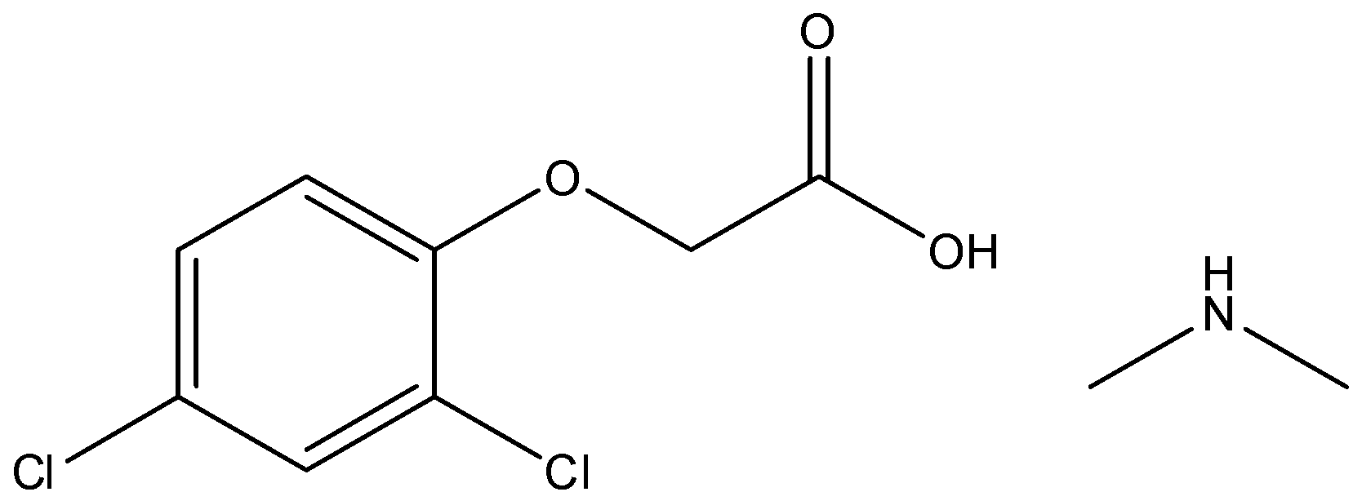
Аналоги – 2,4-Да, дезормон, дікопур Ф, луварам.
Діюча речовина – диметиламінна сіль 2,4-Д.
Хімічна назва – диметиламінна сіль 2,4-дихлорфеноксиоцтової кислоти.
Фізико-хімічні властивості і токсикологічно-гігієнічна характеристика. Безбарвна гігроскопічна кристалічна речовина. Добре розчинна у воді (311 мг/л), етанолі, метанолі. Технічний препарат випускається у формі водорозчинних концентратів (в.р.к.) бурого кольору, із запахом дихлорфенолу. У металевій або поліетиленовій тарі може зберігатися практично необмежений час, не втрачаючи гербіцидних властивостей. Середньотоксичний для теплокровних тварин і людини.
Малотоксичний для бджіл та інших корисних комах при застосуванні до цвітіння бур’янів. Забороняється використовувати в межах санітарної зони рибогосподарських водойм.
Призначення. 2,4-Д амінна сіль – післясходовий системний гербіцид вибіркової дії. Застосовується проти вегетуючих однорічних і багаторічних двосім’ядольних бур’янів у посівах пшениці, жита, вівса, ячменю, проса в нормі 0,9 – 1,7 л/га. Спостерігається поява резистентності в окремих видів бур’янів.
Стійкість проти цього гербіциду виявляють ромашка не пахуча, волошка синя, підмаренник чіпкий, дискуранія Софії, зірочник середній, мак-самосійка, куколиця біла та багаторічні двосім’ядольні види.
Зареєстрований і дозволений для використання в Україні.
2М-4Х
Аналоги – МСРА, дікопур МЦПА, агритокс, дикотекс, метаксон, агроксон.
Діюча речовина – диметиламінна сіль 2М-4Х.
Фізико-хімічні властивості і токсикологічно-гігієнічна характеристика. Біла кристалічна речовина. Розчинність у воді – 734 мг/л при 25 °С, але в органічних сполуках розчиняється добре. Технічний продукт – порошок сірого або темно-вишневого кольору. У герметичній заводській тарі може зберігатися необмежений час, не втрачаючи гербіцидних властивостей. Середньотоксичний для теплокровних тварин і людини. Малотоксичний для бджіл та інших корисних комах при застосуванні до цвітіння бур’янів. Забороняється використовувати в межах санітарної зони рибогосподарських водойм.
Призначення. 2М-4Х – післясходовий системний гербіцид вибіркової дії. Застосовується проти вегетуючих однорічних і багаторічних двосім’ядольних бур’янів у посівах пшениці, жита, вівса, ячменю в нормі 0,9 – 1,5 л/га.
Всі двосім’ядольні польові культури та плодові насадження дуже чутливі до 2М-4Х, тому необхідно запобігати потраплянню на них гербіциду під час обробки.
Зареєстрований для використання в Україні.

7. ПОХІДНІ ФЕНІЛОКСИМАСЛЯНОЇ КИСЛОТИ.
2М-4ХМ
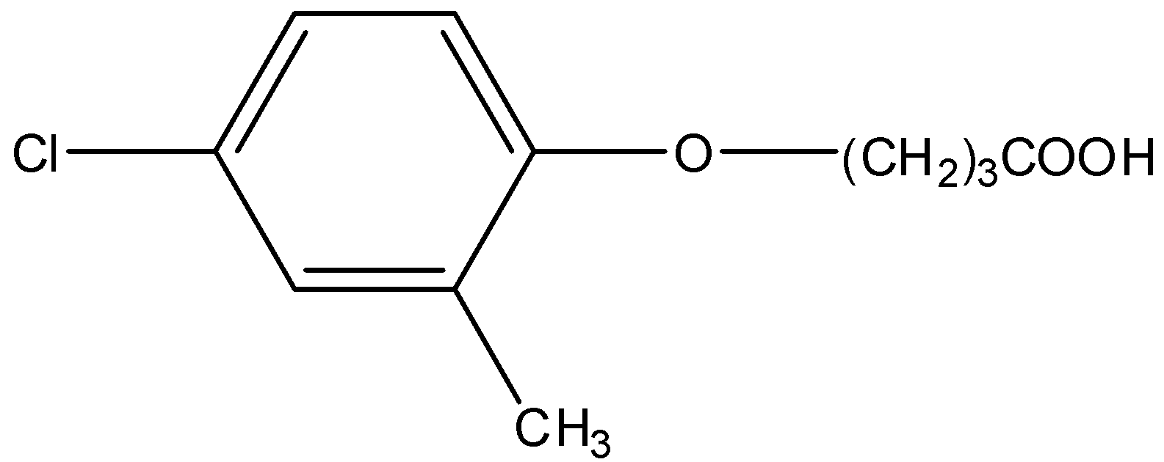
Аналоги – СІС 67 МБ, тропотокс, легумекс.
Діюча речовина – 2М-4ХМ.
Хімічна назва – 4-(2-метил-4-хлорфенокси) масляна кислота.

Фізико-хімічні властивості і токсикологічно-гігієнічна характеристика. Безбарвна кристалічна речовина. Розчинність у воді при 20 °С – 44 мг/л. У герметичній заводській тарі може зберігатися необмежений час, не втрачаючи гербіцидних властивостей. Середньотоксичний для теплокровних тварин і людини. Малотоксичний для бджіл та інших корисних комах при застосуванні до цвітіння бур’янів. Забороняється використовувати в межах санітарної зони рибогосподарських водойм.
Призначення. 2М-4ХМ – післясходовий системний гербіцид вибіркової дії. Застосовується проти вегетуючих однорічних і багаторічних двосім’ядольних бур’янів у посівах гороху, багаторічних злакових трав, зернових колосових з підсівом багаторічних бобових трав (еспарцету та конюшини) у фазі кущіння злакових культур і трьох листків у бобових з нормою витрати 2,5 – 3,8 кг/га. Стійкість виявляють редька дика, гірчиця біла, підмаренник чіпкий, ромашка не пахуча, кульбаба та ін.
Подальше використання обмежується через відсутність перереєстрації в Україні.

8. ПОХІДНІ ФЕНОКСИПРОПІОНОВОЇ КИСЛОТИ.
2М-4ХП
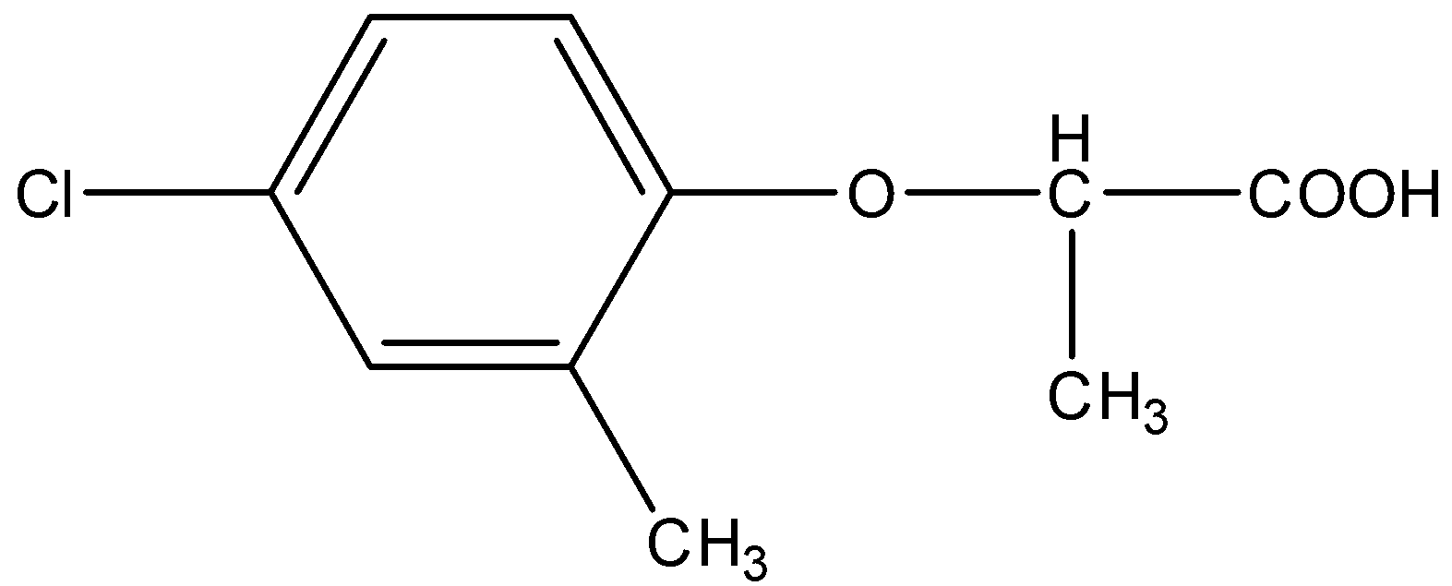
Аналоги – СІС 67 МПРОП, мекопроп, мекопроп-П, ранкотекс, АСТ икс.
Діюча речовина – 2М-4ХП.
Хімічна назва – 2-метил-4-хлорфенокси-α-пропіонова кислота.

Фізико-хімічні властивості і токсикологічно-гігієнічна характеристика. Безбарвна кристалічна речовина, без запаху. Розчинність у воді при 20 °С – 620 мг/л. У герметичній заводській тарі гарантовано зберігається 2 роки. Середньотоксичний для теплокровних тварин і людини (ЛД50 для щурів – 700 мг/кг, ІІІ гр. г.к.). Малотоксичний для бджіл та інших корисних комах при застосуванні до цвітіння бур’янів. Забороняється використовувати в межах санітарної зони рибогосподарських водойм.
Призначення. 2М-4ХП – післясходовий системний гербіцид вибіркової дії. Застосовується проти вегетуючих однорічних двосім’ядольних бур’янів у посівах багаторічних злакових трав, зернових колосових у фазі кущіння з нормою витрати 1,5 л/га. Виявляє гербіцидну дію, подібну до 2,4-Д і 2М-4Х, але сильніше пошкоджує підмаренник чіпкий, зірочник середній (мокрець), щавель, ромашку не пахучу, рутку лікарську, кропиву дводомну та ін. Обприскування бажано проводити в сонячну погоду з температурою не нижче 20 °С. Входить до складу комбінованих препаратів (зирол, актрил М). Подальше використання обмежується через відсутність перереєстрації в Україні.
9. ПОХІДНІ АРИЛОКСИФЕНОКСИПРОПІОНОВИХ КИСЛОТ.

Іллоксан
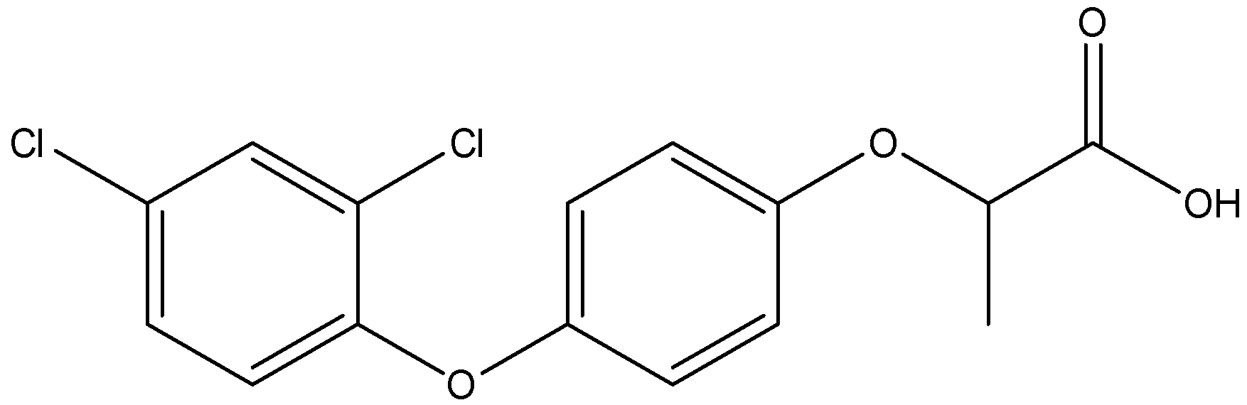
Аналоги – продифокс.
Діюча речовина – дихлорфоп-метил.
Хімічна назва – (±) -2- [4-(2,4-дихлорфенокси) фенокси] пропіонова кислота.

Фізико-хімічні властивості і токсикологічно-гігієнічна характеристика. Безбарвна кристалічна речовина. Розчинність у воді при 20 °С – 0,8 мг/л. Добре розчиняється в органічних розчинниках (ацетоні, ксилолі). У герметичній заводській тарі гарантовано зберігається 2 роки. Середньотоксичний для теплокровних тварин і людини (ЛД50 для щурів – 481 – 693 мг/кг, ІІІ гр. г.к.). Малотоксичний для бджіл та інших корисних комах при застосуванні до цвітіння бур’янів. Забороняється використовувати в межах санітарної зони рибогосподарських водойм.
Призначення. Іллоксан – післясходовий системний гербіцид вибіркової дії. Застосовується проти вегетуючих однорічних злакових бур’янів (вівсюга, мишію сизого та зеленого, плоскухи звичайної) в посівах ярої пшениці шляхом обприскування в фазі кущіння культури при нормі витрати 3 – 4 л/га, а також в посівах цукрового буряку – у фазі однієї пари справжніх листків – 3 – 4,5 л/га. Для розширення спектра дії іллоксан можна змішувати з іншими протидвосім’ядольними гербіцидами. Резистентність не виявлено.
Реєстрацію призупинено в Україні.

Фюзилад супер
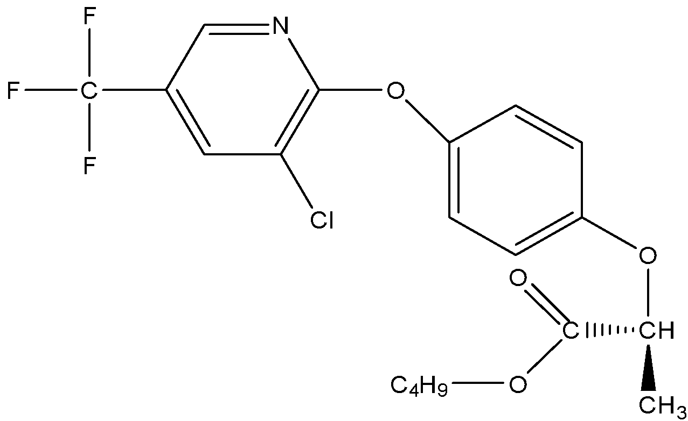
Аналоги – фюзилад, окіцид.
Діюча речовина – флуазифоп-П-бутил.
Хімічна назва – α-[4-(5-трифторметилпіридил-2-окси) фенокси] пропіонової кислоти бутиловий ефір
Фізико-хімічні властивості і токсикологічно-гігієнічна характеристика. Світло-жовта рідина без запаху. Розчинність у воді при 20 °С – 1 мг/л. Добре розчиняється в органічних розчинниках (ацетоні, метанолі, гексані). Стійкий протягом 6-ти місяців при 37 °С. У герметичній заводській тарі гарантовано зберігається 2 роки. Малотоксичний для теплокровних тварин і людини. Малотоксичний для бджіл, інших корисних комах і птахів. Забороняється використовувати в межах санітарної зони рибогосподарських водойм.
Призначення. Фюзилад супер – післясходовий системний гербіцид вибіркової дії. Застосовується проти вегетуючих однорічних злакових бур’янів у посівах цукрового буряку та цибулі всіх генерацій шляхом обприскування у фазі двох – чотирьох листків у культури. Використовується проти багаторічних злакових видів при висоті бур’янів 10 – 15 см в нормі 2 – 3 л/га. Перспективне застосування на багатьох двосім’ядольних польових (соя, соняшник, ріпак, кормові боби) і овочевих культурах (морква, капуста, томати, перець, петрушка).
Для розширення спектра дії можна змішувати з проти двосім’ядольними гербіцидами. Резистентність не виявлено.
Зареєстрований і дозволений для використання в Україні.
Зеллек супер
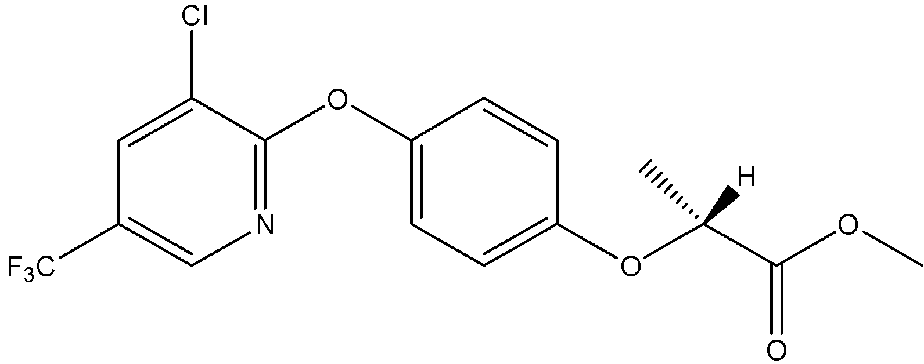
Аналоги – зеллек.
Діюча речовина – галоксифоп-R-метил.
Хімічна назва – (±)-2-[4-[[3-хлор-5-(трифлуорометил)-2-піридил]окси] фенокси] пропіонова кислота.

Фізико-хімічні властивості і токсикологічно-гігієнічна характеристика. Біла воскоподібна речовина. Розчинність у воді при 25 °С– 6980 мг/л (рН = 9). Добре розчиняється в органічних розчинниках (ацетоні, етанолі, гексані, ксилолі). У водному середовищі при рН =7 період напіврозпаду становить 36 днів, а в ґрунті – 4-и місяці.
У герметичній заводській тарі гарантовано зберігається 2 роки. Середньотоксичний для теплокровних тварин і людини (ЛД50 для щурів – 300 – 623 мг/кг, ІІІ гр. г.к.). Малотоксичний для бджіл та інших корисних комах. Забороняється використовувати в межах санітарної зони рибогосподарських водойм.
Призначення. Післясходовий системний гербіцид вибіркової дії. Застосовується проти вегетуючих однорічних злакових бур’янів у посівах цукрового та кормового буряку, льону-довгунця шляхом обприскування у фазі 2-ох – 6-ти листків у бур’янів при нормі витрати 0,5 л/га. Для розширення спектра дії можна змішувати з протидвосім’ядольними гербіцидами. Резистентність не виявлена.
Зареєстрований і дозволений для використання в Україні.

Тарга супер
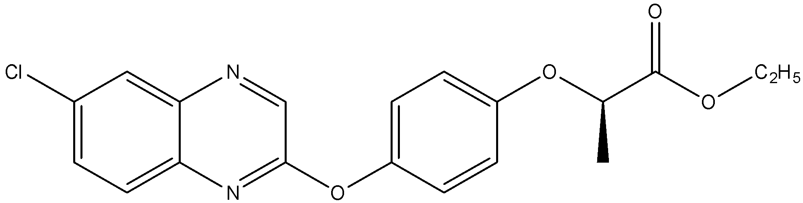
Аналоги – тарга, пілот, ассур, мастер.
Діюча речовина – квізалофоп-П-етил.
Хімічна назва – (R)-2-[4-[(6-хлор-2-квіноксаніл) окси] фенокси] пропіонова кислота.

Фізико-хімічні властивості і токсикологічно-гігієнічна характеристика. Біла кристалічна речовина. Практично не розчинна у воді (0,4 мг/л при 20 °С). Добре розчиняється в органічних розчинниках (хлороформі – 40 %, циклогексані – 25, ацетоні і ксилолі –14 %). У герметичній заводській тарі гарантовано зберігається 2 роки.
Малотоксичний для теплокровних тварин і людини (ЛД 50 для щурів – 1182 – 1210 мг/кг, IV гр.г.к.). Малотоксичний для бджіл та інших корисних комах. Забороняється використовувати в межах санітарної зони рибо-господарських водойм.
Призначення. Післясходовий системний гербіцид вибіркової дії. Застосовується проти вегетуючих однорічних злакових бур’янів у посівах сої, цукрового та столового буряку, моркви, цибулі всіх генерацій (крім «на перо»), капусти білоголової, томатів, огірків шляхом обприскування у фазі двох – чотирьох листків у бур’янів при нормі витрати 1,0 – 2,0 л/га, а конопель – 1,5 л/га. Резистентність не виявлено.
Зареєстрований і дозволений для використання в Україні.

10. КОМБІНОВАНІ ПРЕПАРАТИ.

Сатіс
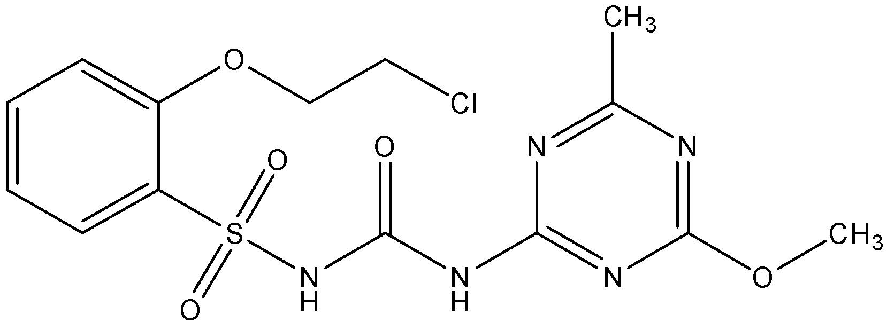

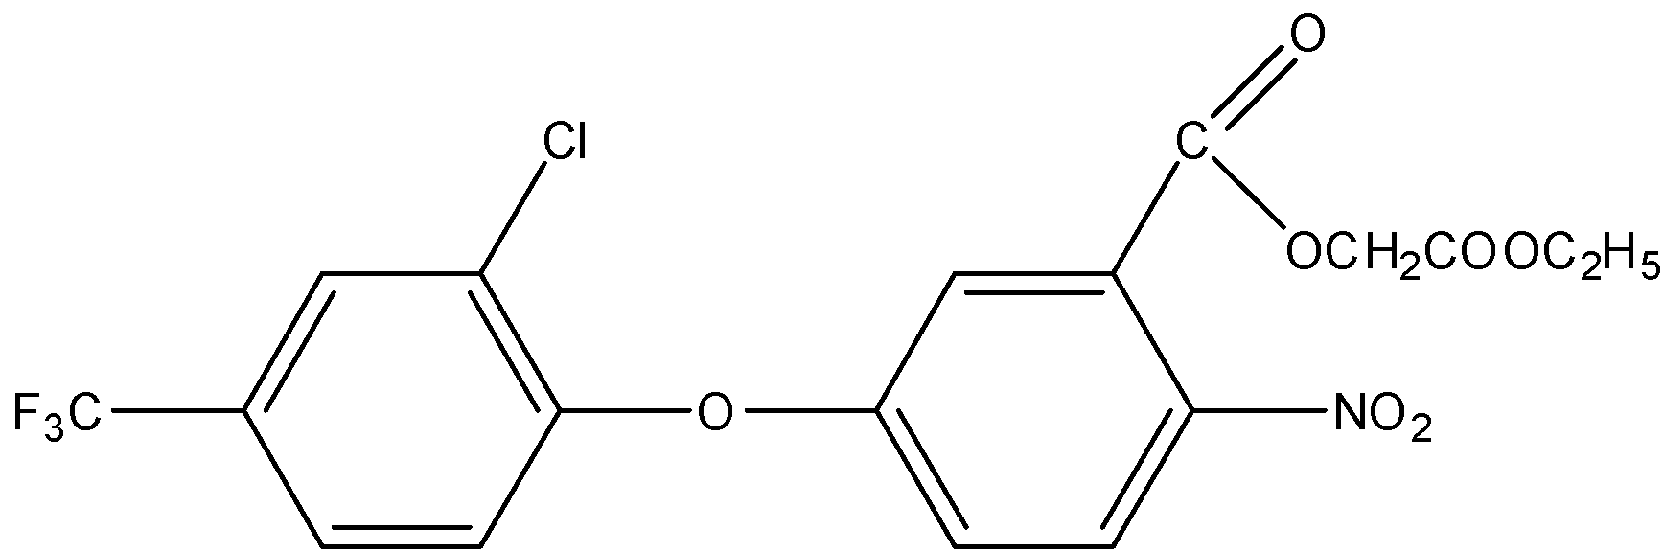
Аналоги – логран + компіті.
Діюча речовина – триасульфурон, 6 % + флуороглікофенетил, 12 %.
Хімічна назва – 2-(2-хлоретокси)-N- [[(6-метил-4-метокси-1,3,5- триазин-2-іл)аміно]карбоніл] бензенсульфонамід і О-[5-{2-хлор-α,α,α- трифтортолілокси)-2-нітробензоил] гліколевої кислоти етиловий ефір

Призначення. Післясходовий системний гербіцид вибіркової дії. Застосовується на посівах озимої пшениці і ярого ячменю проти однорічних двосім’ядольних видів бур’янів (у тому числі стійких до 2,4-Д) при обприскуванні посіву з фази 3-ох листків до кінця кущіння культури з нормою витрати 100 – 150 г/га.
Зареєстрований і дозволений для використання в Україні.

Ковбой
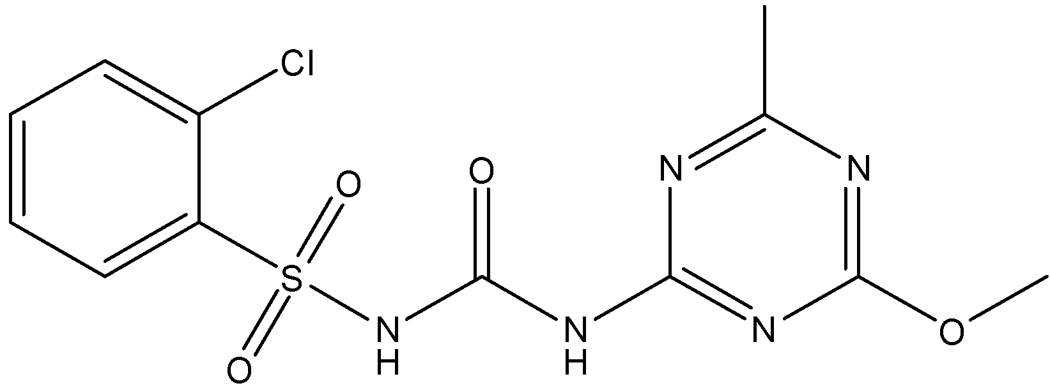

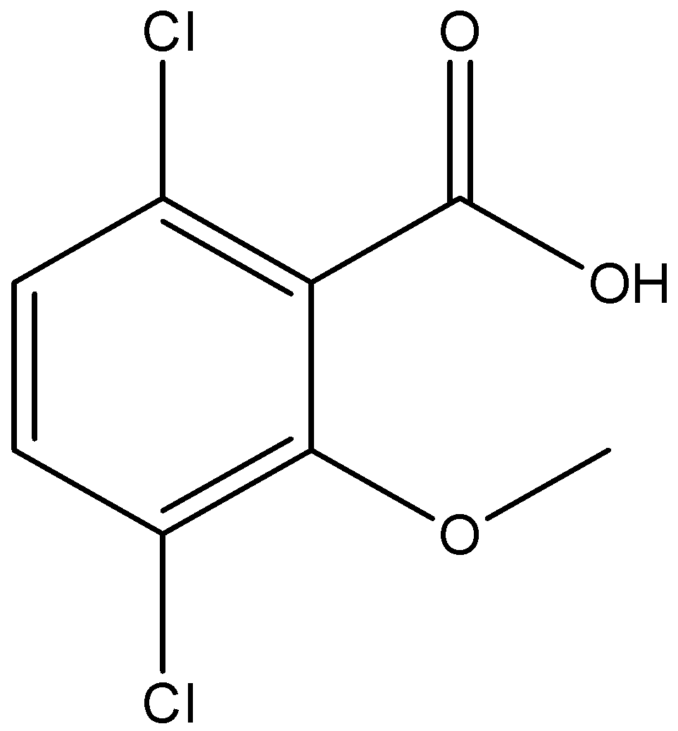
Аналоги – відсутні.
Діюча речовина – хлорсульфурон, 2 % + дикамба, 38 %.
Хімічна назва – 2-хлор-N-[[(4- метокси-6-метил-1,3,5- триазин-2-іл)аміно]карбоніл] бензенсульфонамід і 3,6-дихлор-2-метоксибензоатна кислота.

Призначення. Післясходовий системний гербіцид вибіркової дії. Застосовується на посівах озимої пшениці, озимого і ярого ячменю, вівса, жита проти однорічних і деяких багаторічних двосім’ядольних видів бур’янів при обприскуванні посіву, починаючи з фази кущіння до початку виходу в трубку культури, з нормою витрати – 120 – 190 мл/га.
Зареєстрований і дозволений для використання в Україні.

Крос
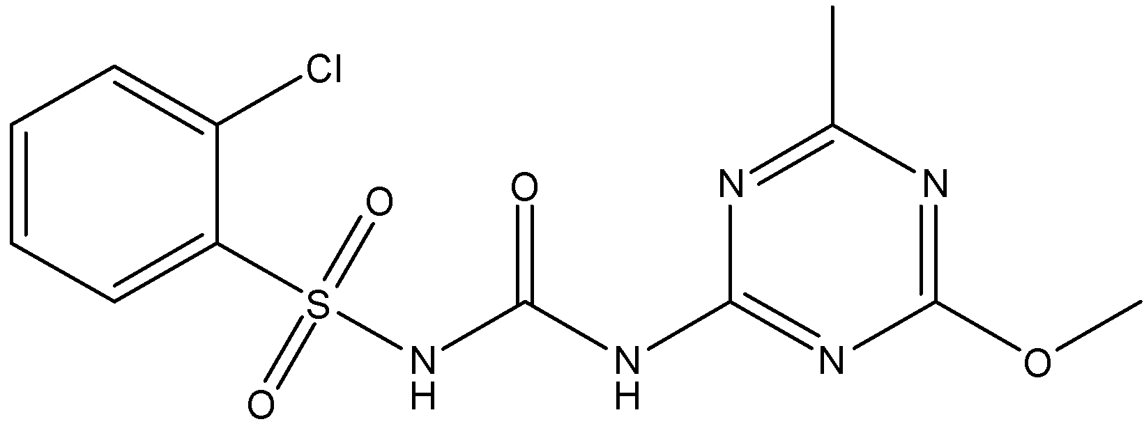

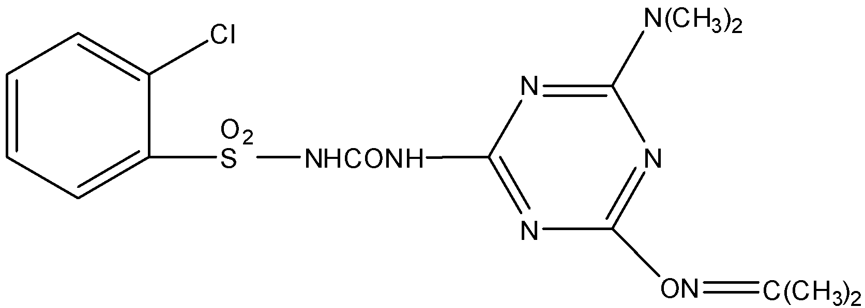

Аналоги – відсутні.
Діюча речовина – хлорсульфурон, 5,5 % + хлорсульфоксим, 10,9 %
Хімічна назва – 2-хлор-N-[[(4-метокси-6-метил-1,3,5-триазин-2 іл) аміно] карбоніл] бензенсульфонамід і 3-[4 диметиламіно-6-(α-метилетилденіміноокси-1,3,5-триазин-2-іл)]-1-(2-хлорбензолсульфоніл) сечовина.

Призначення. Післясходовий системний гербіцид вибіркової дії. Застосовується на посівах пшениці і ячменю проти однорічних і деяких багаторічних двосім’ядольних видів бур’янів при обприскуванні посіву у фазі кущіння культури, а на посівах кукурудзи у фазі 3 – 5 листків з нормою витрати 100 – 150 мл/га. Посіви льону-довгунця обробляють у фазі «ялинки» з нормами 120 – 140 мл/га.
Зареєстрований і дозволений для використання в Україні.

Базис
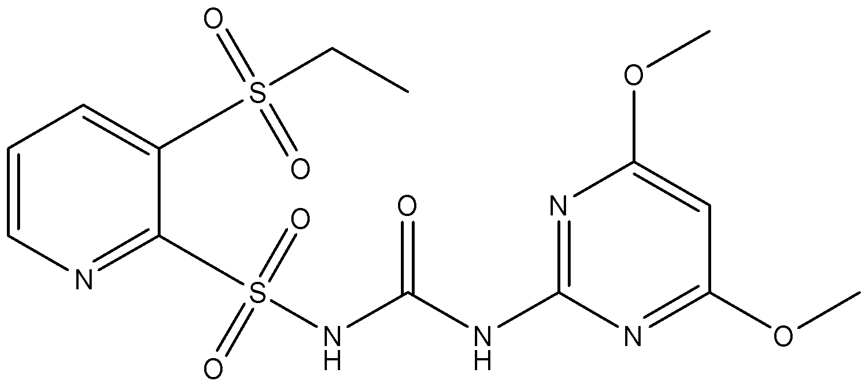

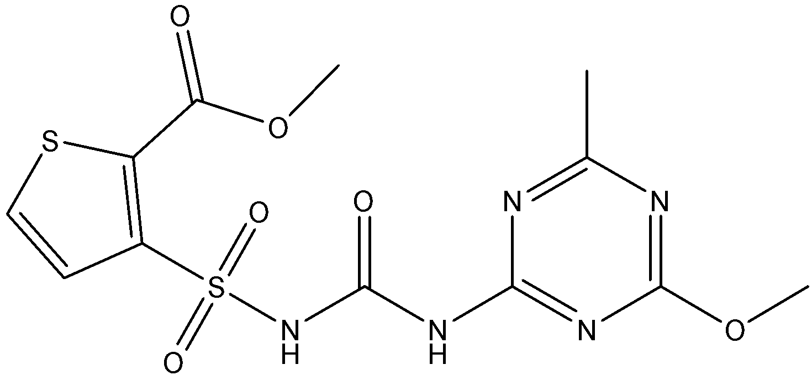
Аналоги – тітус + хармоні.
Діюча речовина – римсульфурон, 50 % + тіфенсульфуронметил, 25 %.
Хімічна назва – 1-(4,6-диметоксипіримідин-2-іл)-3-(3-етилсульфоніл-2-піридилсульфоніл)сечовина і метил 3-(4-метокси-6-метил-1,3,5-триазин-2-ілкарбамоїлсульфамоїл)тіофен-2-карбоксилат.

Призначення. Післясходовий системний гербіцид вибіркової дії. Застосовується на посівах кукурудзи проти однорічних і багаторічних злакових і двосім’ядольних видів бур’янів при обприскуванні у фазі 2 – 5 листків у культури при висоті пирію 10 – 15 см з нормою витрати 20 – 25 г/га та обов’язковим додаванням до робочої суміші ПАР (тренд-90) у кількості 200 мл/га.
Зареєстрований і дозволений для використання в Україні.

Комбіновані препарати на основі атразину.
Примекстра
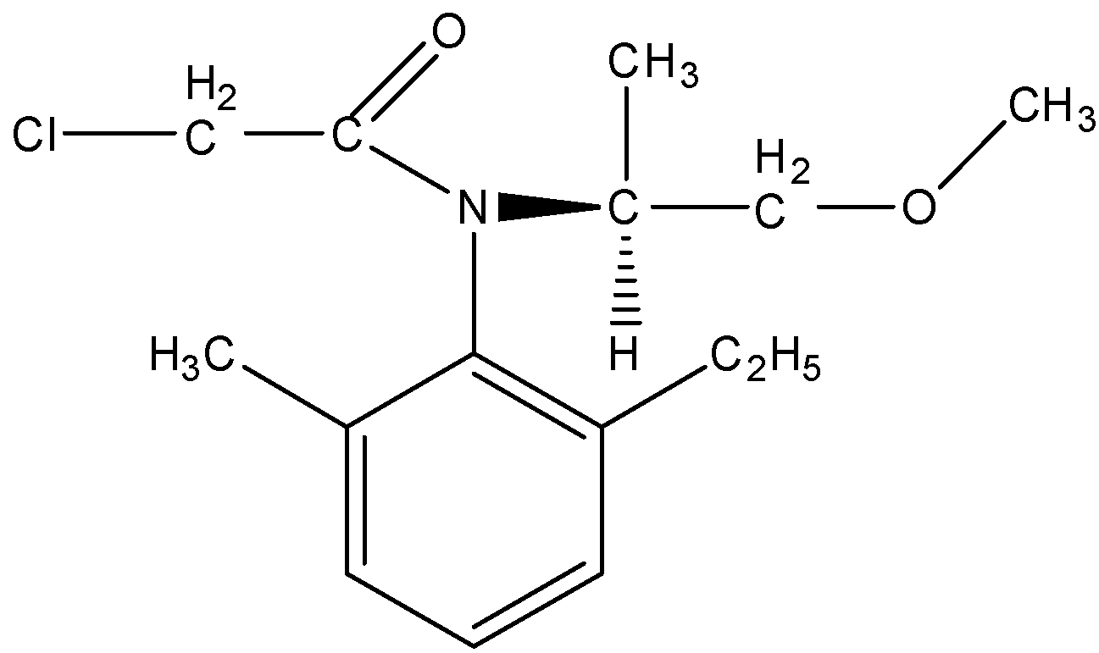

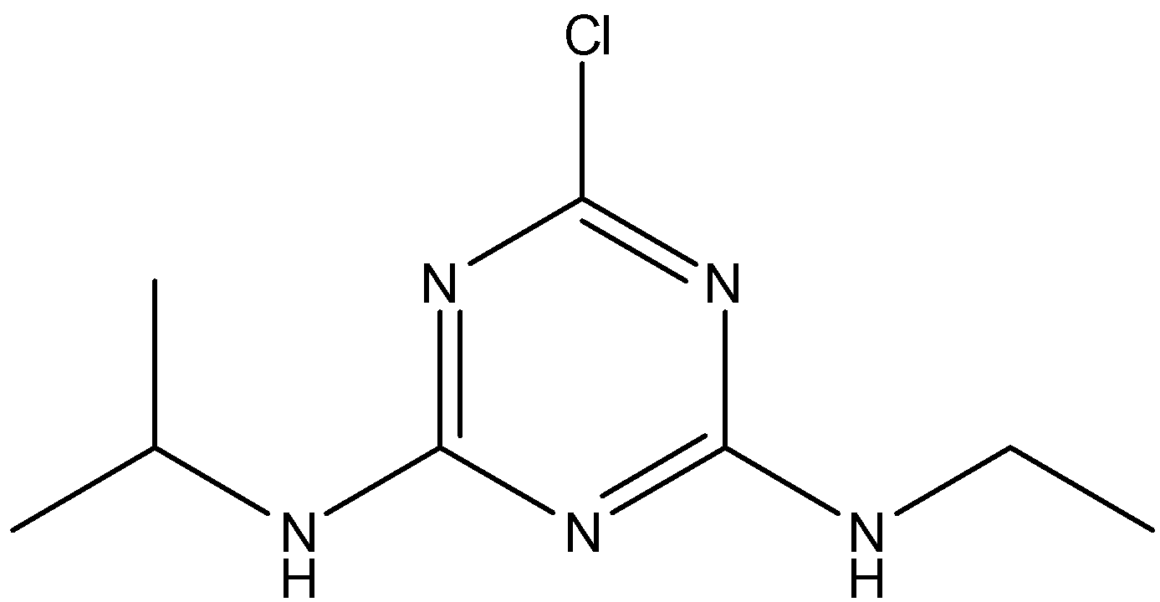
Аналоги – дуал + атразин.
Діюча речовина – метолахлор, 33 % + атразин, 17 %.
Хімічна назва – N-(1-метил-2-метоксиетил)-2-хлорацето-6′-етил-о-толуїдид і 6-хлор-N2-етил-N4-ізопропіл-1,3,5-триазин-2,4-диамін

Призначення. Досходовий системний гербіцид вибіркової дії. Застосовується на посівах кукурудзи проти однорічних злакових і двосім’ядольних видів бур’янів при обприскуванні ґрунту до посіву, одночасно з посівом або до появи сходів у культури (1 раз на 2 роки) з нормою витрати 4 – 5 л/га.
ПИТАННЯ ДЛЯ САМОПЕРЕВІРКИ
- Що таке гербіциди?
- Класифікація гербіцидів.
- Що таке вибірковість гербіцидів?
- Що таке гербіциди контактної дії?
- Що таке гербіциди системної дії?
- Охарактеризуйте одного з представників похідних аліфатичних карбонових кислот (хлоровані).
- Охарактеризуйте одного з представників похідних ароматичних амінів (заміщені динітроаніліну).
- Охарактеризуйте одного з представників діарилових ефіри.
- Охарактеризуйте одного з представників похідних циклогександіону (кетони).
- Охарактеризуйте одного з представників похідних арило-ксіалканкарбонових кислот.
- Охарактеризуйте одного з представників похідних фенілоксимасляної кислоти.
- Охарактеризуйте одного з представників похідних фенокси-пропіонової кислоти.
- Охарактеризуйте одного з представників похідних арилокси-феноксипропіонових кислот.
- Охарактеризуйте одного з представників комбінованих препарати.

🕮 ТЕМА 8. ДЕФОЛІАНТИ, ДЕСИКАНТИ І РЕГУЛЯТОРИ РОСТУ І РОЗВИТКУ РОСЛИН

МЕТА: ознайомитись з основними характеристиками і представниками регуляторів росту і розвитку рослин, антикоагулянтів крові, десикантів, дефоліантів.

План
- Регулятори росту і розвитку рослин.
- Антикоагулянти крові.
- Десиканти.
- Дефоліанти.

ОСНОВНІ ТЕРМІНИ ТА ПОНЯТТЯ: регулятори росту і розвитку рослин, антикоагулянти крові, десиканти, дефоліанти.

1. РЕГУЛЯТОРИ РОСТУ І РОЗВИТКУ РОСЛИН. Основна особливість РР комах, яка відрізняє їх від традиційних інсектицидів, полягає у тому, що вони не мають безпосередньої токсичної дії і тому значно безпечніші для навколишнього середовища.
До групи РРР належать синтезовані і виділені з природних джерел БАР різного хімічного складу, які малотоксичні або майже нетоксичні для ссавців (ЛД50 > 10г/кг). Вони діють на системи і функції комах, які або відсутні, як у теплокровних тварин (линяння, метаморфози, діапаузи), або регулюються, як у хребетних тварин, іншим типом гормонів. Їх знищувальна дія виявляється не в токсикації організму (його органів, тканин), а в порушенні процесів онтогенезу через зміну загального гормонального балансу. Комахи при цьому гинуть внаслідок розкоординованості розвитку окремих органів або метаболічних процесів.
Аплауд
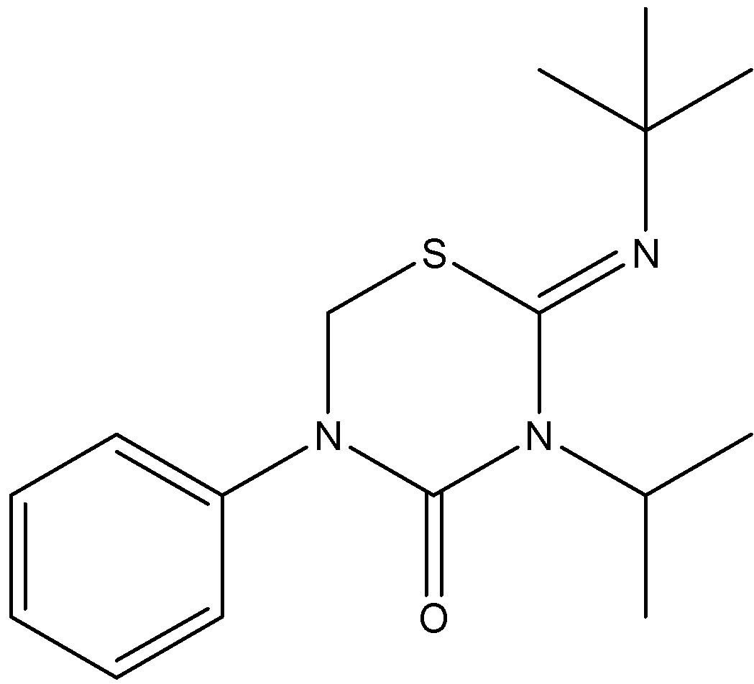
Аналоги – відсутні.
Діюча речовина – бупрофезин.
Хімічна назва – (Z)-2-трет-бутиліміно-3-ізопропіл-5-феніл-1,3,5-тіадиазинан-4-он.
Фізико-хімічні властивості і токсикологічно-гігієнічна характеристика. Бупрофезин практично не розчиняється у воді. Для теплокровних тварин – малотоксичний (ЛД50 орально для щурів – 8740 мг/кг, IV гр. г.к.). Не подразнює шкіру і слизову оболонку очей. Малотоксичний для корисної ентомофауни. Гарантований строк придатності при дотриманні правил зберігання – до 2 років з часу виготовлення.
Призначення. Аплауд належить до групи інгібіторів синтезу хітину і за механізмом дії принципово відрізняється від класичних інсектицидів. Препарат вибірково порушує фізіологічні і біохімічні процеси, притаманні тільки членистоногим, пов’язані із здатністю синтезувати хітин, який входить до складу кутикули. Аплауд характеризується значно меншою токсичністю для ссавців порівняно з інсектицидами з ХОС і ФОС.
Для оцінки біологічної ефективності застосування аплауду необхідно враховувати відсутність прямої інсектицидної і чітко вираженої довгострокової дії. Результати виробничих дослідів показали, що чисельність тепличної білокрилки на помідорах, менша від порогового рівня, утримується понад 45 діб, а на огірках – близько 20 діб.
Відсутність зменшення чисельності імаго в перші дні після застосування препарату не є показником низької біологічної ефективності, яка виявляється через 10 – 15 діб. За весь період вегетації культур чисельність шкідника не досягає рівня, який би пригнічував розвиток рослин. Маючи вибіркову токсичність, аплауд не впливає на розвиток енкарзії, амблісейуса, що використовуються в закритому ґрунті як біоагенти.
Аплауд зареєстрований і дозволений для використання в Україні на огірках і помідорах у закритому ґрунті для захисту від тепличної білокрилки. Норма витрати препарату 0,5 – 0,7 кг/га.
Максимальна кратність обробок – одна.

Інсегар
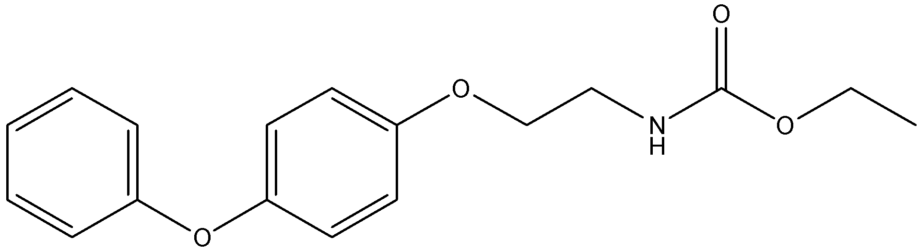
Аналоги – відсутні.
Діюча речовина – феноксикарб.
Хімічна назва – етил 2-(4-феноксифенокси) етилкарбамат.

Фізико-хімічні властивості і токсикологічно-гігієнічна характеристика. Для ссавців феноксикарб – малотоксичний. Не акумулюється в об’єктах навколишнього середовища, має незначну рухомість у ґрунті і швидко руйнується. Не впливає на популяції ентомофауни. Безпечний при використанні. Гарантований строк придатності при дотриманні правил зберігання – до двох років з часу виготовлення.
Призначення. Інсегар – селективний регулятор росту лускокрилих комах. Механізм пестицидної дії полягає в порушенні процесів линяння у гусениць, через що подальше їх перетворення на лялечку та метелика не відбувається. Відмирання гусениць починається через 10 – 15 діб після застосування. Інсегар зареєстрований і дозволений для використання в Україні на яблуні і винограді. Виявляє інсектицидну дію на яблуневу плодожерку, листовійки, мінуючі молі. Максимальна кратність обробок – три.
Номолт
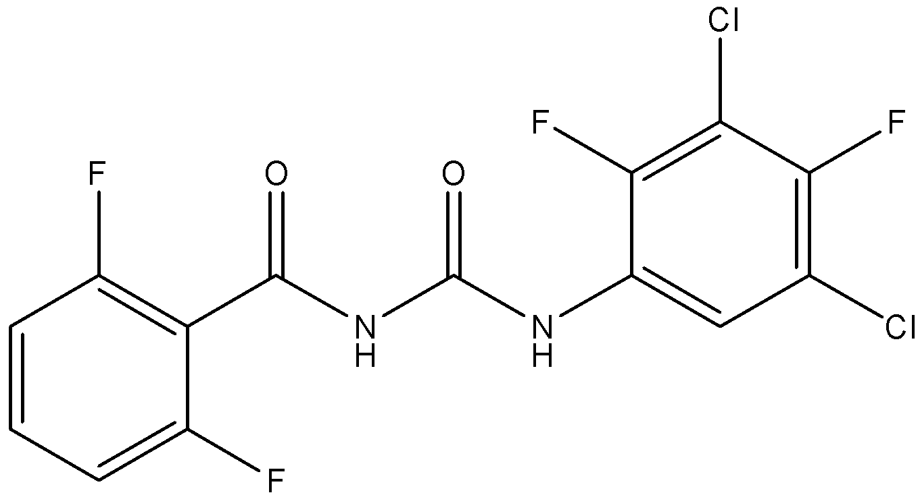
Аналоги – відсутні.
Діюча речовина –тефлубензурон.
Хімічна назва – 1-(3,5-дихлор-2,4-дифторфеніл)-3-(2,6-дифторфензоїл) сечовина.
Призначення. Номолт – інсектицид контактної і кишкової дії – хітиноінгібітор. Гормональний препарат, ефективний у боротьбі з лускокрилими комахами. Номолт інгібує синтез хітину, не виявляє прямої токсичної дії на комах. Основною властивістю препарату і подібних за механізмом дії речовин є здатність порушувати процес формування кутикули в період росту і розвитку гусениць лускокрилих комах, а також яєць – під час завершення ембріонального розвитку.
При дотриманні регламентів застосування не виявляє фітотоксичності. Для розширення спектра дії можна змішувати з іншими інсектицидами, акарицидами, фунгіцидами, водні розчини яких мають нейтральну реакцію.
Номолт зареєстрований і дозволений для використання в Україні на картоплі, капусті, яблуні, винограді. Знищує колорадського жука, плодожерку, листовійок, совок, білянок, міль. Норма витрати препарату 0,15 – 0,75 кг/га. Максимальна кратність обробок – дві.
2. АНТИКОАГУЛЯНТИ КРОВІ.
Ракумін
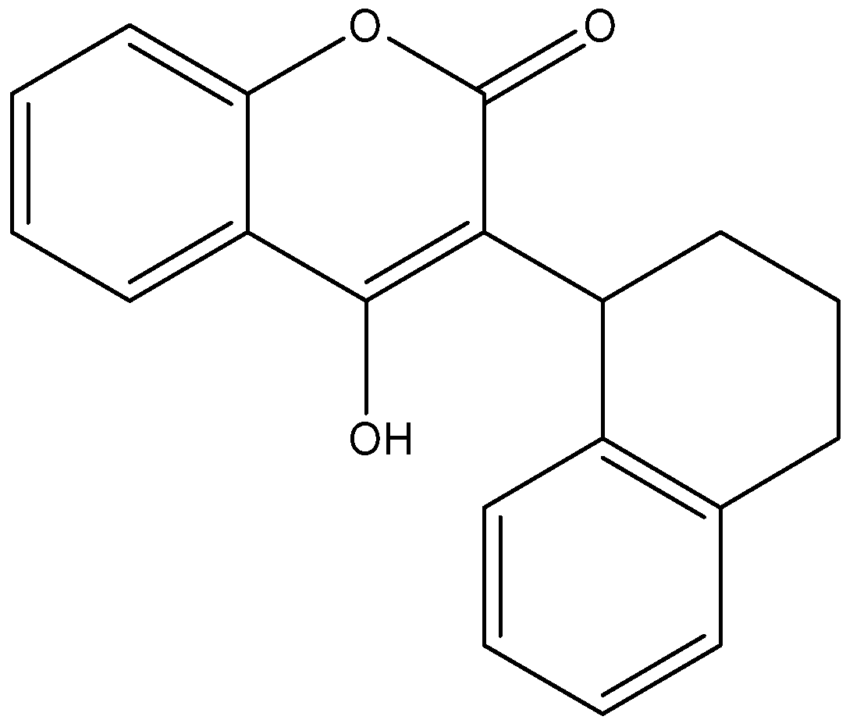
Аналоги – відсутні.
Діюча речовина – куматетраліл.
Хімічна назва – 4-гідрокси-3- (1,2,3,4-тетрагідро-1-нафталеніл)-2Н-1-бензопіран-2-он.
Технологія приготування отруєних принад і їх використання. Препарат є сумішшю зерна з діючою речовиною, яка становить 0,0375 % маси принади.
Принади, виготовлені на основі кумарину, не мають репелентних властивостей, тому у гризунів не виникає настороженості і принада поїдається тривалий час, що спричинює смертність особин через 5 – 10 діб після потрапляння препаратів в організм. Діюча речовина впливає на процеси кровотворення. Зменшується кількість еритроцитів і гемоглобіну крові, що спричинює кисневе голодування тканин (аноксія), підвищується проникність стінок капілярів. З’їдання трупів гризунів, які загинули під впливом дії кумаринових препаратів, не спричинює отруєння у свійських тварин. Більшу чутливість до великих доз отрути виявляють свині і собаки. При потраплянні кумаринових діючих речовин до організму людини і свійських тварин антиотрутою проти них є вітамін К і препарати на його основі.
Зареєстрований і дозволений для використання в Україні.
Ратиндан
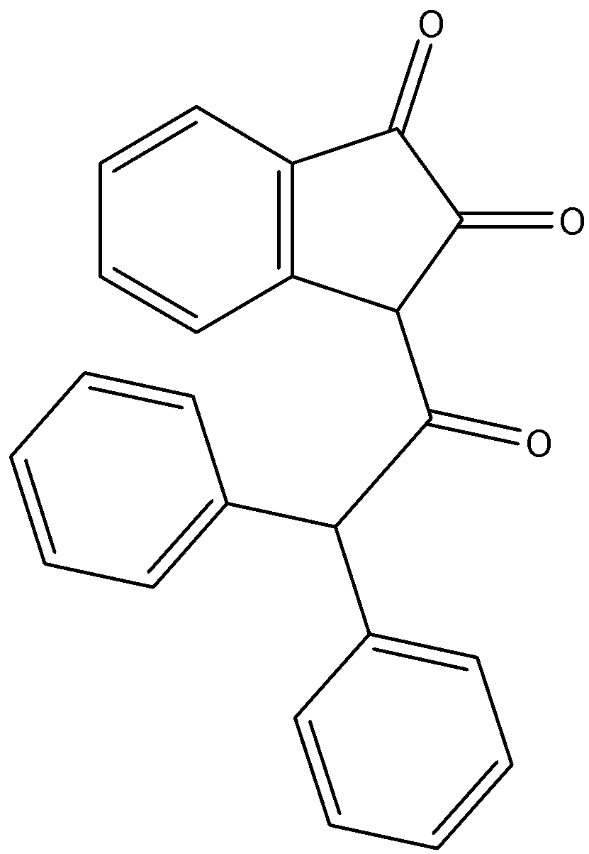
Аналоги – відсутні.
Діюча речовина – дифенацин.
Хімічна назва – дифенілацетиліндандіон.
Препарат не має смаку і запаху, у воді не розчиняється, добре розчиняється в органічних розчинниках. Температура плавлення – 146 – 147 °С. Має сильно виражені кумулятивні властивості. Гарантований строк придатності при дотриманні правил зберігання – до 2 років з часу виготовлення. Порівняно з принадами на основі кумаринових діючих речовин він менш токсичний для свиней, одноразова доза 20 мг/кг не спричинює зовнішніх ознак отруєння. Кури легко переносять дозу 900 мг/кг. Найбільш чутливими до ратиндану є собаки і коти. При виготовленні принад не додається соняшникова олія та зелені рослини. Як антиотруйні речовини використовується вітамін К і препарати на його основі.
Технологія приготування отруєних принад і їх використання. Як принади використовують залишки хліба, висівки, борошно і різні види каш з додаванням 5 % препарату. Принади дозволено використовувати у сховищах, коморах, житлових приміщеннях, тваринницьких фермах, кормоцехах, закритому ґрунті, господарських будівлях.
Отруєні принади розміщують у місцях найбільшої активності гризунів, з мінімальною відстанню між місцями розкладання принад 2 м, а порції поповнюють у міру їх з’їдання протягом 20 – 30 діб.
У літній спекотний період ратиндан можна використовувати для виготовлення водяних принад. Для цього в низькі плоскі посудини наливають води (не вище 5 см) і рівномірно розсівають препарат по поверхні води із розрахунку 3 г на 10 см².
Зареєстрований і дозволений для використання в Україні.
Шторм
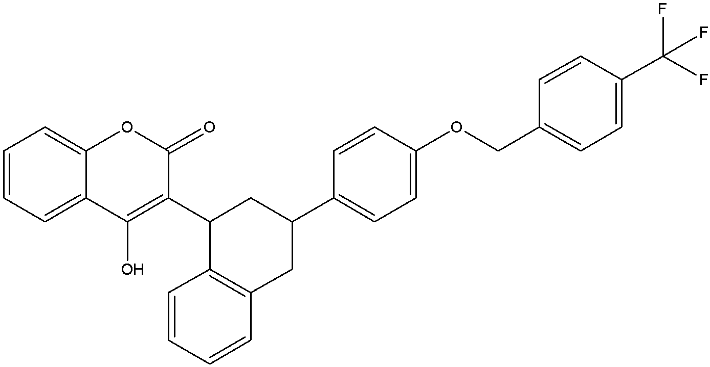
Аналоги – відсутні.
Діюча речовина – флокумафен.
Хімічна назва – 4-гідрокси-3-[1,2,3,4-тетрагідро-3-[4-[[4-(трифторметил) феніл] метокси] феніл]-1-нафталеніл]-2H-1-бензопіран-2-он.

Препарат представлений у вигляді готових воскових брикетів 0,005 % в.б. Їх дозволено використовувати у складах, сховищах, погребах, кормоцехах, теплицях, оранжереях. Препарат знищує пацюків і мишей.
У польових умовах використовується для знищення мишей. Брикети розкладають на відстані 10 – 15 м один від одного та по одному в кожну нору. Брикети поповнюють через 7 – 10 діб до досягнення бажаного ефекту. Гризуни гинуть через 3 – 10 діб.
Зареєстрований і дозволений для використання в Україні.
3. ДЕСИКАНТИ. Десикант – препарат, що використовується для попереднього прибиранні підсушування сільськогосподарських рослин на корені. Десикант прискорює дозрівання врожаю і полегшують його машинне прибирання. Ці речовини є одним з різновидів гербіцидів.
Основна перевага десиканта полягає в прискоренні дозрівання врожаю без зниження його кількості і втрати якості. Використовуються ці препарати при збиранні самих різних сільськогосподарських рослин, в тому числі, бавовни, пшениці, цукрових буряків, рису, картоплі, бобових трав і так далі. Своєчасне внесення десикантом дозволяє швидше провести збір врожаю, знизити витрати на проведення збиральних робіт і прискорити сівозміну. В якості десиканта використовують контактні гербіцидні препарати або різні неорганічні сполуки, наприклад, сірчану і миш'якову кислоти, а також хлорати кальцію, магнію і натрію.
Механізм дії основних типів десикантів виглядає наступним чином. Діюча речовина з високою швидкістю поглинається зеленими частинами рослин і руйнує їх клітинну структуру. В результаті порушені препаратом частини швидко втрачають вологу, що прискорює дозрівання сільськогосподарських культур і готує їх до більш зручної прибиранні.
Використання десиканта в багатьох випадках дозволяє отримати додаткову вигоду. Приміром, за рахунок того, що ці препарати прискорюють виведення вологи з різних частин рослин (в тому числі, насіння) знижуються витрати на їх сушку. Разом з цим додатковий контакт з хімічними речовинами не впливає на якість сільськогосподарської продукції, так як десиканти швидко виводяться і не роблять впливу на кислотно-жировий склад оброблюваної продукції. Десикація посівів проводиться в строго певну фазу розвитку рослин.
4. ДЕФОЛІАНТИ. Дефоліанти (від лат. folium – аркуш), хімічні препарати для видалення листя з рослин. Одним з дефоліантів є етилен, який, за даними ряду дослідників, утворюється в рослинах і викликає природний листопад.
Найкращі результати дає вживання бутіфоса і мерфосу. Проте їх недоліками є неприємний запах і порівняно висока токсичність для хребетних. Ефективні як Д. також хлорати, але дія їх повільніше. У декілька менших масштабах застосовують солі ендоксогексагидрофтальової кислоти (ендотал) і бутіндіол. Зазвичай при вживанні Д. обпадає 70 – 95% листя, а останні засихають.

ПИТАННЯ ДЛЯ САМОПЕРЕВІРКИ
- Що таке регулятори росту і розвитку рослин?
- Які основні особливості РРР?
- Охарактеризуйте препарат «Аплауд».
- Охарактеризуйте препарат «Інсегар».
- Охарактеризуйте препарат «Номолт».
- Що таке десиканти?
- Який механізм дії десикантів?
- Як використовують десиканти?
- Дайте характеристику дефоліантам.
- Що таке антикоагулянти крові?
- Охарактеризуйте препарат «Ратиндан».
- Охарактеризуйте препарат «Шторм».

🕮 ТЕМА 9. ІНСЕКТИЦИДИ

МЕТА: ознайомитись з класифікацією інсектицидів, їх складом, та характеристиками, способом дії.
План
- Фосфорорганічні сполуки (ФОС).
- Синтетичні піретроїди.

ОСНОВНІ ТЕРМІНИ ТА ПОНЯТТЯ: інсектицид, фосфорорганічні сполуки, синтетичні піретроїди, спектр дії, фізико-хімічні показники.

1. ФОСФОРОРГАНІЧНІ СПОЛУКИ(ФОС). Інсектицидами (від лат. insectum – знищувати, вбивати) прийнято називати речовини, які призначені для знищення комах. Окремі з них здатні пригнічувати розвиток рослиноїдних кліщів і називаються акарицидами (від лат. acarus — кліщ).
Класифікація інсектицидів і акарицидів здійснюється за шляхами проникнення їх в організм, за хімічною природою та гігієнічними показниками.
Фосфорорганічні сполуки були найпоширенішими у світовому пестицидному асортименті. На їх основі було створено понад 200 різних препаратів, які використовувалися як інсектициди, акарициди, нематоциди, фунгіциди, бактерициди, гербіциди, регулятори росту рослин тощо.
Такий значний асортимент фосфорорганічних сполук (ФОС) пов’язаний з наявністю у цього класу, порівняно з хлорорганічними (ХОС), на зміну яким вони прийшли, багатьох позитивних властивостей. ФОС характеризуються широкою різноманітністю пестицидної дії. Серед них є речовини з короткостроковою контактною дією, які ефективні проти сисних комах і рослиноїдних кліщів. Друга група сполук має системну дію, вони здатні швидко проникати в рослину і поширюватися в ній судинною системою у різних напрямках. Третя група одночасно має контактну і кишкову дію і є ефективною проти комах з гризучим ротовим апаратом. Такий поділ ФОС є умовним, тому що ряд сполук одночасно характеризується контактною і системною дією, інші – контактною і контактно-кишковою дією.
Контактні ФОС здатні зберігатися на поверхні оброблених об’єктів і знищувати шкідників тільки при безпосередньому контакті з препаратом. Значна кількість пестицидів цієї групи здатні проникати в листки оброблених рослин, але це проникнення обмежується лише кутикулою або верхніми шарами паренхімних клітин, а поширення діючих речовин судинною системою не відбувається (квазісистемний спосіб дії).
Системні ФОС при нанесенні їх на вегетуючі органи рослин здатні проникати в листки, а при внесенні у ґрунт – поглинаються кореневою і судинною системами й поширюються по всій рослині. За допомогою системних препаратів можна ефективно знищувати сисних і шкідників, що живуть потайки.

Актелік
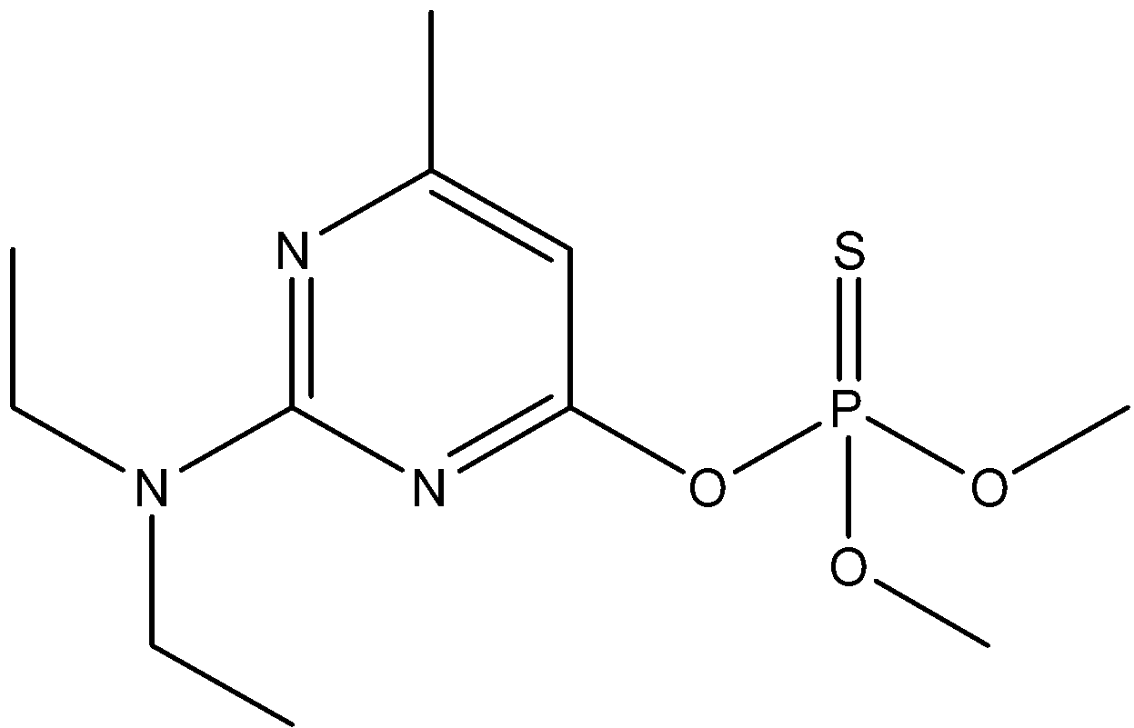
Аналоги – відсутні.
Діюча речовина – піриміфосметил.
Хімічна назва – O-2-диетиламіно-6-метилпіримідин-4-іл O,O-диметил фосфотіоат.

Фізико-хімічні властивості і токсикологічно-гігієнічна характеристика. Піриміфосметил майже не розчиняється у воді, добре розчиняється у багатьох органічних розчинниках. Нестійкий у кислому і лужному середовищах. Для теплокровних – малотоксичний (ЛД50 орально для щурів 2050 мг/кг, ΙV гр. г.к.). Шкірно-резорбтивна токсичність (ЛД50 на шкіру кролів > 2000 мг/кг). Не подразнює шкіру і слизові оболонки очей і органів дихання. Небезпечний для птахів і риб, корисних комах. Препарат нестійкий в навколишньому середовищі, у ґрунті руйнується на нетоксичні сполуки через 40 – 50 діб, а на поверхні вегетуючих рослин за рахунок випаровування зникає в перші 2 – 3 доби.
При цьому він перетворюється на нетоксичні сполуки для теплокровних. Із рухомої води він зникає за рахунок випаровування, а із стоячої – шляхом фотохімічної деградації. Здатний тривалий час зберігати інсектицидну дію при обробці інертних об’єктів.
Гарантований строк придатності при дотриманні правил зберігання в металевій тарі з антикорозійним покриттям – до двох років з моменту виготовлення. При високій температурі швидко руйнується. Залишкові кількості визначаються газорідинною хроматографією (ГРХ).
Призначення. Актелік – високоактивний, швидкодіючий інсектоакарицид контактно-кишкової дії, системний, з фумігаційними властивостями. Призначений для знищення шкідників. При обробці мішків із зерном здатний проникати всередину і проявляти токсичні властивості до 3-ох місяців. У побутових приміщеннях інсектицидна дія проти комарів і кімнатних мух зберігається до одного року. Фумігаційні властивості виявляються при температурі повітря понад 25 ºС, тому знищуються і ті шкідники, на які не потрапляє робочий розчин. Системна дія – місцева (локальна). Тривалість захисної дії в оптимальних концентраціях – до 15 діб.
Актелік має широкий спектр інсектицидної та акарицидної дії. Він знищує комплекс сисних і гризучих шкідників. При дотриманні регламентів застосування не виявляє фітотоксичності. Змішують з іншими пестицидами і агрохімікатами, що не мають кислого або лужного середовища, в яких він гідролізується.
Актелік зареєстрований і дозволений для використання в Україні на пшениці, рисі, горосі, цукрових буряках, суницях, малині, смородині чорній, аґрусі, винограді, персику, огірках і помідорах закритого і відкритого ґрунту, капусті, тютюні, картоплі, редисці, моркві, дині, багаторічних травах. Норма витрати препарату у відкритому ґрунті 0,5 – 2,0 л/га, у закритому 3,0 – 5,0 л/га. Максимальна кратність обробок 2 – 3 рази.
Препарат використовують для знищення шкідників запасів шляхом обробки не завантажених складських приміщень з нормою витрати 0,5 г/м². Обприскування проводять з розрахунку 200 мл робочої рідини на 1 м². На прискладській території норма витрати 0,8 г/м² (400 мл робочої рідини на 1 м²). Для аерозольної обробки приміщень норма витрати – 0,04 г/м² (200 мл робочої рідини на 1 м²). Тривалість експозиції – 24 години. Допуск людей і завантаження складів дозволяється після провітрювання протягом доби.
Для знищення шкідників у продовольчому, насіннєвому і фуражному зерні норма витрати становлять 16 г/т. Обробка проводиться вологим способом (500 мл робочої рідини на 1 т зерна). Реалізація зерна на продовольчі та фуражні цілі при наявності залишків препарату не вище максимально допустимого рівня (МДР), в зерні для приготування продуктів дитячого і дієтичного харчування – при відсутності препарату.
Зареєстрований і дозволений для використання в Україні.

Базудин
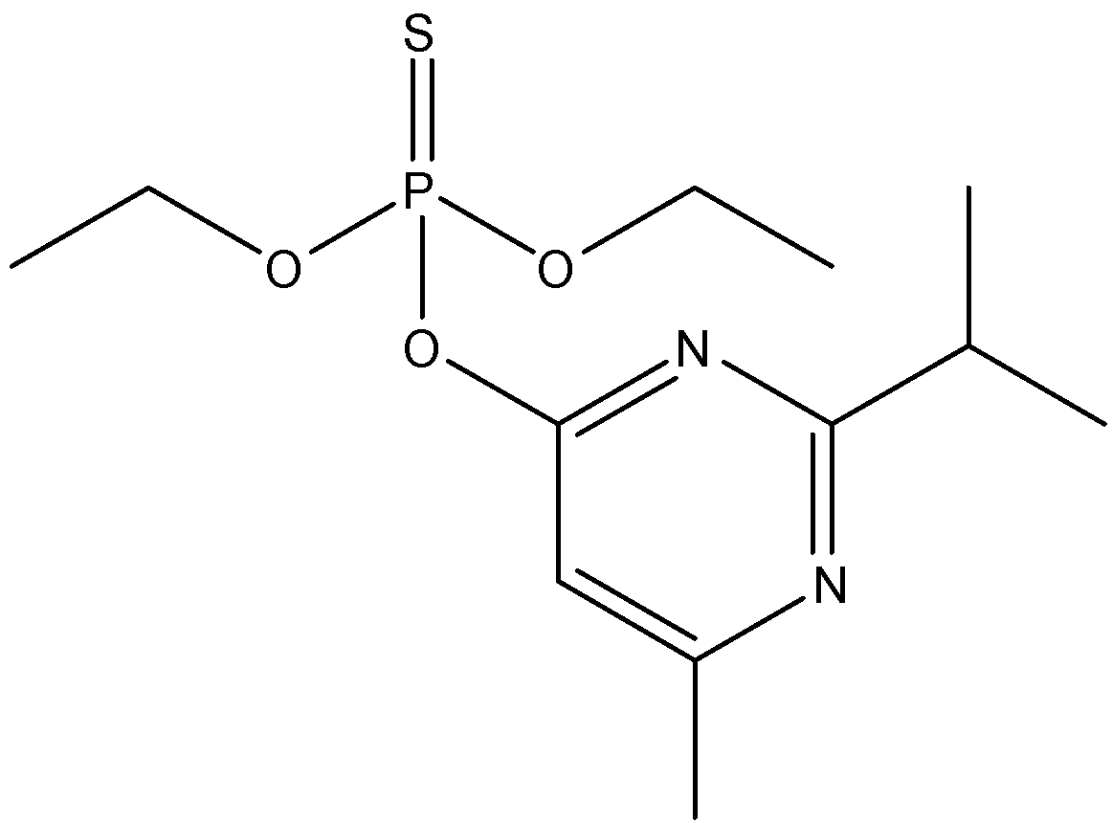
Аналоги – діазинон, кайязинон, неоцидол, саролекс, нуцидол.
Діюча речовина – діазинон.
Хімічна назва – O,O-диетил O-[6-метил-2-(1-метилетил)-4-піримідиніл] фосфотіоат.

Фізико-хімічні властивості і токсикологічно-гігієнічна характеристика. Розчинність діазинону у воді – 40 мг/л при 20 ºС. Добре розчиняється у багатьох органічних розчинниках. Швидко гідролізується в лужному та кислому середовищах, що необхідно враховувати при змішуванні з іншими пестицидами і агрохімікатами. На рослинах препарат практично повністю руйнується за 13 – 20 діб. Для теплокровних тварин – високотоксичний (ЛД50 орально для щурів – 76 – 130 мг/кг, II гр. г.к.). Шкірно-резорбтивна токсичність (ЛД50 для щурів – 455 – 900 мг/кг). Кумулятивні властивості виявлені слабко. Гарантований строк придатності при дотриманні правил зберігання в металевій тарі зі спеціальним покриттям до 2 років з часу виготовлення. Небезпечний для бджіл та інших корисних комах. Залишкові кількості визначають тонкошаровою і газорідинною хроматографією.
Призначення. Базудин – інсектицид контактно-кишкової та частково фумігаційної дії. Призначений для знищення комах. Тривалість інсектицидної дії в оптимальних концентраціях 10 – 14 діб. На поверхні оброблених рослин зберігається до 20 діб.
Базудин має широкий спектр інсектицидної дії, знищує комплекс сисних і гризучих комах. При дотриманні регламентів застосування не виявляє фітотоксичності. Препарат можна змішувати з іншими пестицидами, які не мають лужної реакції.
Базудин зареєстрований і дозволений для використання в Україні на пшениці, цукрових буряках, тютюні, ячмені, капусті, коноплі, насіннєвих посівах люцерни і конюшини. Норма витрати препарату – 1,0 – 2,0 л/га. Максимальна кратність обробок – одна.

Бі – 58 новий
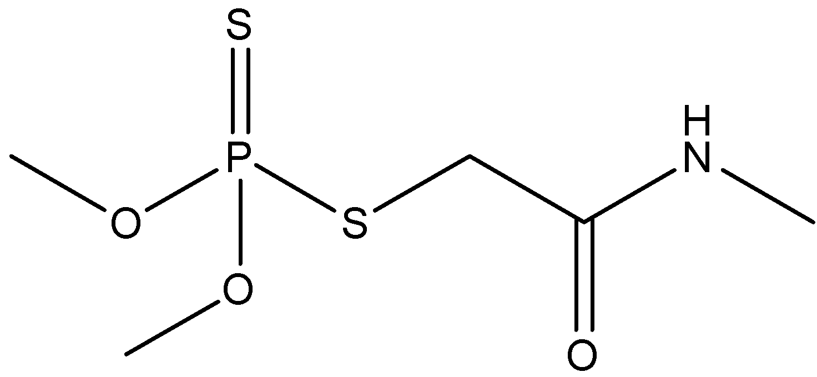
Аналоги – Бі-58, рогор, фосфамід, акцент, диметрин та ін.
Діюча речовина – диметоат.
Хімічна назва – O,O-диметил S-[2-(метиламіно)-2-оксоетил] фосфодитіоат.

Фізико-хімічні властивості і токсикологічно-гігієнічна характеристика. Диметоат помірно розчиняється у воді. Легко гідролізується у лужних водних середовищах, відносно стійкий у слабко кислому середовищі. Добре розчиняється в органічних розчинниках. Для ссавців – високотоксичний (ЛД50 орально для різних лабораторних тварин 100 – 230 мг/кг, II гр. г.к.). Шкірно-резорбтивна токсичність (ЛД50 для щурів – 1120 мг/кг). Кумулятивні властивості виявлені слабко (ΙV гр. г.к.). Коефіцієнт кумуляції 9,3.
У ґрунті розпадається на 77 % за 15 діб. Помірно токсичний для риб. Залишкові кількості визначаються газово-рідинною хроматографією або колориметричним методом. Гарантований строк збереження в алюмінієвій або металевій тарі з антикорозійним покриттям – до двох років.
Призначення. Бі-58 новий – інсектицид високої початкової контактної і нетривалої системної дії. Використовується для знищення комах і рослиноїдних кліщів. Механізм інсектицидної і акарицидної дії полягає в пригніченні холінестерази, що спричинює зміни рефлекторної діяльності у комах і кліщів. Найбільша біологічна ефективність відзначається при температурі повітря 20 – 25 ºС. Серед ФОС це один із активних стимуляторів формування резистентних популяцій у комах. Тривалість інсектицидно-акрицидної дії в оптимальних концентраціях 10 – 15 діб.
Бі-58 новий має широкий спектр інсектицидної і акарицидної дії, знищує комплекс сисних і гризучих комах та рослиноїдних кліщів. Можна змішувати з іншими пестицидами і агрохімікатами, які не мають лужної реакції. При дотриманні регламентів застосування не виявляє фітотоксичності.
Бі-58 новий зареєстрований і дозволений для використання в Україні на пшениці, житі, ячмені, вівсі, просі, зернобобових, яблуні, груші, сливі, винограді, цукрових буряках, тютюні, хмелі, на насіннєвих посівах картоплі, люцерні, овочевих культурах, а також у розсадниках малини і смородини.
Норма витрати препарату – 0,5 – 2,0 л/га. Максимальна кратність обробок – дві.

2. СИНТЕТИЧНІ ПІРЕТРОЇДИ.

Арріво
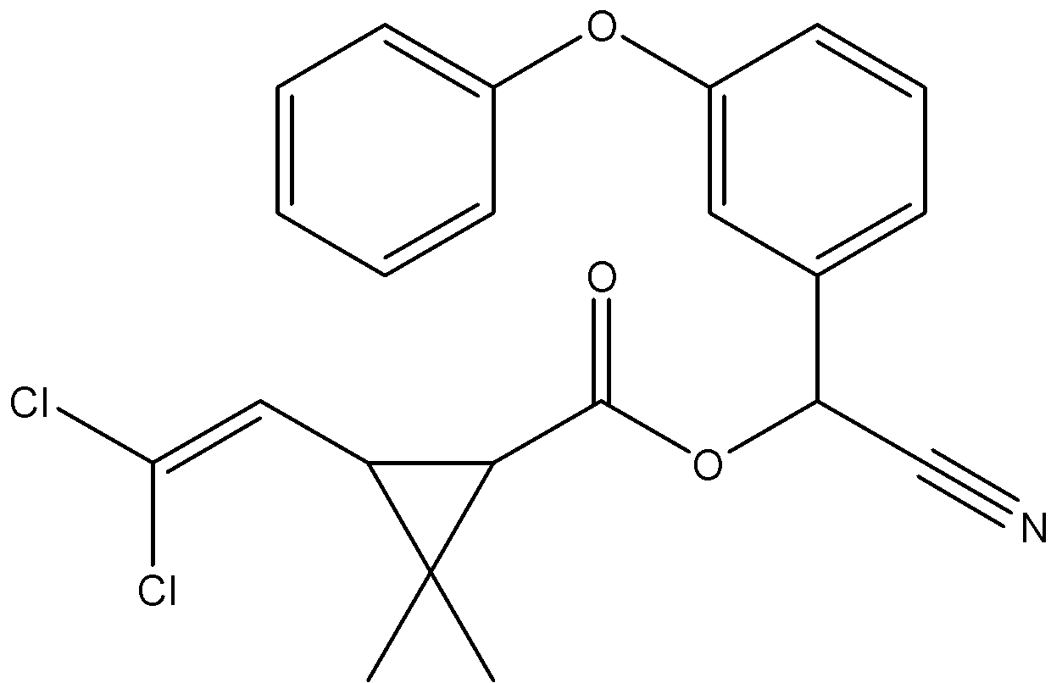
Аналоги – цимбуш, рипкорд.
Діюча речовина – циперметрин.
Хімічна назва – ціано (3-феноксифеніл)метил 3-(2,2-дихлоретеніл)-2,2-диметилциклопропан карбоксилат.

Фізико-хімічні властивості і токсикологічно-гігієнічна характеристика. Циперметрин швидко гідролізується у лужному середовищі, меншою мірою в кислих розчинах. Для теплокровних тварин – середньотоксичний (ЛД50 орально для щурів – 200 – 415 мг/кг, III гр. г.к.). Високотоксичний для бджіл та інших корисних комах.
Гарантований строк придатності при дотриманні правил зберігання в закритій тарі – до трьох років з часу виготовлення. Призначення та механізм дії. Арріво – інсектицид контактно-кишкової дії. Інсектицидна активність препарату в десять разів вища порівняно з ФОС і карбаматними препаратами. Чинить репелентну дію на деяких комах. При контакті з препаратом або поїданні оброблених рослин личинки перестають живитися і гинуть від зневоднення. Тривалість інсектицидної дії в оптимальних концентраціях – до десяти діб.
Арріво має широкий спектр інсектицидної дії, знищує комплекс вільноіснуючих комах. Препарат можна змішувати з іншими пестицидами і агрохімікатами, які не мають лужної реакції. При дотриманні регламентів застосування не виявляє фітотоксичності.
Арріво зареєстрований і дозволений для використання в Україні на картоплі для знищення колорадського жука. Норма витрати препарату – 0,1 – 0,16 л/га. Максимальна кількість обробок – дві.

Бульдок
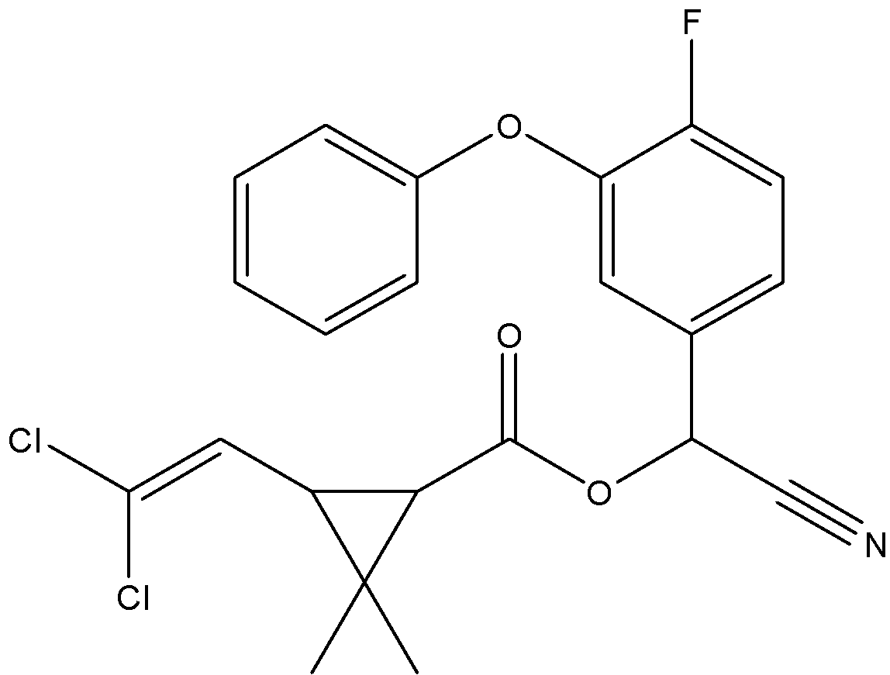
Аналоги – відсутні.
Діюча речовина – бета-цифлутрин.
Хімічна назва – ціано(4-флуоро-3-феноксифеніл) метил-3-(2,2-дихлоретеніл)-2,2-диметил-циклопропанкарбоксилат.
Діюча речовина представлена сумішшю чотирьох ізомерів, два з яких активні, завдяки чому норми витрати менші порівняно з іншими піретроїдними препаратами. Бульдок є новим препаратом.

Фізико-хімічні властивості і токсико-гігієнічна характеристика аналогічна іншим препаратам піретроїдної групи.
Призначення. Бульдок – інсектицид контактно-кишкової дії. Призначений для знищення комах і частково рослиноїдних кліщів. Характеризується швидкою дією, яка триває до 14 діб.
Бульдок має широкий спектр інсектицидної дії, знищує комплекс сисних і гризучих вільно існуючих комах, не виявляє фітотоксичної дії. Бульдок можна змішувати з іншими інсектицидами і фунгіцидами, які не мають лужної реакції.
Бульдок має експериментальну реєстрацію і дозволений для використання в Україні на картоплі, яблуні, ріпаку, винограді. Норма витрати препарату – 0,25 – 0,5 л/га. Максимальна кратність обробок – дві.

Данітол
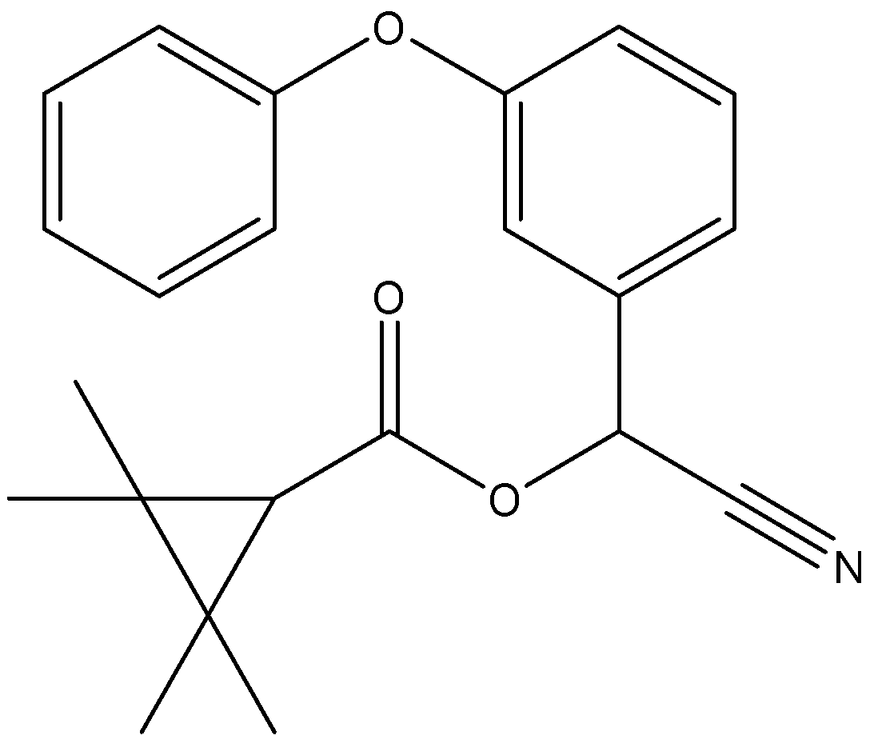
Аналоги – відсутні.
Діюча речовина – фенпропатрин.
Хімічна назва – ціано (3-феноксифеніл) метил-2,2,3,3-тетраметил-циклопропанкарбоксилат.

Фізико-хімічні властивості, токсикологічно-гігієнічна характеристика та механізм інсектицидної дії – аналогічні препаратам піретроїдної групи.
Данітол зареєстрований і дозволений для використання в Україні на яблуні і має експериментальну реєстрацію для застосування на винограді. Знищує листовійок, плодожерок, певною мірою обмежує розвиток рослиноїдних кліщів. Норма витрати препарату – 1,0 – 1,5 л/га. Максимальна кратність обробок – дві.

ПИТАННЯ ДЛЯ САМОПЕРЕВІРКИ
- Що таке інсектициди?
- Які є класи інсектицидів?
- Що таке фосфорорганічні сполуки?
- Що таке хлорорганічні сполуки?
- Що таке контактні фосфорорганічні сполуки?
- Що таке системні фосфорорганічні сполуки?
- Охарактеризуйте препарат «Актелік».
- Охарактеризуйте препарат «Базудин».
- Охарактеризуйте препарат «Бі – 58 новий».
- Що таке синтетичні піретроїди?
- Охарактеризуйте препарат «Арріво».
- Охарактеризуйте препарат «Бульдок».
- Охарактеризуйте препарат «Карате».
- Охарактеризуйте препарат «Шерпа».

🕮 ТЕМА 10. ФУНГІЦИДИ

МЕТА: ознайомитись з основними класами фунгіцидів і їх представниками.

План
- Класифікація фунгіцидів.
- Фунгіциди для використання у період вегетації рослин (неорганічні фунгіциди. Фунгіциди на основі купруму).
- Фунгіциди для використання у період вегетації рослин (фунгіциди на основі сульфуру).
- Похідні карбамінової та дитіокарбамінової кислот.
- Похідні феніламідів.
- Похідні бензімідазолу.
- Похідні триазолів.
- Похідні піримідинів.
ОСНОВНІ ТЕРМІНИ ТА ПОНЯТТЯ: фунгіциди, захисні і терапевтичні фунгіциди, контактні фунгіциди,

1. КЛАСИФІКАЦІЯ ФУНГІЦИДІВ. Фунгіциди (від лат. fungi – гриб і caedo – вбиваю, знищую) – речовини, які використовуються для захисту рослин від збудників грибних хвороб. До цієї групи належать також хімічні речовини, які використовуються для захисту рослин від бактеріальних хвороб (бактерициди).
Сучасний асортимент фунгіцидів класифікується на основі трьох основних принципів: залежно від характеру дії на збудників хвороб, призначення і хімічної природи.
За характером дії на збудників хвороб фунгіциди поділяють на дві групи: захисні (профілактичні) і терапевтичні (лікувальні, викорінювальні, куративні, знищувальні).
Фунгіциди захисної дії. Це такі препарати, діюча речовина яких здатна захистити всю рослину повністю або окремі її органи від зараження фітопатогенними грибами. Під її впливом збудник знищується повністю або стримується розвиток його спор і міцелію в місці ураження.
Такі препарати доцільно використовувати з метою запобігання ураженню надземних частин або сходів рослин збудниками, які поширюються повітрям або живуть у ґрунті. Ефективність фунгіцидів захисної дії визначається їх здатністю запобігати ураженню рослин фітопатогенними грибами. Тому для досягнення цієї мети обов’язковою вимогою є пряма дія препарату на збудника.
Захисні фунгіциди здатні знищувати лише проростаючі спори фітопатогенних грибів на поверхні вегетуючих органів рослин. У цій стадії розвитку спори чутливі до фунгіциду. Діюча речовина потрапляє в росткову трубку патогену до його проникнення в тканини рослини-живителя, після чого захисні фунгіциди стають малоефективними. Винятком можуть бути борошнисторосяні гриби, гаусторії яких проникають лише в поверхневий шар клітин. Такі захворювання мають масовий розвиток за наявності значної густоти популяції патогенів.
Фунгіциди терапевтичної (викорінювальної, лікувальної) дії. Знищуюча (викорінювальна) дія фунгіцидів передбачає загибель збудника хвороби до виникнення перших симптомів захворювання, тобто виявлений патоген не розвивається і не поширюється в інші тканини та рослини. Однак рослині-живителю вже завдано шкоди.
Термін викорінення може використовуватися в широкому розумінні, але частіше він вживається стосовно фунгіцидів, які токсично діють на збудників і зберігаються на листковій поверхні рослин.
Цей термін вживається і для фунгіцидів, які стримують ріст і розвиток патогенів після ураження рослини-живителя. У свою чергу, фунгіциди захисної і терапевтичної дії поділяють на препарати контактної і системної дії.
Контактні фунгіциди не здатні проникати в тканини рослин, пригнічують спори і міцелій на поверхні листків, плодів, насіння тощо. Діючі речовини контактних фунгіцидів не переміщуються в рослинах у дозах, здатних пригнічувати розвиток фітопатогенів.
Вони діють на збудників при безпосередньому контакті з репродуктивними органами (спорами) і запобігають зараженню рослин.
Системні фунгіциди проникають у тканини через надземні органи і кореневу систему рослин і в насіння, переміщуються по судинній системі і запобігають ураженню тканин, які знаходяться на певному віддаленні від місця нанесення фунгіциду.
Під системною дією розуміють здатність фунгіцидів проникати в тканини вегетуючих рослин при обприскуванні, через кореневу систему при внесенні у ґрунт і посівний або садивний матеріал при протруюванні.
Застосування системних фунгіцидів дає змогу більш цілеспрямовано проводити захист сільськогосподарських культур від інфекційних хвороб. Вони здебільшого використовуються з невеликими нормами витрати. Завдяки особливостям механізму їх дії зменшується кількість обробок рослин за вегетаційний період. На їх ефективність меншою мірою впливають погодні умови (опади, сонячне світло), а також зменшується значення ступеня і щільності покриття, утримання, перерозподілу осаду препарату на рослинах, які є визначальними для ефективності контактних фунгіцидів.
На відміну від контактних фунгіциди системної дії інколи називають внутрішньорослинними або хомотерапевтичними. Вони проникають у рослини і засвоюються ними, переміщуються в безпечних для них концентраціях через кореневу систему, з насіння — в стебла, із одного листка — в інший і т.д. При цьому діюча речовина пригнічує розвиток збудника хвороби на певній відстані від місця нанесення препарату.
Класифікація фунгіцидів за цільовим призначенням і способами їх використання. Залежно від призначення і способів використання фунгіциди застосовують: у період вегетації рослин; у період спокою рослин; для обробки насіннєвого і садивного матеріалу (протруйники); для внесення у ґрунт.
Фунгіциди для використання в період вегетації рослин. Це найбільш поширений спосіб використання фунгіцидів. Він передбачає захист вегетуючих органів рослин від ураження фітопатогенними організмами і обмеження розвитку хвороб.
Фунгіциди для використання в період спокою рослин. Цей спосіб передбачає використання фунгіцидів у період спокою плодових, ягідних насаджень і винограду. Його мета – знищувати зимуючі стадії збудників хвороб, які зберігаються на рослинах, уражених рослинних рештках, на поверхні ґрунту та інших місцях. Сучасний асортимент фунгіцидів, які використовуються для обробки рослин у період спокою, дуже обмежений.
Фунгіциди для обробки посівного і садивного матеріалу (протруйники). Призначення – знезаразити або дезінфікувати насіннєвий або садивний матеріал від наявних на їх поверхні або всередині збудників грибних і бактеріальних хвороб, а також для захисту рослин від ураження фітопатогенними організмами у ґрунті і сходів від аерогенної інфекції.
Класифікація фунгіцидів за хімічним складом. Залежно від хімічного складу фунгіциди поділяють на неорганічні та органічні.
Неорганічні фунгіциди. До групи неорганічних фунгіцидів належать препарати, виготовлені на основі міді, сірки, заліза, мангану (марганцю).
Органічні фунгіциди. Основна частина сучасного асортименту фунгіцидів представлена органічними сполуками.
2. ФУНГІЦИДИ ДЛЯ ВИКОРИСТАННЯ У ПЕРІОД ВЕГЕТАЦІЇ РОСЛИН (НЕОРГАНІЧНІ ФУНГІЦИДИ. ФУНГІЦИДИ НА ОСНОВІ КУПРУМУ).
Мідний купорос
Аналоги – відсутні.
Діюча речовина – купрум (II) сульфат.
Хімічна назва – Купрум (ІІ) сульфат пентагідрат.
Мідний купорос становить собою сульфатну сіль міді з формулою CuSO₄ • 5H₂O. Виготовляється у формі 98 – 99 % п. Виготовляють мідний купорос, розчиняючи різні мідні відходи у сульфатній кислоті. У доброякісному мідному купоросі залежно від сорту міститься 93 – 99 % д. р.
Фізико-хімічні властивості і токсикологічно-гігієнічна характеристика. Мідний купорос становить собою сині кристали різного розміру, які добре розчиняються навіть у холодній воді (розчинність при 25 °С – 22 %); реакція розчину – кисла, колір – синій. Безводний мідний купорос – кристалічна біла речовина, дуже гігроскопічна. Мідний купорос для теплокровних середньотоксичний (ЛД50 орально для щурів – 520 мг/кг, III гр. г.к.). Концентровані водні розчини подразнюють слизові оболонки. Необхідно запобігати потраплянню розчинів на шкіру і в очі, а при потраплянні – швидко промити великою кількістю води. Смертельна доза для людини – близько 10 г, небезпечні для здоров’я – 1-2 г при оральному потраплянні. Мідний купорос має високу стійкість у ґрунті, небезпечний для ґрунтової фауни, в тому числі для черв’яків і мікрофлори.
Для мідного купоросу характерна реакція з ферумом, внаслідок якої утворюється сульфат феруму і виділяється вільний металічний купрум. Саме тому розчини його псуються в залізній тарі, яка при цьому вкривається червоним шаром купруму. У дерев’яній тарі можна зберігати необмежений період.
Призначення. Мідний купорос – фунгіцид контактної і викорінювальної дії. Призначений для знищення зимуючих стадій збудників грибних захворювань. Препарат має високу фунгіцидну активність проти більшості збудників грибних і бактеріальних хвороб, які зберігаються на відкритих поверхнях. Проте водночас він відзначається й дуже високою фітоцидністю, що значно обмежує його застосування в період вегетації рослин. Тому він використовується тільки в період спокою деревних насаджень.
Мідний купорос використовують для виготовлення бордоської рідини. Комбіноване застосування з пестицидами, які руйнуються в лужному середовищі, небажане.
Водна суспензія мідного купоросу має широкий спектр фунгіцидної і бактерицидної дії. Вона здатна знищувати комплекс збудників хвороб, в тому числі гриби зимуючої стадії, які розташовані на відкритій поверхні рослин.
Мідний купорос зареєстрований і дозволений для використання в Україні на груші, абрикосі, вишні, аґрусі, персику, сливі, смородині, черешні, яблуні. Застосовується при обприскуванні плодово-ягідних насаджень до розпускання бруньок. Норма витрати препарату – 8 – 15 кг/га.
Купроскат
Аналоги – відсутні.
Діюча речовина – купрум (II) сульфат.
Хімічна назва – Купрум (ІІ) сульфат.
Фізико-хімічні властивості, токсикологічно-гігієнічна характеристика, механізм дії ідентичні мідному купоросу. Купроксат зареєстрований і дозволений для використання в Україні на картоплі, винограді, хмелі, яблуні, томатах. Пригнічує розвиток перонососпорових грибів, макроспоріозу, парші яблуні. Норма витрати препарату – 3,0 – 5,0 кг/га. Максимальна кратність обробок – чотири.
Бордоська рідина
Аналоги – відсутні (промисловим способом не виготовляється).
Діюча речовина – купрум (II) гідроксосульфат, основний сульфат купруму.
Хімічна назва – Купрум (ІІ) сульфат і кальцій гідрооксид.

Бордоська рідина представляє собою суспензію колоїдних часточок діючої речовини – металічного купруму, якої в основному сульфаті купруму міститься до 25 %.
Фізико-хімічні властивості і токсикологічно-гігієнічна характеристика. Бордоську рідину виготовляють на місці застосування, змішуючи розчин мідного купоросу з вапняним молоком. На вигляд це каламутна рідина блакитного кольору. Як діюча речовина вона містить дрібні аморфні часточки різних основних сполук сульфату купруму у вигляді суспензії, що утворюється при взаємодії останньої з вапном.
Призначення та механізм дії. Бордоська рідина – фунгіцид захисної контактної дії. Застосовується для захисту від збудників грибних і бактеріальних захворювань рослин. Фунгіцидна дія бордоської рідини на збудників хвороб зумовлена гідролізом основного сульфату купруму за наявності вуглекислого газу повітря і вологи та виділенням протягом тривалого часу мідного купоросу в кількості, що зумовлена технологією приготування. Проте як фунгіцид рекомендується застосовувати лише нейтральну чи слабо лужну бордоську рідину, тому що з кислою реакцією вона виявляє фітотоксичність до рослин, на яких застосовується. На оброблених рослинах бордоська рідина створює досить стійкий осад, який протягом тривалого часу захищає вегетативні органи рослин від ураження фітопатогенними грибами і не змивається ні росою, ні помірними опадами, що позитивно відрізняє її від інших сучасних фунгіцидних препаратів. Вона забезпечує добрий захист проти іржі, парші яблуні і груші, плодової гнилі, чорного раку, несправжньої борошнистої роси різних культур, непридатна для захисту від справжніх борошнисторосяних грибів. У більшості випадків застосовується 1%-ва і лише на дуже чутливих до опіків рослинах (персики, паростки хмелю, тютюнова розсада у фазі «хрестика») – 0,5%-ва бордоська рідина.
Якісна бордоська рідина має бути нейтральної або слабко лужної реакції, тому що сильно лужна має погану утримуваність на поверхні вегетуючих рослин, а сильно кисла – фітотоксична. Перед застосуванням свіжо-приготованої бордоської рідини треба неодмінно перевірити її реакцію, зануривши в суміш зачищений від іржі цвях або інший залізний предмет. В якісній (нейтральній або слабко лужній) бордоській рідині залізо не змінюється, а в кислій – вкривається червоним шаром металічної міді (CuSO₄ + Fe = FeSO₄ + Cu). Реакцію рідини можна також визначити за допомогою лакмусового папірця. При кислій реакції середовища червоний папірець не змінює свого кольору.
Виготовляти бордоську рідину слід лише з якісного вапна. Вапно, що частково або цілком перетворилося на крейду, для цього непридатне. При виготовленні рідини необхідно користуватися неметалевим посудом.
Хлорокис купруму
Аналоги – бакарні-крег, бакроцид, БАСФ-купфер, блітокс, бордо 77, бладкупфер, варикувір, вітигран, девікоопер, кауритил, кобокс, коскизан, калоїдокс, копезан, копер-лейм 50, копернордокс, копрантол, коптокс, кувіхрим, купраблау, куправіт, купрамар, куприн, куприкол, купритокс, купровінол, купрозан, купрозанблау, купрокілт, купрокс, купрол, купроксол, купрофікс, мікрокоп, оксивор, основний купрум хлорид, перецид 50, пол-купритокс, рекоп, родіакувір, фернакот, філотан, фіторан, фунгоран, хемпар. Діюча речовина – основний хлорид купруму (купрум (II) гідроксохлорид) 3Cu(OH)₂ • CuCl₂.
Хімічна назва – Купрум (ІІ) гідрооксид і купрум (ІІ) хлорид
Фізико-хімічні властивості і токсикологічно-гігієнічна характеристика. Хлорокис купруму не розчиняється у воді та органічних розчинниках, руйнується в лужному середовищі з утворенням нетоксичних для збудників хвороб хімічних сполук. Стійкий під впливом сонячного світла, високій температурі і вологості повітря.
Для теплокровних – середньотоксичний (ЛД50 орально для щурів – 700 – 1400 мг/кг, III гр. г.к.). Шкірно-резорбтивна токсичність виражена слабко, подразнює очі. Кумулятивні властивості помірні.
Передбачувана летальна доза для людини 50 – 500 мг/кг. При дотриманні рекомендованої норми витрати практично повністю розкладається в ґрунті з утворенням йонів купруму і хлору протягом одного – шести місяців. Гарантований строк придатності при дотриманні правил зберігання в цілій тарі не обмежений.
Призначення. Хлорокис купруму – фунгіцид захисної контактної дії. Використовується для знищення грибів і обмеження ураження ними рослин. Застосовується з профілактичною метою до ураження рослин фітопатогенними грибами при повному покритті листків робочою суспензією. Хлорокис купруму не фітотоксичний для більшості культур, але у деяких чутливих до міді сортів здатний спричиняти незначні опіки на листках, а на плодах утворює «сітки». Тривалість фунгіцидної дії в оптимальних концентраціях – 10 – 14 діб. При випаданні дощів обприскування необхідно повторювати.
Хлорокис купруму має широкий спектр дії, пригнічує розвиток фітопатогенних грибів різних класів. Проти борошнисторосяних грибів не ефективний. Для розширення спектра дії можна змішувати з іншими фунгіцидами, а також інсектицидами, акарицидами, регуляторами росту, мінеральними добривами, які не мають лужної реакції. Хлорокис купруму має експериментальну реєстрацію і дозволений для використання в Україні на картоплі, цукрових буряках, томатах, огірках, цибулі, груші, яблуні, сливі, черешні, вишні, абрикосі, персику, винограді, льоні, хмелі. Препарат пригнічує розвиток збудників пероноспорозу, антракнозу, клястероспоріозу, кокомікозу, парші та інших плямистостей. Норма витрати препарату – 2,4 – 6,0 кг/га.
Максимальна кратність обробок – дві – чотири.
3. ФУНГІЦИДИ ДЛЯ ВИКОРИСТАННЯ У ПЕРІОД ВЕГЕТАЦІЇ РОСЛИН (ФУНГІЦИДИ НА ОСНОВІ СУЛЬФУРУ).
Мелена сірка
Аналоги – відсутні.
Хімічна формула – S.
Хімічна назва – Сульфур.
Фізико-хімічні властивості і токсикологічно-гігієнічна характеристика. Мелена сірка не гігроскопічна і при зберіганні не збивається в грудки, її частинки мають неправильну кутову форму. У воді мелена сірка не розчиняється і погано змочується; добре розчиняється в органічних розчинниках (сірковуглець і чотири хлористий вуглець), в інших органічних рідинах вона розчиняється гірше. На повітрі мелена сірка дуже повільно випаровується. Легко займаючись, мелена сірка горить блакитним полум’ям, перетворюючись на сірчистий газ: S + O₂ → SO₂.
Призначення. Мелена сірка є специфічною речовиною, яка виявляє фунгіцидну і акарицидну дію. Пестицидна активність сірки тісно пов’язана з температурою повітря. Її доцільно застосовувати при температурі в межах 20 – 22 °С. При нижчих температурах вона не виявляє пестицидних властивостей. При дотриманні регламентів застосування не спричинює негативного впливу на рослини.
Сірка має широкий спектр фунгіцидної дії, знищує комплекс збудників грибних хвороб, які розташовані на відкритій поверхні, виявляє акарицидну дію. Не пригнічує розвиток збудників несправжніх борошнистих рос. Сірка мелена має експериментальний статус реєстрації і дозволена для використання в Україні на цукрових буряках, смородині, аґрусі, гарбузових культурах.

4. ПОХІДНІ КАРБАМІНОВОЇ ТА ДИТІОКАРБАМІНОВОЇ КИСЛОТ.
Дитан –М45
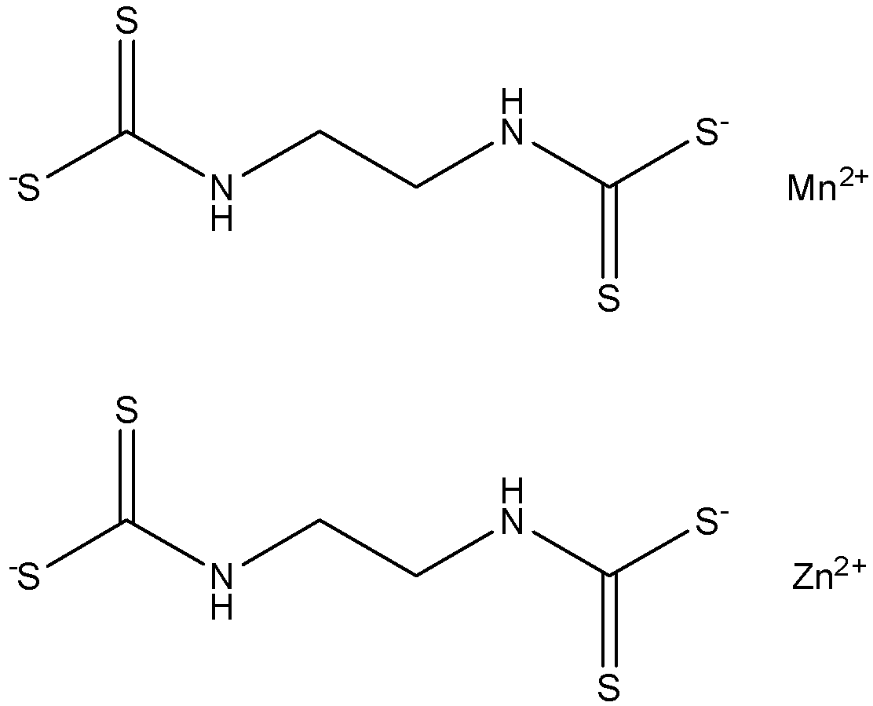
Аналоги – амазин, акарі М, блекар МН, вондозеб плюс, дитан ЛФ, дитан Ф-90, думат, крітокс МZ, манзат, манкоцеб, немістор, новозір МН 80, пенкоцеб, полікар С, ріозеб, форе.
Діюча речовина – манкоцеб.
Хімічна формула – манган цинк етиленбіс (дитіокарбамат).
Препарат являє собою полімерний комплекс етилен-біс-дитіокарбамату мангану з цинковою сіллю (вміст мангану 18 – 20 %, цинку – 2,5 %).
Фізико-хімічні властивості і токсикологічно-гігієнічна характеристика. Манкоцеб практично не розчинний у воді і більшості органічних розчинників. Стійкий у навколишньому середовищі, але при високій температурі у вологому і кислому середовищі руйнується. Температура займання – 137,8 ºС.
Для теплокровних – малотоксичний (ЛД50 орально для щурів – 800 – 1120 мг/кг, IV гр. г.к.). Шкірно-резорбтивна токсичність (ЛД50 – 1500 мг/кг, коефіцієнт більше 3), може подразнювати шкіру при тривалій експозиції. Помірно токсичний для риб. Гарантований строк придатності при дотриманні правил зберігання в непошкодженій тарі – більше 2 років.
Призначення. Дитан М-45 – фунгіцид захисної контактної дії, знищує спороношення фітопатогенних грибів і обмежує ураження ними рослин. Механізм фунгіцидної дії полягає в тому, що діюча речовина інгібує метаболізм у клітинах грибів, але не пригнічує синтез цитрату в спорах. Застосування препарату виключає можливість розвитку резистентності. При дотриманні регламентів застосування не виявляє фітотоксичності.
Спеціальна рецептура препарату зумовлює високе прилипання і не змивається опадами з обробленої поверхні рослин. Завдяки наявності сполук цинку і мангану в діючій речовині сприяє фотосинтезу рослин. Застосовувати препарат необхідно за сигналом служби прогнозів або після появи перших ознак хвороби. Тривалість фунгіцидної дії в оптимальних концентраціях 7 – 10 діб.
Дитан М-45 пригнічує розвиток пероноспорових і деяких інших грибів, проти борошнисторосяних – неефективний.
Препарат можна змішувати з іншими пестицидами, які не мають лужної реакції. При дотриманні регламентів застосування не виявляє фітотоксичності.
Дитан М-45 зареєстрований і дозволений для використання в Україні на картоплі, помідорах, винограді, яблуні. Препарат пригнічує розвиток збудників фітофторозу, макроспоріозу, парші. Норма витрати препарату 1,2 – 3,0 кг/га. Максимальна кратність обробок – п’ять – шість.
Превікур 607СЛ
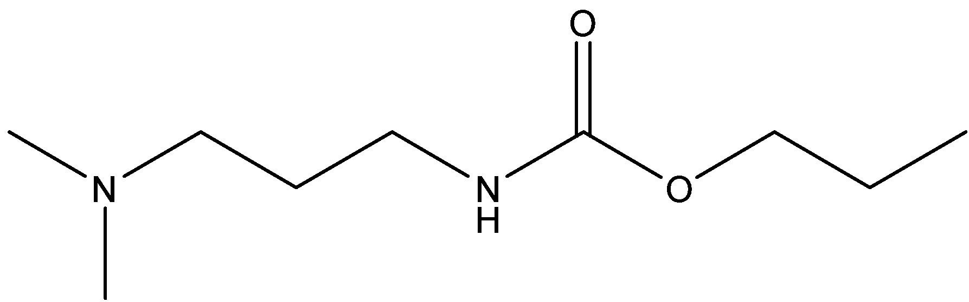
Аналоги – банол, динон Н, прівекс, філекс, пропамокарб гідрохлорид.
Діюча речовина – пропамокарб. Хімічна назва діючої речовини – пропілдиметиламінопропілкарбамат.
Хімічна формула – пропіл [3-(диметиламіно)пропіл] карбамат.
Фізико-хімічні властивості і токсикологічно-гігієнічна характеристика. Пропамокарб повністю розчинний у воді. Для теплокровних – малотоксичний (ЛД50 для щурів – 2 – 8,55 г/кг, IV гр. г.к.).
Діюча речовина (пропамокарб) не втрачає фунгіцидної активності під впливом сонячної інсоляції, не вимивається з ґрунту, залишається в зоні внесення. У ґрунті руйнується мікроорганізмами.
Призначення. Превікур 607 СЛ – контактно-системний фунгіцид захисної і терапевтичної дії. Призначений для знищення спороношення фітопатогенних грибів, запобігає ураженню ними, сприяє оздоровленню рослин. Препарат доцільно використовувати з метою профілактики площ під вирощування овочевих культур. Робочим розчином можна поливати ґрунт або обробляти субстрати, призначені для вирощування розсади в горшках. При висаджуванні овочевих культур на постійне місце вирощування проводиться профілактичний полив. Протруєння насіння слід проводити при безрозсадному вирощуванні овочевих культур.
Препарат має широкий спектр дії, але використовується для захисту від пероноспорових грибів і деяких збудників кореневих гнилей. Не сприяє формуванню резистентності. Препарат добре витримується рослинами, не має негативного впливу навіть при багаторазовому застосуванні з дотриманням рекомендованих норм витрати. Тривалість захисної дії в оптимальних концентраціях 3 – 9 тижнів. Використовується для обприскування рослин у період вегетації та внесення у ґрунт.
З метою запобіганню ураження рослин збудниками хвороб, на які не впливає превікур, його доцільно змішувати з іншими препаратами. Спочатку превікур слід розчинити в необхідній кількості води і лише потім, при перемішуванні, додати другий препарат.
Доцільно другу речовину розтерти в пасту перед її введенням у робочу суміш. Превікур 607 СЛ, зареєстрований і дозволений для використання в Україні на огірках закритого і відкритого ґрунту. Препарат застосовують методом обробки ґрунту під час висівання насіння 0,15%-м розчином і обробки рослин під час вегетації 0,2%-м розчином з витратою рідини 500 – 1500 л/га. Він пригнічує розвиток збудників кореневої гнилі і пероноспорозу.
На огірках превікур застосовується при вирощуванні розсади способом поливу. При обробці субстрату він повинен бути вологим. Норма витрати 300 – 400 мл препарату на 20 л води на 1 м³ субстрату. Максимальна кратність обробок рослин – дві.
5. ПОХІДНІ ФЕНІЛАМІДІВ.
Сандофан
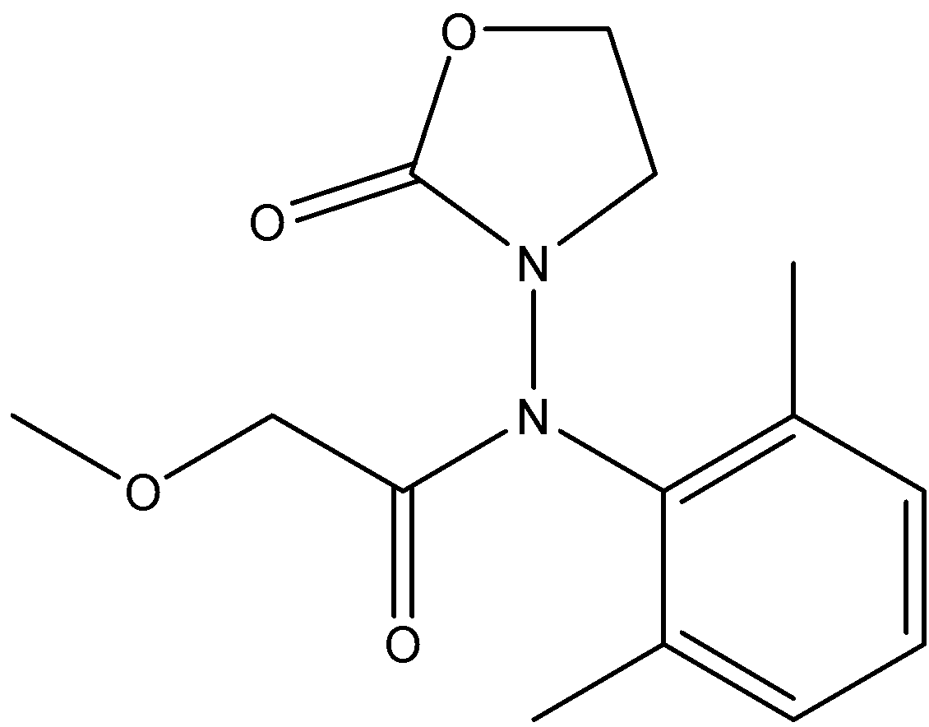
Аналоги – відсутні.
Діюча речовина – оксадиксил.
Хімічна назва – 2-метокси-N-(оксо-1,3-оксазолідин-3-іл)-ацет-2,6-ксилідил.
Фізико-хімічні властивості і токсикологічно-гігієнічна характеристика. Оксадиксил добре розчиняється у воді. Для теплокровних – малотоксичний (ЛД50 орально для щурів – 1300 мг/кг, IV гр. г.к.). Шкірно-резорбтивна токсичність (ЛД50 для щурів і кролів > 2000 мг/кг, коефіцієнт > 3). Не спричинює подразнення шкіри та очей у кролів або сенсибілізації шкіри у морських свинок. Практично не токсичний для птахів, бджіл, ентомофагів. Кумулятивні властивості слабко виражені. У ґрунті руйнується повільно. Гарантований строк придатності при дотриманні правил зберігання – до двох років.
Призначення. Сандофан – контактно-системний фунгіцид захисної та терапевтичної дії. Використовується для знищення спороношення фітопатогенних грибів, запобігає ураженню, сприяє оздоровленню рослин. Діюча речовина швидко сорбується тканинами рослин (через 2 – 4 год.) і рухається переважно акропетально. Механізм дії оксадиксилу полягає в інгібуванні ферменту синтезу РНК. Застосовується для профілактичного захисту. Перше обприскування необхідно проводити за сигналом служби прогнозів або при виявленні перших симптомів хвороби. Тривалість фунгіцидної активності в оптимальних концентраціях – 10 – 14 діб.
Сандофан виявляє вибіркову фунгіцидну дію проти пероноспорових грибів. Проти інших класів фітопатогенних грибів – неефективний. Для розширення спектра дії препарат рекомендується змішувати з контактними фунгіцидами, що запобігає формуванню резистентних штамів. При змішуванні з манкоцебом має місце синергічне явище. При дотриманні регламентів застосування – не виявляє фітоцидності.
6. ПОХІДНІ БЕНЗІМІДАЗОЛУ.
Бенлат
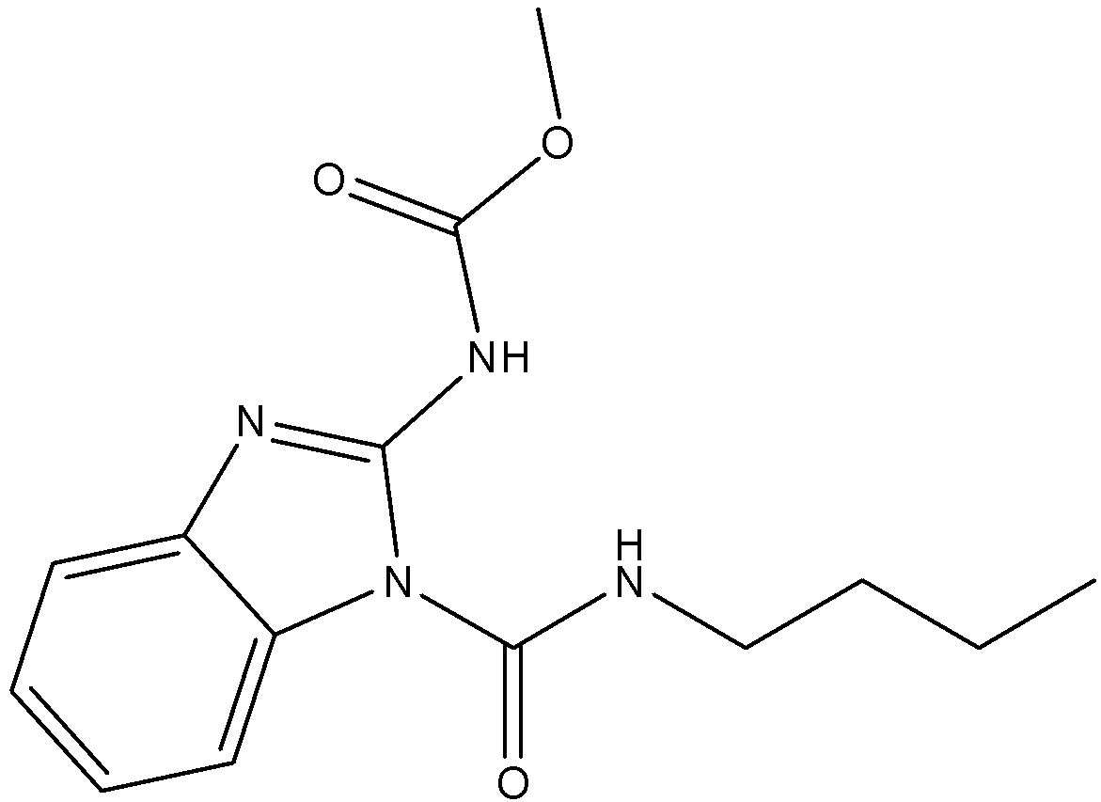
Аналоги – беноміл, агроцит, арботрин, арилат, бенекс, фундазол.
Діюча речовина – беноміл.
Хімічна назва – метил-N-[1-(бутил-карбамоїл) бензімідазол-2-іл)-карбамат.

Фізико-хімічні властивості і токсикологічно-гігієнічна характеристика. Беноміл малорозчинний у воді (3,8 мг/л), не розчиняється в маслах, добре розчиняється в органічних розчинниках. Не викликає корозії металів. Температура плавлення – 209 ºС. Для теплокровних – малотоксичний (ЛД50 орально для щурів – 930 – 1000 мг/кг, IV гр. г.к.). Шкірно-резорбтивна токсичність (ЛД50 для кролів – 1000 мг/кг, коефіцієнт – 1 – 3). Незначно подразнює шкіру морських свинок, слабко її сенсибілізує. Має незначний тератогенний ефект. Не виявляє мутагенності і кумулятивності. Не токсичний для корисних ентомофагів.
Беноміл та його аналоги належать до середньостійких речовин у навколишньому природному середовищі. При внесенні їх у ґрунт вони здатні зберігатися до двох років, не виявляючи токсичного впливу на мікрофлору. В дозі 5 – 10 мг/кг ґрунту – токсичний для дощових черв’яків, але за норми витрати до 3 кг/га вони зберігають свою життєдіяльність. У ґрунті препарати розкладаються бактеріями групи Pseudomonas та ін.
Гарантований строк придатності при дотриманні правил зберігання – до двох років. За наявності вологи змінює хімічні властивості. Препарат займається від відкритого вогню. Під час горіння виділяється токсичний газ. Гасити можна водою.
Призначення. Бенлат – контактно-системний фунгіцид захисної та терапевтичної дії. Використовується для знищення спороношення фітопатогенних грибів, запобігає ураженню, сприяє оздоровленню рослин. Терапевтична дія виявляється лише через три доби після зараження рослин фітопатогенними грибами.
Бенлат має широкий спектр дії. Він здатний пригнічувати близько 30 видів фітопатогенних грибів. Найбільшу фунгіцидну активність виявляє до аскоміцетів і деутероміцетів, деяких представників базидіоміцетів і незавершених грибів. Неефективний при боротьбі з грибами класу ооміцетів.
Бенлат зареєстрований і дозволений для використання в Україні на цукрових буряках, пшениці, житі, льоні, тютюні, маточниках капусти, яблуні, малині, суницях. Пригнічує розвиток збудників борошнистої роси, кореневих гнилей і деяких плямистостей, а також кили. Норма витрати препарату при обприскуванні рослин 0,3 – 0,8 кг/га. Максимальна кратність обробок – дві.
7. ПОХІДНІ ТРИАЗОЛІВ.
Альто 400
Аналоги – відсутні.
Діюча речовина – ципроконазол.
Хімічна назва – α-(4-хлорфеніл)-α-(1-циклопропілетил)-1H-1,2,4-триазол-1-етанол.
Фізико-хімічні властивості і токсикологічно-гігієнічна характеристика. Ципроконазол практично не розчиняється у воді, добре розчиняється в органічних розчинниках, має нейтральну реакцію, що запобігає корозії металів. Для теплокровних тварин – малотоксичний (ЛД50 орально для щурів – 1020 – 1330 мг/кг, IV гр. г.к.).
Шкірно-резорбтивна токсичність низька (ЛД50 для щурів – 2000 мг/кг, коефіцієнт > 3). Не подразнює шкіру та слизову оболонку очей кролів і морських свинок. Не виявляє кумулятивних властивостей.
У ґрунті ципроконазол дуже стійкий (персистентний) і вимивається надто повільно. Подібно до інших триазолів сприяє повільному руйнуванню рослинних решток. Гарантований строк придатності при дотриманні правил зберігання – до двох років з часу виготовлення.
Призначення. Альто – контактно-системний фунгіцид унікальної захисної та терапевтичної дії. Використовується для знищення спороношення фітопатогенних грибів, запобігає ураженню, сприяє оздоровленню рослин. Діюча речовина швидко, за 30 хв. сорбується кореневою системою та листками. Рухається в рослинах переважно акропетально, меншою мірою базипітально й трансламінарно.
Альто селективний для аскоміцетів, базидіоміцетів і частково дейтероміцетів. Не ефективний проти пероноспорових грибів. Не має перехресної резистентності до феніламідів. Стійкий до змивання опадами.
Препарат можна змішувати з іншими пестицидами, які не мають лужної реакції. Це дає можливість, при необхідності, проводити комбіноване обприскування проти комплексу шкідливих організмів, а також запобігати формуванню резистентних популяцій.
При дотриманні регламентів застосування Альто не виявляє фітото-ксичності.
Альто зареєстрований і дозволений для використання в Україні на пшениці, житі, вівсі, ячмені, цукрових буряках. Препарат пригнічує розвиток збудників борошнистої роси, іржі і цілої низки грибних плямистостей. Норма витрати препарату – 0,15 – 0,25 л/га.
Максимальна кратність обробок – одна.
8. ПОХІДНІ ПІРИМІДИНІВ.
Рубіган
Аналоги – відсутні.
Діюча речовина – фенаримол.
Хімічна назва – 2,4-дихлор-О-(піримідин-5-іл) бензгідриалкоголь.
Фізико-хімічні властивості і токсикологічно-гігієнічна характеристика. Фенаримол мало розчиняється у воді, добре – в органічних розчинниках. Для ссавців – малотоксичний (ЛД50 орально для щурів – 2500 мг/кг, IV гк. г.к.). Шкірно-резорбтивна токсичність (ЛД50 для кролів – 200 мг/кг, коефіцієнт – 1), у цій дозі не викликає подразнення шкіри. Гарантований термін придатності при дотриманні правил зберігання – до двох років з часу виготовлення.
Призначення. Рубіган – контактно-системний фунгіцид захисної та терапевтичної дії. Призначений для знищення спороношення збудників фітопатогенних грибів, обмежує ураження ними, сприяє оздоровленню рослин. Діюча речовина швидко проникає в тканини рослин, поширюється акропетально. Механізм дії полягає в пригніченні фенаримолом біосинтезу стеринів у мембранах клітин збудників хвороб. Особливо висока фунгіцидна дія виявляється при незначному розвитку хвороби. Тривалість захисної дії в оптимальних концентраціях – 10 – 14 діб.
Рубіган зареєстрований і дозволений для використання в Україні на яблуні, груші, маточниках аґрусу, смородини, малини. Зупиняє розвиток борошнистої роси, парші. Норма витрати препарату – 0,24 – 0,6 л/га. Максимальна кратність обробок – дві.
ПИТАННЯ ДЛЯ САМОПЕРЕВІРКИ
- Дайте класифікацію фунгіцидів.
- Які є фунгіциди для використання у період вегетації рослин (неорганічні фунгіциди. Фунгіциди на основі купруму)?
- Дайте характеристику мідному купоросу.
- Які є фунгіциди для використання у період вегетації рослин (фунгіциди на основі сульфуру)?
- Які є похідні карбамінової та дитіокарбамінової кислот?
- Які є похідні феніламідів?
- Які є похідні бензімідазолу?
- Які є похідні триазолів?
- Які є похідні піримідинів?

🕮 ТЕМА 11. ОРГАНІЗАЦІЯ РОБОТИ ЩОДО ЗАХИСТУ РОСЛИН НА СІЛЬСЬКОГОСПОДАРСЬКИХ ПІДПРИЄМСТВАХ

МЕТА: ознайомитись з організацією роботи щодо захисту рослин на сільськогосподарських підприємствах.
План
- Біологічна ефективність.
- Оптимізація маркування пестицидів і їх препаративні форми.

ОСНОВНІ ТЕРМІНИ ТА ПОНЯТТЯ: біологічна ефективність, поширеність хвороб, економічна ефективність заходів із захисту рослин, препаративна форма, дуст, змочувані порошки, розчинні порошки, емульгуючі речовини.

1. БІОЛОГІЧНА ЕФЕКТИВНІСТЬ. Визначення біологічної ефективності. Під біологічною ефективністю розуміють процент загибелі шкідників і бур’янів, а також зниження ураженості рослин хворобами.
Загибель шкідників або бур’янів можна визначати безпосередньо шляхом підрахунку живих і загиблих особин на одиницю обліку (м²). Найпоширенішим методом оцінки біологічної ефективності (С) є порівняння чисельності шкідників (бур’янів) на одиницю площі до обробки (А) і після обробки (Б):
С = 100(А – Б)/А, %
Біологічна ефективність пестицидів проти шкідників, які швидко розмножуються (попелиці, кліщі) або дуже швидко рухаються (блішки, саранові), визначається шляхом порівняння зміни чисельності популяції на контролі і на обробленому полі.
Так, якщо чисельність комах на обробленому полі до обробки дорівнювала А, після обробки – Б, а чисельність у контролі на той самий період часу – відповідно а і б, то загибель на обробленому полі дорівнює А – Б, а в контролі – а – б. Звідси відсоток загибелі у першому випадку становить:
С₁ = 100(А – Б)/А, %
а у другому випадку,
С₂=100(а – б)/а, %
Біологічну ефективність боротьби з мишоподібними гризунами в полі визначають порівнянням загальної кількості затруєних нір з кількістю відкритих нір на другий день після затруєння:
С = 100(А – Б)/А,
Для визначення біологічної ефективності заходів боротьби з хворобами використовують два показники: поширеність хвороби та її розвиток. Поширеність хвороби – це кількість уражених рослин чи окремих їх органів (листки, стебла, колос, зерно) у відсотках від загальної кількості обстежених на площі ділянки чи поля. Поширеність хвороби (для плямистості) визначають за формулою:
П = п 100/N
Біологічну ефективність заходів боротьби з хворобами вираховують за формулою:
Б = (Пк – Пд)100/Пк
де Б – біологічна ефективність, %; Пк і Пд – відповідно показники поширеності або розвитку хвороби на контролі та на дослідній ділянці, %.
Господарську ефективність визначають за кількістю та якістю продукції. Збережений врожай (П) у відсотках визначають за формулою:
П = ab/b 100
де а – середній врожай з одиниці облікової площі на обробленому полі; b – те саме на контрольній ділянці.
Економічна ефективність заходів із захисту рослин визначається за спеціальними методиками.
Економічна ефективність перебуває у прямій залежності від господарської і в оберненій – від розміру витрат на проведення захисних заходів.
Основними показниками, що характеризують економічну ефективність застосування пестицидів, є чистий прибуток і рівень рентабельності. Чистий прибуток становить різницю між вартістю збереженої продукції і витратами на застосування препарату:
Eеф = ЗуЦз − (Зх +Зз +Зт ),
де Зу – збережений урожай; Цз – ціна продукції; Зх – затрати на пестицид; Зз – затрати на збирання збереженого урожаю; Зт – затрати на транспортування збереженого урожаю.
2. ОПТИМІЗАЦІЯ МАРКУВАННЯ ПЕСТИЦИДІВ І ЇХ ПРЕПАРАТИВНІ ФОРМИ. Препаративна форма – це суміш активних інгредієнтів (діючої речовини) з інертними (пасивними) інгредієнтами. Більшість препаративних форм уже готові для використання. Інші перед застосуванням необхідно розбавити водою, розчинниками. Часто одна й та сама діюча речовина випускається в різних препаративних формах.
Сучасний асортимент пестицидів представлений такими препаративними формами: водорозчинні гранули (в.г.), водна емульсія (в.е.), водорозчинний концентрат (в.р.к.), водний розчин (в.р.), водно-суспензійний концентрат (в.с.к.), гранули (г.), емульсія масляна, емульсія водна (е.м.в.), змочуваний порошок (з.п.), концентрат емульсії (к.е.), концентрат суспензії (к.с.), кристалічний порошок (кр.п.), дуст (д.), масляна емульсія (м.е.), порошок (п.), паста (пс.), рідина (р.), розчинний порошок (р.п.), суспензійний концентрат (с.к.), суха течка суспензія (с.т.с.), таблетки (табл.), течкий концентрат суспензії (т.к.с.), течка паста (т.пс.) та інші, більшість з яких використовується в Україні.
Дуст – пилова препаративна форма, яка містить невеликий відсоток діючої речовини (до 12 %) в суміші з сухими інгредієнтами. Дусти завжди використовуються сухими, тому вони можуть поширюватися вітром на значну відстань.
Переваги дустів: препарати готові до застосування і не потребують приготування; ефективні у тих випадках, коли волога після обприскування викликає пошкодження; потребують простого устаткування; ефективні для використання всередині приміщень та у важкодоступних місцях.
Недоліки дустів: при застосуванні в польових умовах вони зносяться повітряними потоками на інші місця; можуть подразнювати слизову оболонку очей і горла, шкіру; недостатньо прилипають до рослин; потребують значних зусиль для рівномірного покриття оброблюваної поверхні.
Змочувані порошки (з.п.) – це сухі, дрібно розмелені препаративні форми, дуже схожі на дусти. З.п. – частинки інертного інгредієнта (каолін, трепал, силікагель та ін.), вкриті тонким шаром або насичені діючою речовиною з додаванням поверхнево-активних речовин (змочувачів, стабілізаторів суспензій, прилипачів та ін.). З.п. можуть містити від 5 до 95 % діючої речовини. При змішуванні з водою утворюють суспензію, яка є робочою рідиною і використовується для обприскування. Інертні інгредієнти з.п. не розчиняються у воді. Вони швидко осідають на дно, якщо їх постійно не перемішувати. З.п. – це одна із найпоширеніших препаративних форм. За їх допомогою можна захищати рослини майже від усіх шкідливих організмів, користуючись обприскувачами, які мають пристрої для перемішування робочої суміші.
Переваги: їх легко транспортувати, зберігати, застосовувати; ймовірність небажаних пошкоджень рослин, тварин нижча порівняно з рідкими пестицидами; легко вимірювати і змішувати; менше порівняно з іншими формами подразнюють шкіру і очі.
Недоліки: є ризик інгаляційного отруєння працюючих при приготуванні робочих сумішей; потребують ретельного та постійного механічного перемішування в резервуарі обприскувача. Якщо механізм перемішування перестає функціонувати, вони швидко осідають на дно; мають абразивні властивості, що зумовлює швидкий вихід з ладу насосів і насадок; їх важко змішувати у жорсткій або лужній воді; часто закупорюють насадки та сита; їх осад може бути видимим.
Розчинні порошки (р.п.) – високодисперсні тверді розчинні у воді діючі речовини з додаванням поверхнево-активних речовин. На відміну від змочуваних порошків, розчинні, не мають наповнювачів.
Дисперсність частиночок 5 – 10 мкм. Робочі розчини можна готувати безпосередньо у резервуарі обприскувача шляхом змішування з водою без механічного перемішування.
Розчинні порошки за зовнішнім виглядом подібні до змочуваних порошків. Вміст діючої речовини в розчинних порошках – від 15 до 95 %. Розчинні порошки мають усі переваги змочуваних порошків і жодного їх недоліку, крім ризику інгаляційного ураження, отруєння працюючих. У цій препаративній формі випускається велика кількість пестицидів.
Емульгуючі концентрати (е.к.) – препаративна форма, що містить 20 – 80 % діючої речовини, один або більше розчинників та емульгаторів. При змішуванні з водою вони утворюють стійкі емульсії. Емульгуючі концентрати можна застосовувати з допомогою гідравлічних наземних і повітряних обприскувачів.
Переваги е.к.: відносно прості при транспортуванні, зберіганні, застосуванні; не потрібно постійного механічного перемішування, оскільки е.к. не осідають на дно і не розшаровуються під час роботи; не закупорюють сита і насадки; дають мало видимого осаду на обробленій поверхні.
Недоліки: через високу концентрацію при регулюванні можна легко збільшити або зменшити норму витрати; здатні викликати пошкодження рослин; легко проникають крізь непошкоджену шкіру людей, тварин; розчинники можуть псувати гумові і пластикові шланги, сальники насоса, пофарбоване обладнання; вогненебезпечні, тому дозволяється використовувати і зберігати їх на певній відстані від нагрівників і відкритого вогню. Концентрати емульсії (к.е.) від емульгуючих концентратів відрізняються тим, що становлять собою готові концентровані емульсії, які складаються із двох фаз – дрібних краплин масла з розчиненим у ньому пестицидом і води. Робочі емульсії готують перемішуванням концентрату з поступовим додаванням малих порцій води. Концентрати емульсії більш чутливі до умов зберігання при низьких температурах.
Аерозолі (а.) – це препаративна форма, яка складається із однієї або кількох діючих речовин і розчинника. Більшість аерозолів має великий відсоток активного інгредієнта (д.р.). Існує два типи аерозольних препаративних форм: готові для застосування й аерозолі для обкурювачів і генераторів. Аерозолі – це завислі у повітрі часточки пестициду розміром до 20 мкм у діаметрі. Вони здатні перебувати в завислому стані тривалий час. Краплинні аерозолі – тумани одержують за допомогою аерозольних термічних генераторів із масляних розчинів.
Переваги: надзвичайно висока здатність їх часточок проникати в густу рослинність і вкривати рослини тонким шаром. При використанні сучасних аерозольних генераторів витрати препаратів на одиницю площі значно зменшуються. Однак аерозольні генератори великої потужності можуть бути використані лише на значних незаселених площах (лісові масиви, заболочені заплави річок) і застосовуються для знищення шкідників при масовому їх поширенні. Ефективність обробок аерозолями залежить не тільки від норми витрати препарату на одиницю площі, а й від часу знаходження пестицидної хвилі над оброблюваним об’єктом.
До аерозолів належать «холодні аерозолі», які створюються при механічному подрібненні масляних розчинів. Основна маса їх краплин має діаметр до 100 мкм. Цей вид обприскування є дрібно-краплинним.
Недоліки: обмеженість використання; є ризик інгаляційного ушкодження; небезпечні при пошкодженні тари, нагріванні або використанні поблизу відкритого вогню.
Фуміганти (ф.) – це пестициди у вигляді газів. Деякі активні інгредієнти (д.р.) під тиском існують як рідини, а при зниженні тиску вони перетворюються на гази. Інші діючі речовини – це леткі рідини, навіть коли знаходяться у звичайних контейнерах (тарі), тому їх препаративні форми не перебувають під тиском. Ще є тверді препаративні форми, що виділяють гази в умовах високої вологості або за наявності водяної пари.
Переваги: фуміганти токсичні для багатьох видів шкідників;можуть проникати у важкодоступні місця – тріщини, щілини, деревину, а також щільно заповнені зони (ґрунт і зерно); за одну обробку знищують переважну кількість шкідників.
Недоліки: необхідно, щоб місце застосування було обгороджене, закрите або охоронялося; дуже токсичні для людей і живих організмів; потребують використання захисного спорядження, включаючи протигаз, а також спеціального обладнання для застосування; деякі фуміганти можуть спричинювати опіки при потраплянні під щільний одяг або інші засоби захисту.
Гранульовані препарати (г.п.) – пестициди, які виготовляють у формі гранул. Гранульовані препаративні форми за зовнішнім виглядом подібні до пилоподібних, але їх часточки більші за розмірами (у діаметрі 0,5 – 1,5 мм, інколи до 3 мм) і вони важчі. Вміст діючої речовини у гранулах коливається у межах 1 – 15 %. Для виготовлення високоякісних гранульованих препаратів використовують нейтральні високосорбційні пористі наповнювачі, які здатні утримувати необхідну кількість рідкої діючої речовини без злипання часточок. Діюча речовина або вкриває гранули зовні, або адсорбується в них.
Переваги: препарати готові до використання і не потребують додаткових затрат на їх підготовку; малий ризик знесення; незначний ризик для працюючих з ними; потрібно просте обладнання для застосування; розкладання і пестицидна дія відбуваються повільно.
Недоліки: не прилипають до листя або іншої нерівної поверхні, потребують певної вологості для початку пестицидної дії; можуть бути небезпечними при поїданні птахами.
Вододиспергуючі гранули (в.д.г.) – це препаративна форма, яка за зовнішніми ознаками дуже схожа на змочувані порошки, але діюча речовина в ній має форму гранул. Перед застосуванням їх змішують з водою, в якій гранули розсіюються до дрібнозернистого порошку. Їх робочі розчини потребують постійного перемішування, щоб порошок перебував у завислому стані. Вододиспергуючі гранули мають такі самі недоліки та переваги, що й змочувані порошки, за винятком того, що їх легше зважувати та змішувати; вони викликають менше інгаляційних ушкоджень у працюючих під час приготування робочих розчинів.
Течкі пасти (т.пс.) – це нерозчинні тверді діючі речовини. Вони можуть мати течку препаративну форму, в якій дрібно перемелені активні (д.р.) та інертні інгредієнти перемішані з рідиною. Перед застосуванням їх змішують з водою. Вони дуже схожі з препаративними формами е.к. та змочуваними порошками, зручні в роботі.
Переваги: легке застосування, т.пс. рідко закупорюють насадки.
Недоліки: потребують помірного розмішування, можуть утворювати видимий осад.
Мікрокапсульовані препарати (мкс – суспензія, мке – емульсія) – це рідкі або сухі часточки пестицидів в органічній оболонці. Така форма використовується для високотоксичних речовин і в тих випадках, коли необхідно продовжити строк дії препарату, оскільки діюча речовина вкрита тонкою оболонкою, яка розчиняється в ґрунті поступово.
Переваги: висока безпека для працюючих; мікрокапсульовані препарати постійно протягом певного часу виділяють діючу речовину.
Недоліки: потребують постійного перемішування у ємкості обприскувача; бувають випадки, коли бджоли збирають капсули і відносять їх до вуликів, де препарат, виділяючи діючу речовину, отруює увесь вулик.
Отруєні принади. Так називають харчові продукти, до яких додають певну кількість пестицидних речовин для знищення тварин чи комах, що живляться принадами. Готують і використовують отруєні принади за спеціальними методиками.
Добавки до препаратів – це хімічні сполуки, що додаються до пестицидної товарної форми або до бакової суміші для збільшення їх біологічної ефективності та підвищення безпеки при застосуванні. Багато препаративних форм містять хоч невеликий відсоток добавок. Найбільш відомі добавки – поверхнево-активні речовини (ПАР), які змінюють властивості рідини: розподіл, змочування та розвіювання краплин.
До поширених добавок належать: змочувані агенти – сприяють змішуванню змочуваних порошків з водою; емульгатори – сприяють змішуванню пестицидів з водою; розподільники – поліпшують утворення пестицидами однорідної плівки на обробленій поверхні;сполучники – сприяють змішуванню пестицидів на обробленій поверхні; насичувачі – поліпшують надходження пестицидів через зовнішню поверхню всередину обробленої зони.

ПИТАННЯ ДЛЯ САМОПЕРЕВІРКИ
- Що таке біологічна ефективність пестицидів?
- Що таке біологічна ефективність пестицидів проти шкідників?
- Що таке біологічна ефективність пестицидів з мишоподібними гризунами?
- Що таке біологічна ефективність пестицидів з хворобами?
- Що таке препаративна форма?
- Що таке дуст?
- Дайте характеристику замочувальним порошкам.
- Дайте характеристику розчинним порошкам.
- Дайте характеристику емульгуючим концентратам.
- Дайте характеристику концентратам емульсії.
- Дайте характеристику аерозолям.
- Дайте характеристику фумігантам.
- Дайте характеристику гранульованим препаратам.
- Дайте характеристику мікрокапсульованим препаратам.
- Що таке отруєні принади?
- Що таке течкі пасти?
- Що таке добавки до препаратів?
ТЕСТОВІ ЗАВДАННЯ
РОЗДІЛ 1. ХІМІЧНИЙ ЗАХИСТ РОСЛИН (ПЕСТИЦИДИ)

1. При якій температурі відбувається пропарювання ґрунту в теплицях (ºС)?
А) 50;
Б) 70;
В) 100;
Г) 170.
2. Речовини, які підсилюють дію препарату, називають:
А) реверсанти;
Б) синергісти;
В) стерилянти.
3. При якій температурі дія фумігантів знижується?
А) 5-7 ºС;
Б) 8-10 ºС;
В) 10-12 ºС.
4. Який відсоток мутагенів постачається пестицидами?
А) 20;
Б) 21;
В) 22;
Г) 23.
6. До яких груп належить більшість пестицидів:
А) органічних сполук;
Б) неорганічних сполук;
В) фосфатних сполук ;
Г) нітратних сполук.
7. Яка кількість мікрофлори налічується в 1 см³ ґрунту (млн.)?
А) 20-40;
Б) 60-70;
В) 80-100.
8. Зміни стійкості шкідливих організмів, які відзначаються залежно від фази розвитку – це:
А) статева стійкість;
Б) фазова стійкість;
В) сезонна стійкість;
Г) тимчасова стійкість.
9. Хімічні сполуки, які змінюють запах і смак рослин і запобігають їх поїданню
- це:
А) атрактанти;
Б) репеленти;
В) антифіданти;
Г) антирезистенти.
10. Як називається аналог гормону линяння комах?
А) екдизоїд;
Б) ювеноїд;
В) прекоцен.
11. Яка речовина застосовується для регенерації пошкодженої вегетативної маси рослин?
А) фтор;
Б) натрій;
В) азот;
Г) кальцій.
12. Яке число отруєнь пестицидами (щорічне)?
А) 50 000;
Б) 100 000;
В) 500 000;
Г) 700 000.
13. Яка група антидотів є найбільш ефективна при отруєнні пестицидами?
А) хімічна;
Б) біологічна;
В) біохімічна та фізіологічна;
Г) фізична.
14. Яка сортова чистота насіння 1 – 3 категорії?
А) 96%;
Б) 97%;
В) 98%;
Г) 99%.

РОЗДІЛ 2. ХІМІЧНІ ЗАСОБИ ЗАХИСТУ (ГЕРБІЦИДИ,
ІНСЕКТИЦИДИ, ФУНГІЦИДИ)

15. Гербіциди – це:
А) хімічні препарати з групи пестицидів, які використовують для знищення небажаних трав’янистих рослин. До цієї групи належать арборициди (для знищення чагарників) і альгіциди (для знищення водоростей).
Б) природні або синтетичні речовини, які запахом або смаком приваблюють тварин, особливо комах, стимулюють їх живлення (харчові А), відкладання яєць, агрегацію особин і їх спарювання (статеві А).
В) хімічні препарати для видалення листя з рослин.
16. Гербіциди суцільної дії – це:
А) препарати, що здатні знищувати або пригнічувати ріст одних рослин у посівах за наявності інших рослин, які під дією гербіцидів нормально ростуть і розвиваються.
Б) препарати, які здатні уражати рослини в місцях змочування робочою сумішшю. Контактні гербіциди практично не здатні рухатися по провідній системі рослин, через це вони не проникають у кореневу систему багаторічних бур’янів, які спроможні відростати знову.
В) препарати, що застосовують для знищення всіх бур’янів та іншої небажаної рослинності на землях несільськогосподарського використання (узбіччя доріг, зрошувальні й осушувальні канали, лінії електропередач, майданчики, що готуються під забудову, тощо).
17. Гербіциди вибіркової (селективної) дії – це:
А) препарати, що здатні знищувати або пригнічувати ріст одних рослин у посівах за наявності інших рослин, які під дією гербіцидів нормально ростуть і розвиваються.
Б) препарати, які здатні уражати рослини в місцях змочування робочою сумішшю. Контактні гербіциди практично не здатні рухатися по провідній системі рослин, через це вони не проникають у кореневу систему багаторічних бур’янів, які спроможні відростати знову.
В) препарати, що застосовують для знищення всіх бур’янів та іншої небажаної рослинності на землях несільськогосподарського використання (узбіччя доріг, зрошувальні й осушувальні канали, лінії електропередач, майданчики, що готуються під забудову, тощо).
18. Препарати, які здатні уражати рослини в місцях змочування робочою сумішшю – це:
А) гербіциди контактної дії.
Б) гербіциди системної дії.
В)гербіциди загальної дії.
19. Добавки до препаратів – це:
А) суміш активних інгредієнтів (діючої речовини) з інертними (пасивними) інгредієнтами.
Б) хімічні сполуки, що додаються до пестицидної товарної форми або до бакової суміші для збільшення їх біологічної ефективності та підвищення безпеки при застосуванні.
В) пилова препаративна форма, яка містить невеликий відсоток діючої речовини (до 12 %) в суміші з сухими інгредієнтами.
20. Препаративна форма – це:
А) суміш активних інгредієнтів (діючої речовини) з інертними (пасивними) інгредієнтами.
Б) хімічні сполуки, що додаються до пестицидної товарної форми або до бакової суміші для збільшення їх біологічної ефективності та підвищення безпеки при застосуванні.
В) пилова препаративна форма, яка містить невеликий відсоток діючої речовини (до 12 %) в суміші з сухими інгредієнтами.
21. Дуст – це:
А) суміш активних інгредієнтів (діючої речовини) з інертними (пасивними) інгредієнтами.
Б) хімічні сполуки, що додаються до пестицидної товарної форми або до бакової суміші для збільшення їх біологічної ефективності та підвищення безпеки при застосуванні.
В) пилова препаративна форма, яка містить невеликий відсоток діючої речовини (до 12 %) в суміші з сухими інгредієнтами.
22. Емульгуючі концентрати – це:
А) препаративна форма, що містить 20 – 80 % діючої речовини, один або більше розчинників та емульгаторів.
Б) сухі, дрібно розмелені препаративні форми, дуже схожі на дусти.
В) частинки інертного інгредієнта, вкриті тонким шаром або насичені діючою речовиною з додаванням поверхнево-активних речовин.
23. Змочувані порошки – це:
А) препаративна форма, що містить 20 – 80 % діючої речовини, один або більше розчинників та емульгаторів.
Б) сухі, дрібно розмелені препаративні форми, дуже схожі на дусти.
В) частинки інертного інгредієнта, вкриті тонким шаром або насичені діючою речовиною з додаванням поверхнево-активних речовин.
24. Аерозолі – це:
А) препаративна форма, яка складається із однієї або кількох діючих речовин і розчинника.
Б) високодисперсні тверді розчинні у воді діючі речовини з додаванням поверхнево-активних речовин.
В) частинки інертного інгредієнта, вкриті тонким шаром або насичені діючою речовиною з додаванням поверхнево-активних речовин.
25. Розчинні порошки – це:
А) препаративна форма, яка складається із однієї або кількох діючих речовин і розчинника.
Б) високодисперсні тверді розчинні у воді діючі речовини з додаванням поверхнево-активних речовин.
В) частинки інертного інгредієнта, вкриті тонким шаром або насичені діючою речовиною з додаванням поверхнево-активних речовин.
26. Течкі пасти – це:
А) пестициди у вигляді газів.
Б) це препаративна форма, яка за зовнішніми ознаками дуже схожа на змочувані порошки, але діюча речовина в ній має форму гранул.
В) нерозчинні тверді діючі речовини.
27. Фуміганти – це:
А) пестициди у вигляді газів.
Б) це препаративна форма, яка за зовнішніми ознаками дуже схожа на змочувані порошки, але діюча речовина в ній має форму гранул.
В) нерозчинні тверді діючі речовини.
28. Вододиспергуючі гранули – це:
А) пестициди у вигляді газів.
Б) це препаративна форма, яка за зовнішніми ознаками дуже схожа на змочувані порошки, але діюча речовина в ній має форму гранул.
В) нерозчинні тверді діючі речовини.
29. Рідкі або сухі часточки пестицидів в органічній оболонці – це:
А) гранульовані препарати.
Б) мікрокапсульовані препарати.
В) вододиспергуючі гранули.

🕮 ГЛОСАРІЙ

А
Атрактанти – природні або синтетичні речовини, які запахом або смаком приваблюють тварин, особливо комах, стимулюють їх живлення (харчові А), відкладання яєць, агрегацію особин і їх спарювання (статеві А).

В
В.Д.Г. (вододиспергуючі гранули) – це препаративна форма, яка за зовнішніми ознаками дуже схожа на змочувані порошки, але діюча речовина в ній має форму гранул.

Г
Гербіциди – хімічні препарати з групи пестицидів, які використовують для знищення небажаних трав’янистих рослин.
Гербіциди селективної дії – це гербіциди, що здатні знищувати або пригнічувати ріст одних рослин у посівах за наявності інших рослин, які під дією гербіцидів нормально ростуть і розвиваються.
Гідрофобізація насіння – технологічний захід, який передбачає обробку насіння гідрофобним плівкоутворювальним розчином, до складу якого входять відповідні пестициди.

Д
Дефоліанти (від лат. folium – аркуш) – хімічні препарати для видалення листя з рослин.
Добавки до препаратів – це хімічні сполуки, що додаються до пестицидної товарної форми або до бакової суміші для збільшення їх біологічної ефективності та підвищення безпеки при застосуванні.
Доза отруйної речовини – це кількість препарату, що викликає певний ефект.
Дражування насіння – це спосіб обробки насіння, який передбачає нанесення на нього одно- або багатошарової оболонки, що складається з макро- і мікроелементів, регуляторів росту, пестицидів.

Е
Екдизоїди – це речовини, що структурно відрізняються від гормону линяння комах, але імітують його функціональну активність.
Експозиція – це тривалість контакту токсичної речовини з шкідливим організмом.
І
Інгібітори синтезу хітину – це речовини, які здатні пригнічувати процес формування кутикули в період росту і розвитку, у зв’язку з чим відмирання гусениць відбувається під час їх линяння, а яєць – в період завершення ембріонального розвитку.
Індекс селективності (ІС ) – це відношення дози, при використанні якої врожай знижується лише незначно, до дозі, яка нищить велику частину бур'янів.

К
Кишкові препарати – це препарати, що руйнують стінки кишок, порушуючи тим самим нормальні травні функції, а потім проникають у порожнини тіла, руйнують там елементи крові, спричинюючи летальний ефект.
Краплинні аерозолі – тумани одержують за допомогою аерозольних термічних генераторів із масляних розчинів.

М
Множинна стійкість – коли за використання пестицидів відбираються індивідуальні для кожної групи організмів мутації, які визначають розвиток стійкості одночасно до декількох токсикантів різних хімічних сполук.

Н
Нейрогормони – це речовини, які належать до цієї групи, негативно впливають на лялечкову та імагіальну діапаузу, водний обмін й інші функції комах.

П
Пестициди І класу небезпеки – це препарати, що не рекомендуються для застосування в сільському господарстві і обмежене застосування їх можливе у виняткових випадках.
Пестициди ІІ класу небезпеки – це препарати що у разі необхідності можуть застосовуватися в господарствах тільки спеціалістами із захисту рослин або під їх контролем чи особами, що пройшли спеціальну фахову підготовку, за умов суворої регламентації застосування, яка гарантує їх безпеку для працівників, населення і навколишнього середовища.
Пестициди ІІІ і IV класів небезпеки – це препарати, що застосовуються відповідно до вимог чинних санітарних норм, правил, інструкцій та рекомендацій.
Показник селективності (ПС) або коефіцієнт вибірковості (КВ) характеризують, відповідно, ступінь вираженості селективності або вибірковості.
Прекоцени – це препарати, які пригнічують секреторну діяльність залоз або блокують синтез ювенільних гормонів, спричинюють порушення метаморфозу або репродуктивної функції комах.
Протруйники – це речовини, які повинні бути токсичними для збудників хвороб, добре утримуватися на поверхні насіння і садивного матеріалу, не знижувати їхньої схожості.

Р
Резистентність фітопатогенних грибів – це рівень чутливості, який виявляють їх популяції до фунгіцидних речовин.
Репеленти дезорієнтуючі – це речовини, які за застосування нейтралізують або знищують природні запахи, які приваблюють шкідників.
Розчинні порошки (р.п.) – високодисперсні тверді розчинні у воді діючі речовини з додаванням поверхнево-активних речовин. На відміну від змочуваних порошків, розчинні, не мають наповнювачів.
Руміганти – це п’янкі речовини, які діють на нервові закінчення нюхових органів членистоногих і заважають їм у виборі об’єкта для живлення.

С
Селективність – це здатність речовини вражати один вид живих організмів без пошкодження якого іншого виду, навіть якщо обидва вони знаходяться в тісному контакті, або здатність діяти на одні структури (фізіологічні процеси), не зачіпаючи інших, навіть безпосередньо з ними пов'язаних.
Системні, внутрішньорослинні – препарати, які здатні проникати в рослини через вегетативні органи, корені, насіння.
Сівозміна – це науково обґрунтована щорічна або періодична зміна культур на конкретному полі.

Т
Тверді аерозолі (дими) – одержують при спалюванні спеціальних димових шашок, в які вміщують пестицидні речовини.
Токсичність пестициду – це його властивість в певних кількостях порушувати нормальні процеси життєдіяльності шкідливого організму, викликати його отруєння і можливу подальшу загибель.

◻ ЛІТЕРАТУРА
ОСНОВНА:
- Писаренко В. М., Піщаленко М. А., Поспєлова Г. Д., Горб О. О., Коваленко Н. П., Шерстюк О. Л. Інтегрований захист рослин. Полтава : Полтавська державна аграрна академія, 2020. 247 с.
- Дерев’янко Н. П. Хімічний захист рослин: конспект лекцій для студентів освітньо-кваліфікаційного рівня «бакалавр» напряму підготовки «Хімія». Запоріжжя: ЗНУ, 2015. 94 с.
- Науменко С. І. Практикум із фітофармакології : навчальний посібник. Київ : Кондор-Видавництво, 2015. 314 с.
- Марков І. Л., Башта О. В., Гентош Д. Т., Глим’язний В. А., Дерменко О. П., Черненко Є. П. Фітопатологія : підручник. Київ : Фенікс, 2016. 490 с.
- Федоренко В.П. Стратегія і тактика захисту рослин. Київ : Альфа-стевія, 2015. 784 с.
- Євтушенко М. Д., Марютін Ф. М., Туренко В. П. Фітофармакологія : підручник. Київ : Вища освіта, 2004. 432 с.
- Станкевич С. В., Забродіна І. В. Моніторинг шкідників сільськогосподарських культур : навчальний посібник. Харків : ФОП Бровін О. В., 2016. 216 с.
- Косилович Г. О., Коханець О. М. Інтегрований захист рослин : навч. посіб. Львів : Львівський національний аграрний університет, 2010. 165 с.

ДОДАТКОВА:
- Косилович Г. О., Коханець О. М. Інтегрований захист рослин : навч. посіб. Львів : Львівський національний аграрний університет, 2010. 165 с.
- Кельїна С.Ю., Невинський О.Г., Лічко О.І., Ремешевська І.В. Загальна хімія. Хімія та екологія води. Навчальний посібник. Миколаїв: НУК, 2019. 215 с.
- Трибель С. О. Методики випробування і застосування пестицидів. Київ : Світ, 2001. 446 с.
- Заперклянний М.М., Заперклянний О.М., Столевич Т.Б. Процеси захисту навколишнього середовища : підручник. Одеса: Фенікс, 2017. 454 с.
- Ohkawa H., Miyagawa H., Lее P. W. Pesticide Chemistry : Crop Protection, Public Health, Environmental Safety. Wiley, 2007. 538 р.
- Kaakeh W. Dictionary of Pesticide Chemistry Toxicology. Abu Dhabi : Environment Agency, 2004. 154 р.

НАВЧАЛЬНЕ ВИДАННЯ

(українською мовою)

Дерев’янко Наталія Петрівна

ХІМІЧНИЙ ЗАХИСТ РОСЛИН

Конспект лекцій
для студентів освітньо-кваліфікаційного рівня «магістр»
напряму підготовки «Хімія»

Рецензент В.І. Генчева
Відповідальний за випуск О.А. Бражко
Коректор О.В. Ткачук

